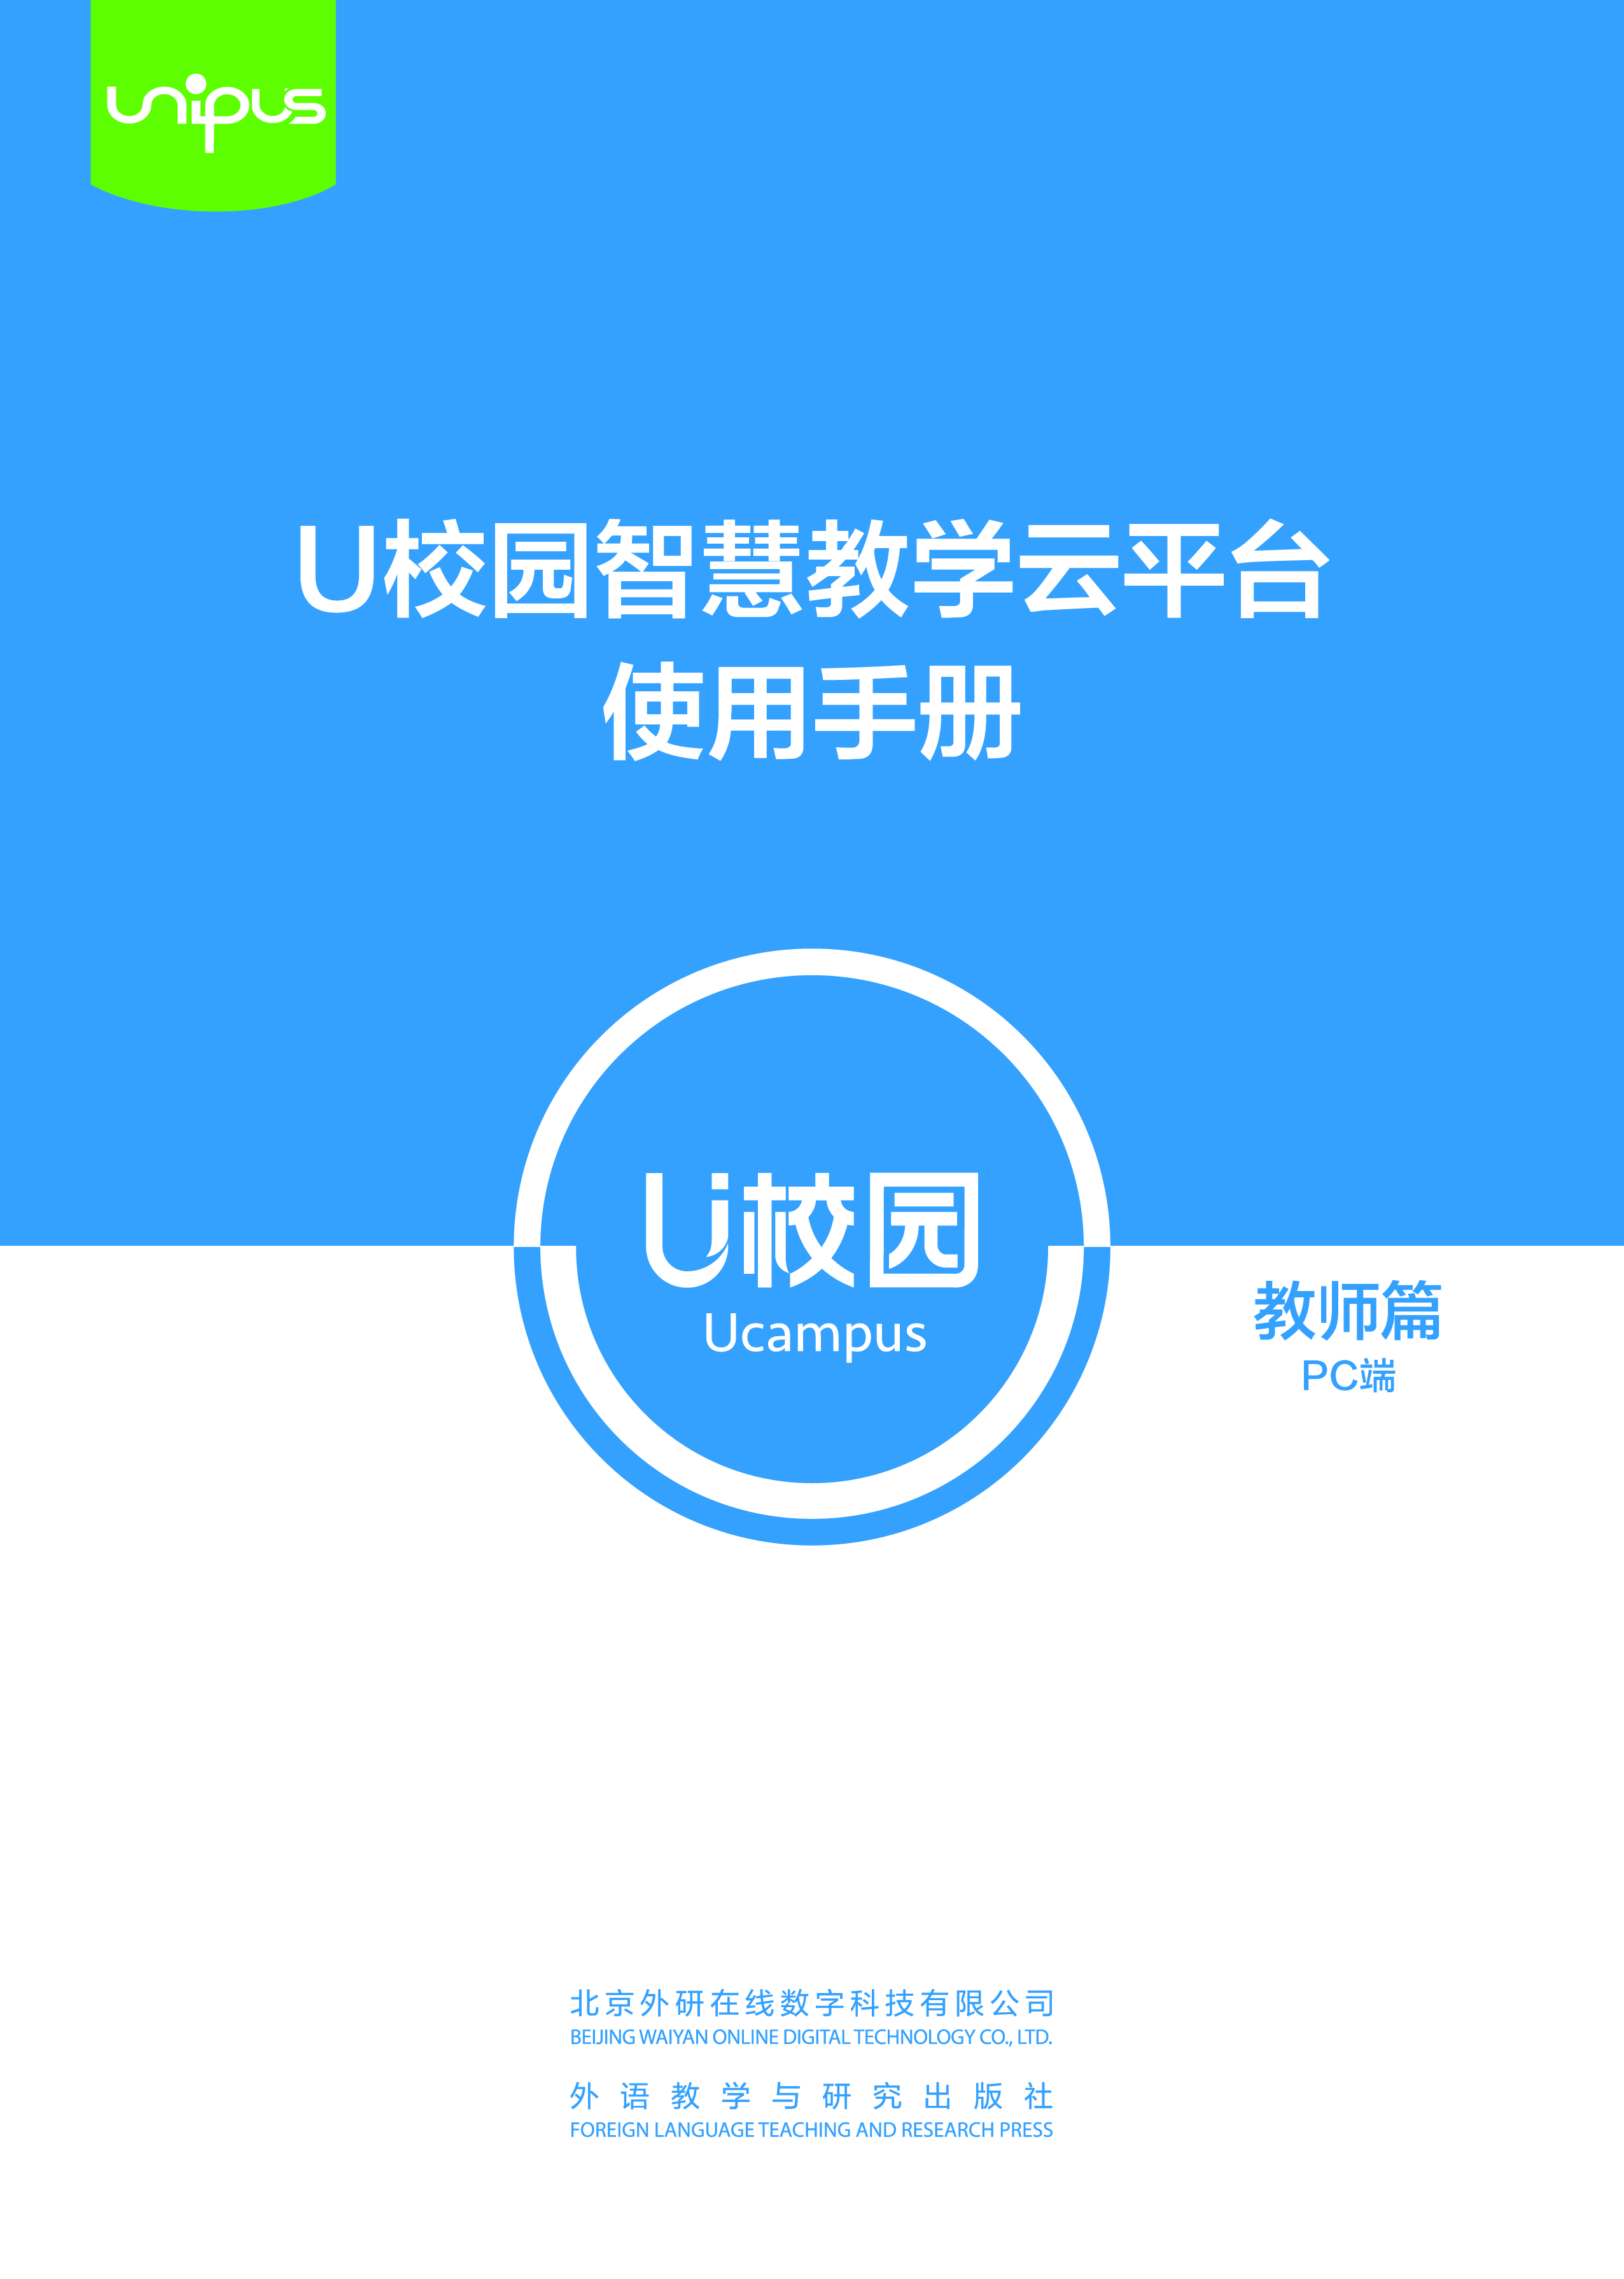

前言
关于本手册
本手册主要介绍U校园智慧教学云平台（以下简称“U校园”）PC端教师相关的功能和操作，帮助您快速了解与使用U校园。
本手册结构
第1部分 概述
本部分简要介绍U校园，帮助您了解U校园是什么，以及U校园有什么特点。
第2部分 新手入门
本部分介绍了教师使用U校园PC端需要进行的主要操作，包括注册/登录，添加开课教程，设定教程学习模式以及作业测试管理等。
第3部分 使用指南
本部分全面详细地介绍了教师相关的各项功能及操作步骤。
第4部分 常见问题
本部分列出了教师在使用过程中可能会遇到的常见问题及解答。
如何阅读
如果您是新用户，建议按顺序仔细阅读本手册；如果您已经有一定使用经验，可以不按顺序阅读本手册，只选择关心的部分进行阅读。

目录
前言 1
目录 2
1 概述 4
1.1 U校园简介 4
2 新手入门 5
2.1注册/登录 5
2.1.1注册U校园 5
2.1.2登录 6
2.1.3忘记密码 7
2.2认证教师身份 7
2.3教程学习模式设定 8
2.4综合成绩簿标准设定 10
3 使用指南 13
3.1主窗口介绍 13
3.2课程与班级 14
3.2.1查看课程与班级 14
3.2.2自定义教学列表 14
3.2.3热门推荐 15
3.3作业管理 16
3.3.1发布作业 17
3.3.2批阅和推荐作业 34
3.3.3管理作业 36
3.4测试管理 38
3.4.1发布测试 38
3.4.2批阅与推荐测试 42
3.4.3管理测试 42
3.4.4 试卷资源 42
3.4.5 试卷下载 44
3.5教程学习设定 45
3.6教程学习情况 47
3.6.1班级详情 47
3.6.2学生详情 51
3.7补充资源管理 53
3.7.1发布补充资源 53
3.7.2管理补充资源 54
3.8综合成绩管理 54
3.8.1成绩簿模板管理 54
3.8.2成绩簿查看 56
3.9班级管理 58
3.9.1班级成员管理 59
3.9.2小组管理 60
3.10备课中心 62
3.11 个人中心管理 64
3.11.1通知管理 64
3.11.2修改个人信息 65
3.11.3修改账号与密码 66
4 常见问题 68
4.1账号密码 68
4.2教学管理 68
4.3客服中心 69

概述

1.1 U校园简介
U校园是外研社Unipus旗下的智慧教学云平台，为高等院校外语教学提供教、学、评、测、研一站式混合教学解决方案，通过生动优质的学习内容、高效便捷的教学工具、无缝对接的多终端支持，全方位提升学习体验和教学效果。平台采用基于数据的设计，应用数据科学和机器学习技术，建立学习模型，持续不断地分析教学活动和内容数据，为学习者提供个性化学习路径，为教师提供基于数据的学情预测和教学干预建议，实现智慧教学，智慧学习。

U校园具有以下特点：
1. 多层次课程体系 满足多元学习需求
丰富多元的高质量数字课程，兼顾共性教育与个性教育，构建层次清晰的学习体系，支持学生的个性化学习需求。清晰友好的学习流程与交互设计，让学习体验更完美。
2. 全流程一站服务 覆盖教学评测研
资源丰富的备课中心帮助教师高效备课，基于移动端的课堂互动工具，强大的教学管理与学情监控功能实现课堂内外的智慧互通；支持智能评阅的作业测试系统实现全面评测，学习数据统计可应用于研究方向，为教师提供研究思路与实证数据，助力教师的教学与学术发展。
3. 多终端无缝衔接 融合不同教学场景
PC端与移动端无缝对接，与多种教学场景深度融合，学生可以使用手机，利用碎片时间进行泛在学习并得到及时的评价与反馈；教师可以通过便捷的移动教学工具以及拓展的教学活动，丰富教学设计，探索教学模式的创新。
4. 深层次数据挖掘 全面支持智慧教学
通过对学习者规模、学习活跃度、学习习惯、学习进度、得分分布、教师行为、教师考核、课程健康度等多维度、细粒度的大数据分析，为学习者提供个性化学习路径，为教师提供基于数据的学情预测和教学干预建议，实现智慧教学，智慧学习。

新手入门

2.1注册/登录
通过U校园官方网址（u.unipus.cn）访问U校园PC端，打开后显示U校园公共首页（图2-1）。如果尚未注册U校园，需要先注册U校园，如果已经注册过U校园，输入账号、密码登录即可。（如果您有Unipus账号可直接点击登录）
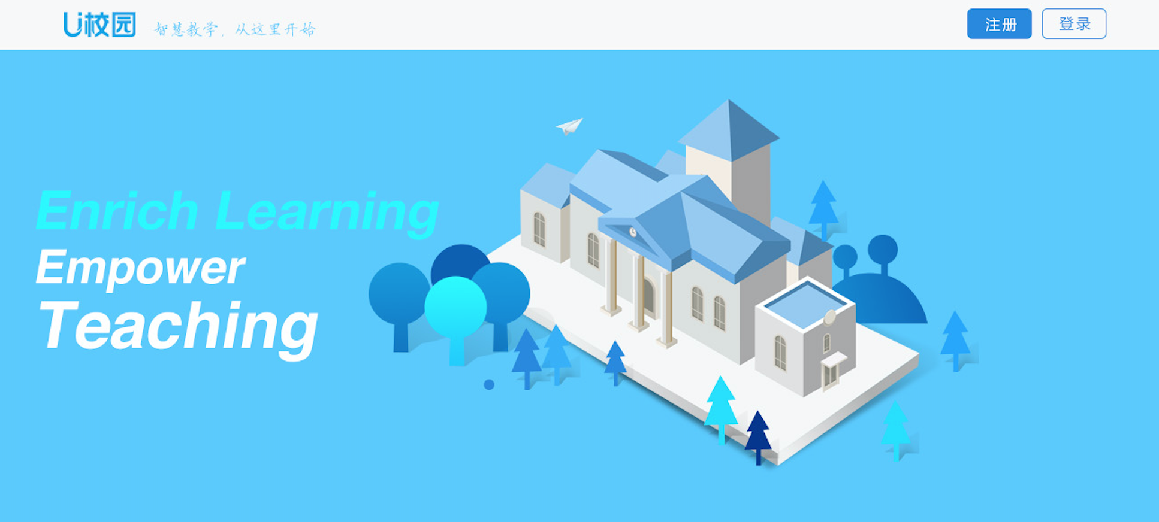
图2-1 U校园公共首页

2.1.1注册U校园
在U校园公共首页中，点击【注册】，进入注册Unipus账号页面（图2-1-1），根据页面提示进行操作即可。同时，U校园也支持直接使用微信、微博或QQ等第三方平台登录。
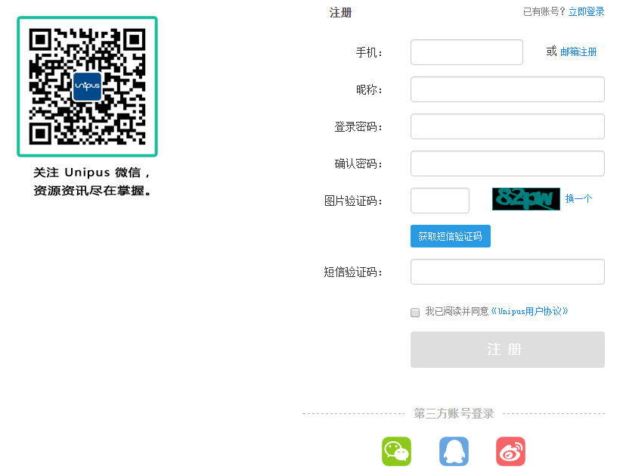
图2-1-1 注册Unipus账号

2.1.2登录
在U校园公共首页中，点击【登录】，进入U校园登录页面（图2-1-2），输入账号、密码，点击【登录】，或使用第三方平台登录。
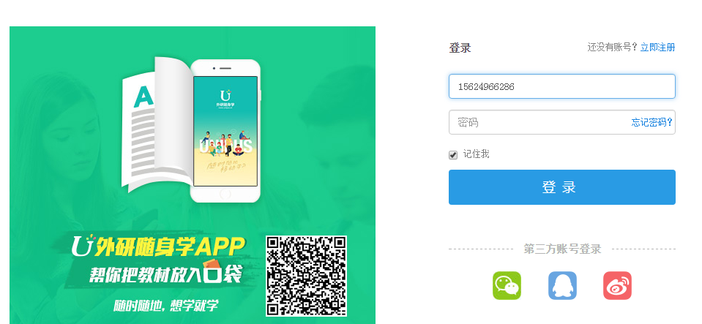
图2-1-2 U校园登录

2.1.3忘记密码
在U校园登录页面中，点击【忘记密码】，进入找回密码页面（图2-1-3），根据页面提示进行操作可重置密码。
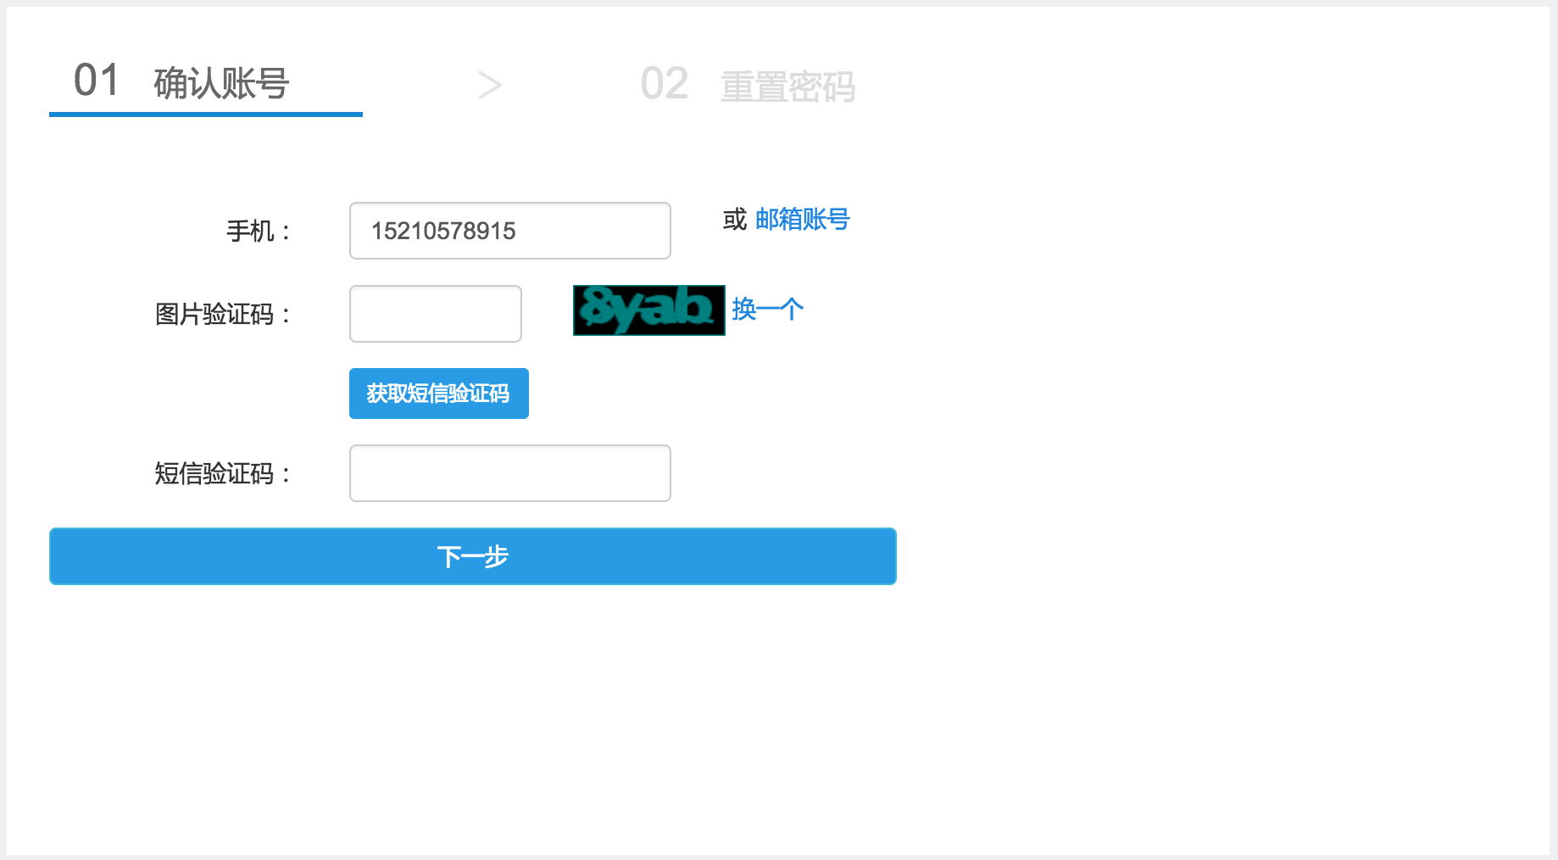
图2-1-3 忘记密码

2.2认证教师身份
登录后，弹出U校园身份认证页面（图2-2），输入教师工号、姓名，点击【提交】，认证成功后，进入U校园平台。
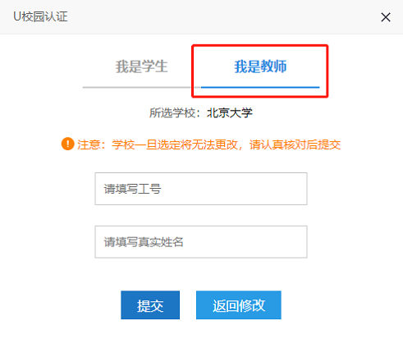

图2-2 教师身份认证
手机客户端首次成功登录后，也可以进行U校园身份认证（图2-2-1），您需要先选择您所在的学校，再输入教师工号、姓名，点击【提交】完成教师身份认证。
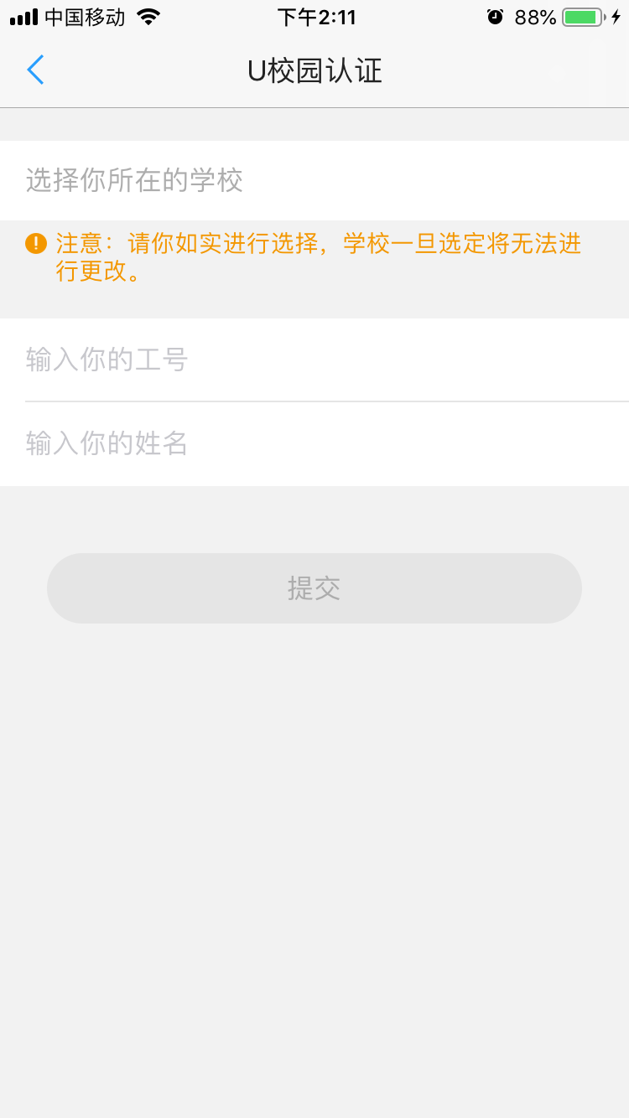

图2-2-1 教师身份认证（手机客户端）

认证成功后即可进入使用。如果用户在PC端完成U校园认证操作，那么登录APP后就不需要再次进行U校园认证操作。

2.3教程学习模式设定
进入教程学习设定页面，可查看我的教程列表（图2-3）。
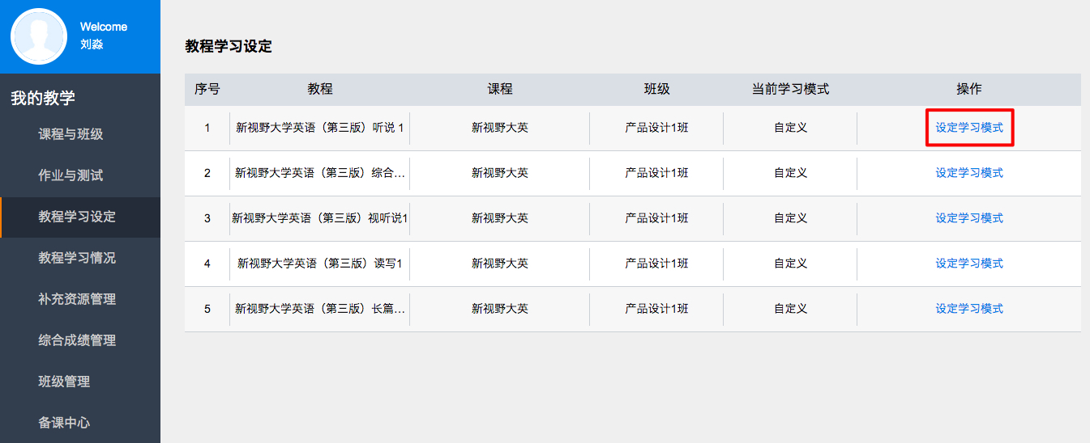
图2-3 教程学习设定
教师可以根据需要选择要修改的教程，点击【设定学习模式】，进入教程学习模式设定页面（图2-3-1）。
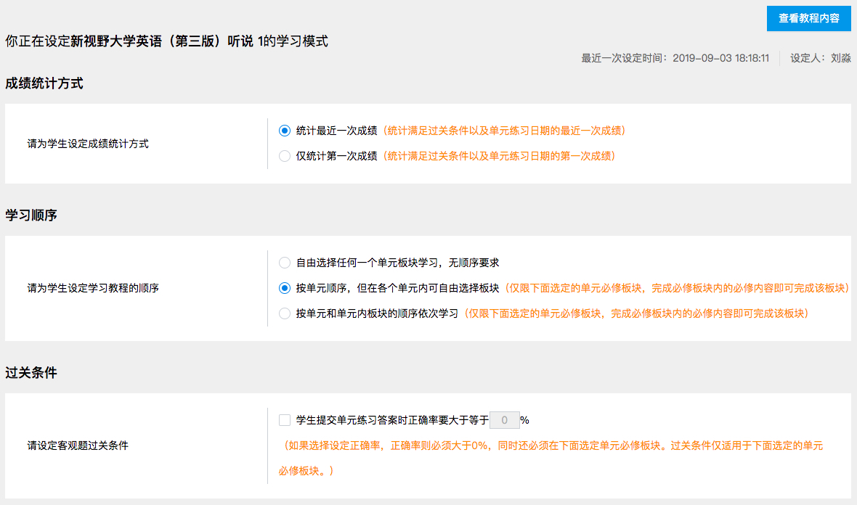
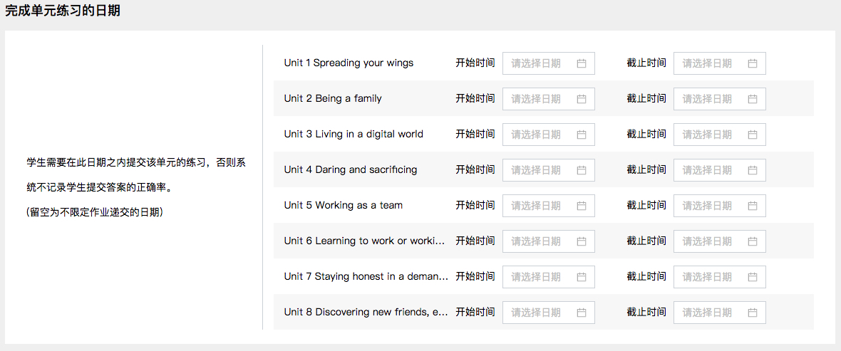
图2-3-1 设定学习模式
教师可以对教程学习的成绩统计方式、学习顺序、过关条件、完成单元练习的日期进行设置。系统默认选择的成绩统计方式是仅统计第一次成绩，学习顺序是自由学习，过关条件无正确率要求，无完成单元练习的日期要求。如果教师设置了完成单元练习的日期，则在设定的截止时间前15小时学生会收到通知提醒。在页面的右上角可以点击【查看教程内容】查看教程的目录结构与具体内容。
除了上述设置，还可以根据需要设定单元必修内容（图2-3-2）。单元必修内容中设为必修的客观题、语音测评题成绩会计入学生的教程学习成绩。必修学习内容的设定精细至板块下的学习任务（Task）层级，学生学习完板块下的必修Task即可进行下一阶段的学习。点击内容类型的图标，可以预览该学习任务。
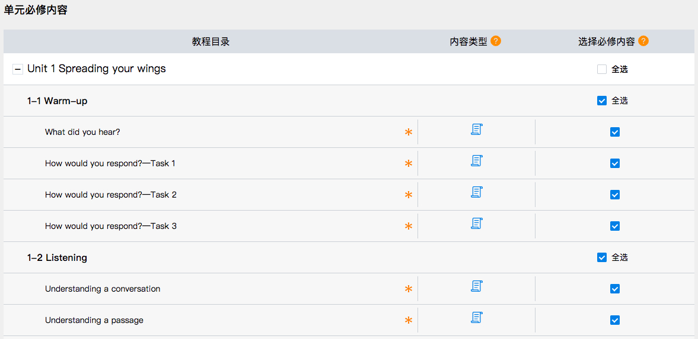
图2-3-2 设定必修内容
完成上述设定后，可以选择同时发布给其他班级（图2-3-3）。最后，点击【确定】完成设定。由于系统数据同步需要时间，新学习模式设定将在10分钟后生效。
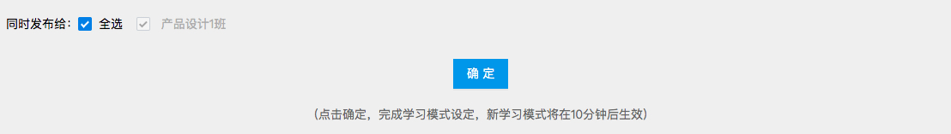
图2-3-3 同步学习模式

2.4综合成绩簿标准设定
进入综合成绩管理页面（图2-4），点击【新增模板】，填写模板名称并选择班课，进入设定考核标准页面（图2-4-1），可以修改所教课程的成绩设定标准。
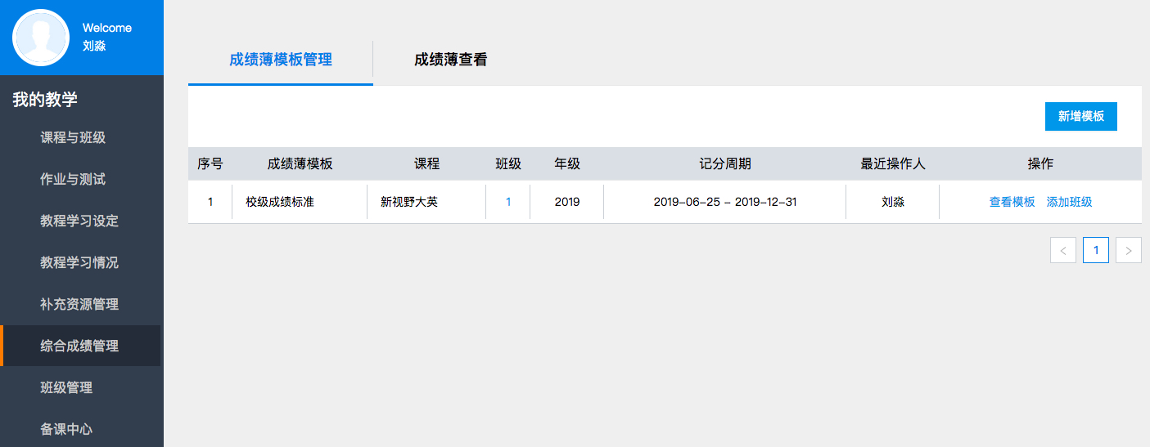
图2-4 成绩簿模板管理
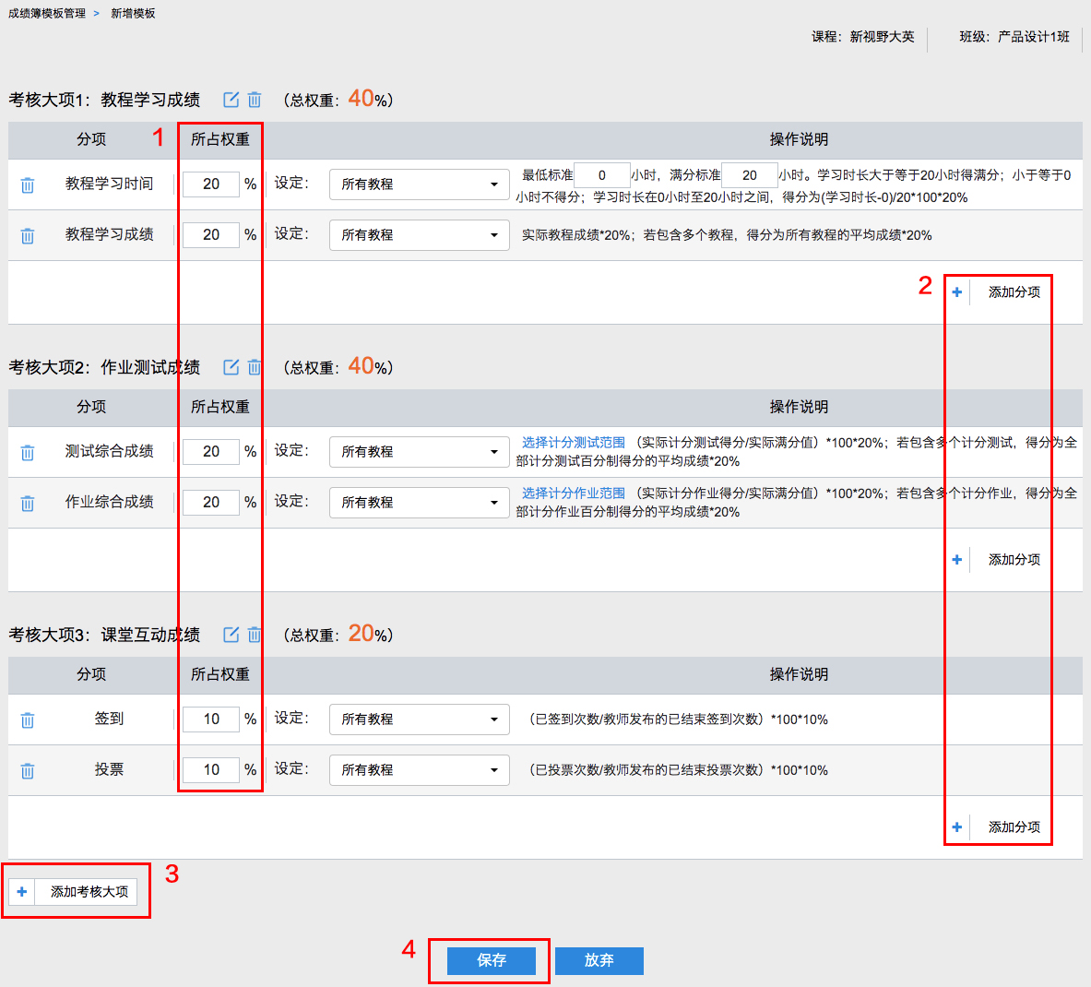
图2-4-1 设定考核标准
成绩簿设定流程为：
1. 设定教程学习成绩、作业测试成绩和课堂互动成绩及其分项的权重，考核大项支持修改、删除、新增；
2. 在各个大项中添加分项及其权重，可以添加的分项包括：教程学习时长、教程学习成绩、签到、投票、提问、作业综合成绩、测试综合成绩、课程讨论，也可以自定义；
3. 添加其他考核大项及其权重；
4. 设定完成后，需点击【保存】才能生效。

使用指南

3.1主窗口介绍
成功登录U校园后，进入U校园主界面（图3-1）。
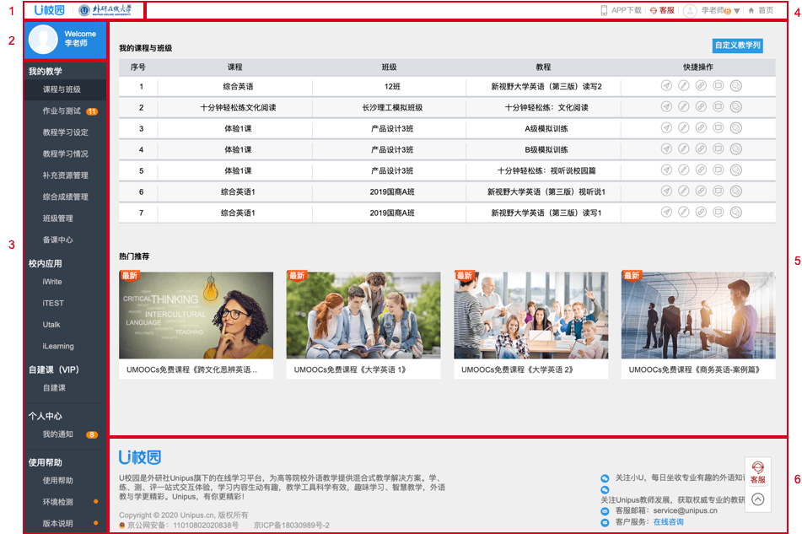
图3-1-1 U校园主界面
- 学校信息：包括U校园图标，学校Logo、名称。
② 个人信息：包括个人头像、姓名、欢迎语。
- 主要菜单栏：
我的教学：包括课程与班级、作业与测试、教程学习设定、教程学习情况、补充资源管理、综合成绩管理、班级管理、备课中心。
校内应用：包括：iWrite英语写作教学与评阅系统、iTEST大学外语测试与训练系统、Utalk视听实训平台、iLearning外语自主学习资源库。
个人中心：显示我的通知。
使用帮助：包括使用帮助、环境检测、版本说明。
④ 个人设置：显示个人头像及姓名，其中包括我的通知、我的讨论、个人设置和退出菜单；显示APP下载链接、客服、首页。
⑤ 内容区：显示各个菜单模块中的内容。
⑥ 通用信息：显示U校园介绍，在线客服、客服服务、客服邮箱、微信、QQ等服务通道。
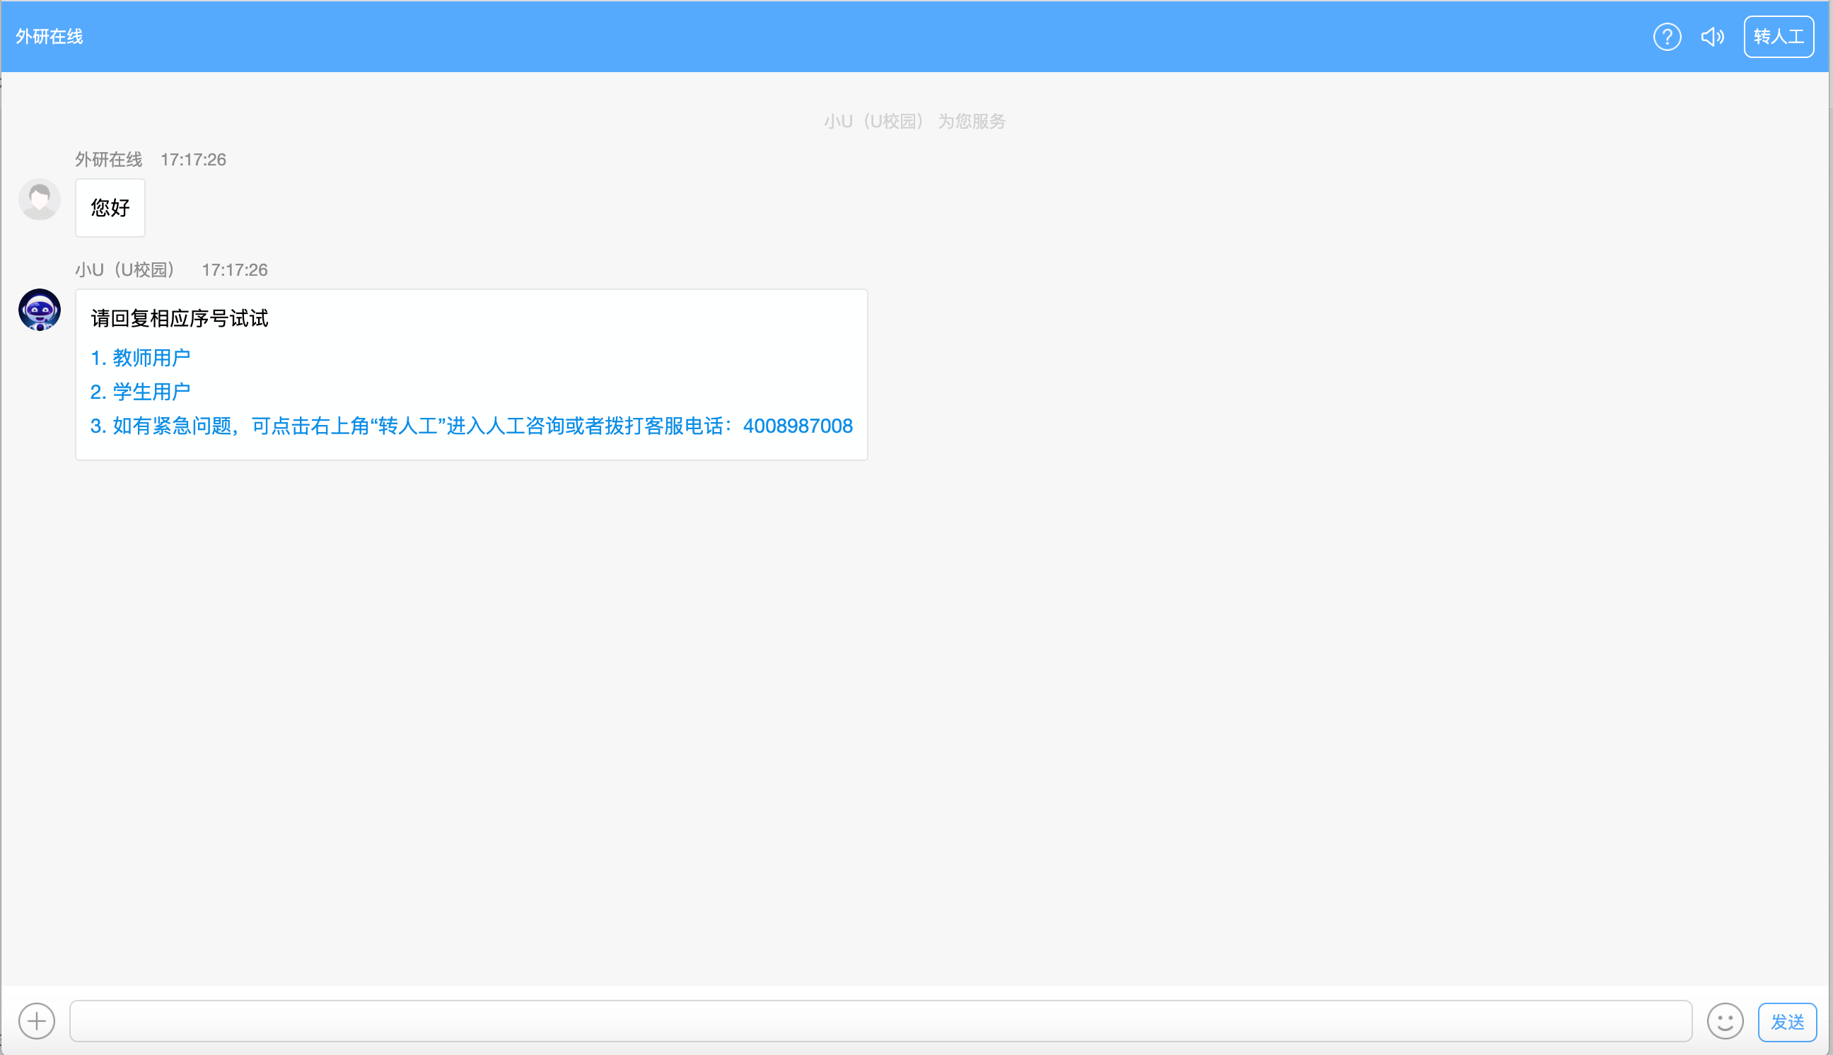
图3-1-2 客服在线咨询

3.2课程与班级
同一班级中可以添加多位老师，对班级进行协同管理。

3.2.1查看课程与班级
点击课程与班级首页的【我的课程与班级】，进入课程与班级详情页（图3-2-1）。通过快捷操作的四个图标，可以分别发布小组作业或个人作业、测试、补充资源以及查看班课教程。快捷操作详情，在3.3、3.4和3.8章节有详细介绍。
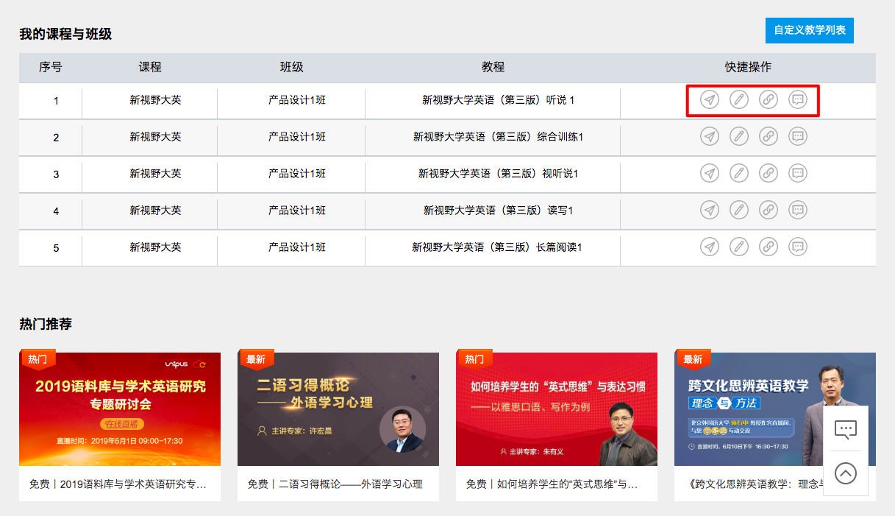
图3-2-1 我的课程与班级

3.2.2自定义教学列表
教师可以自定义教学列表的显示教程（图3-2-2），勾选教程并保存后，【课程与班级】、【教程学习设定】和【教程学习情况】的教学列表中，仅会显示已勾选的教程及使用该教程的班课，不关注的教程将不会显示在教学列表中。
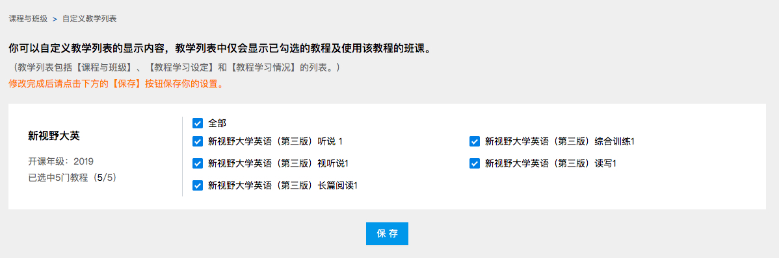
图3-2-2 自定义教学列表

3.2.3热门推荐
通过左侧导航栏进入课程与班级页面（图3-2-3），在我的课程与班级列表下方，可以查看U校园为您个性化推荐的热门课程，点击课程可前往U讲堂（http://ucourse.unipus.cn/）学习该课程。

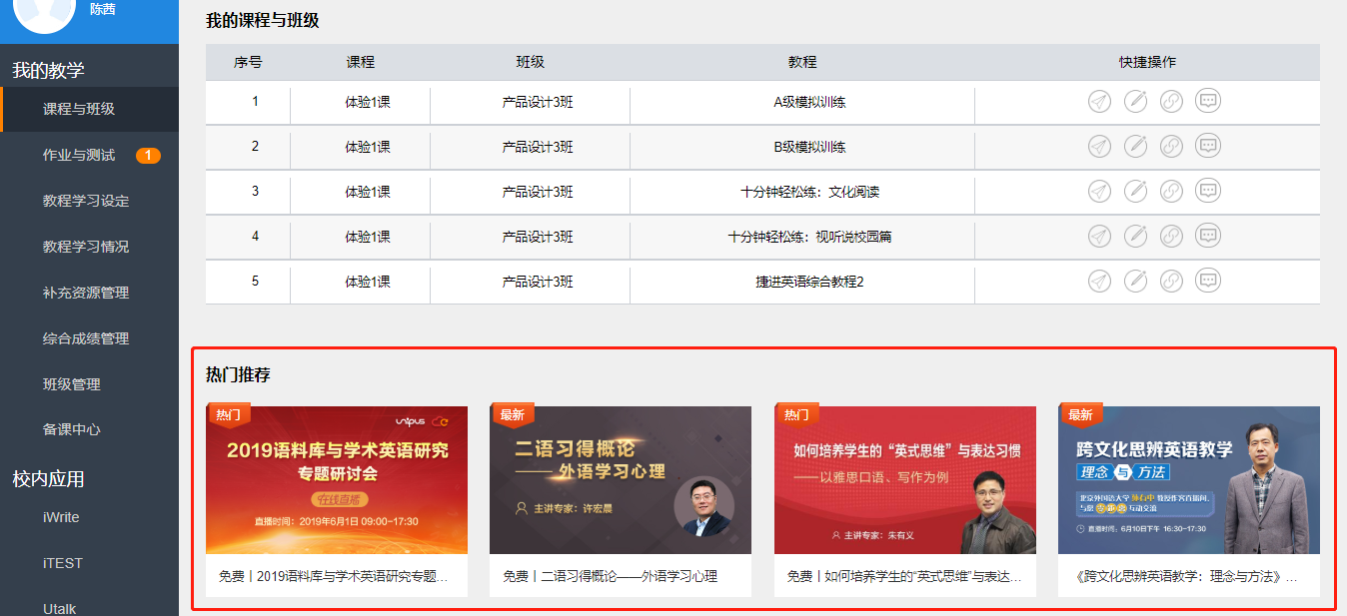

图3-2-2 热门推荐
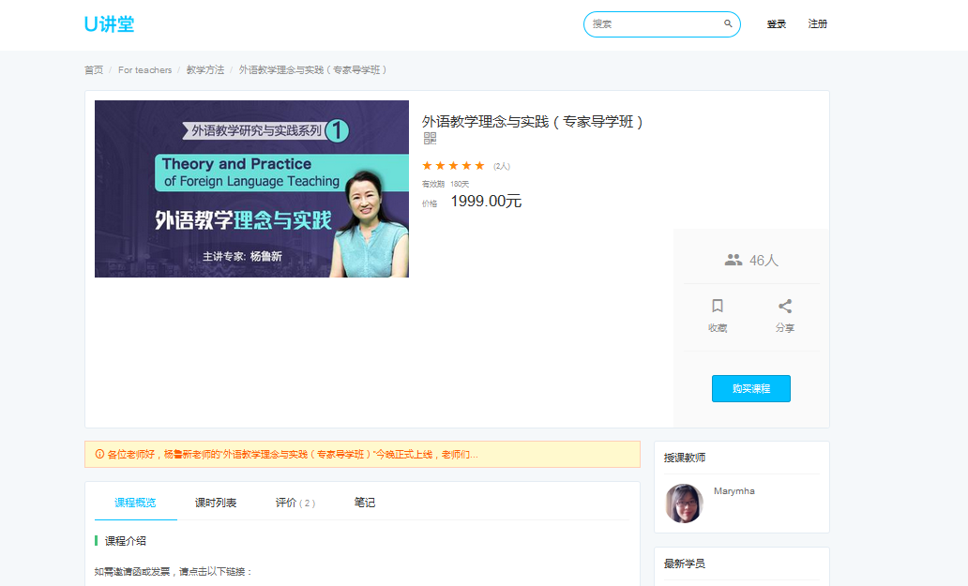
图3-2-2-1 热门推荐课程详情

3.3作业管理
点击【作业与测试】，进入作业列表页面（图3-3），查看、编辑和删除已发布的作业，或发布新的作业。作业类型包括个人作业和小组作业。点击【测试】可切换到测试列表页面。

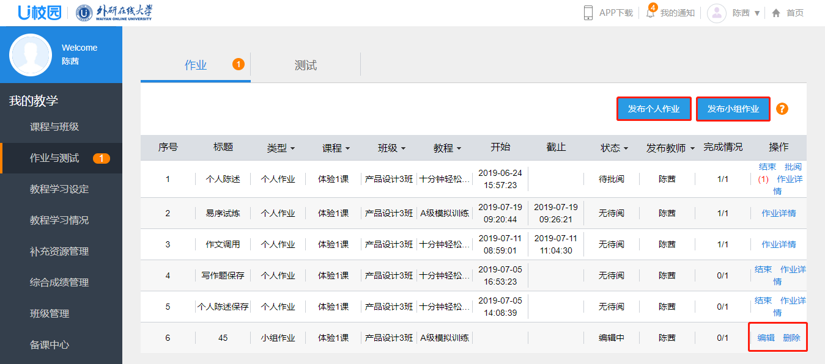

图3-3 作业与测试

3.3.1发布作业
3.3.1.1 发布个人作业
点击作业与测试页面的【发布个人作业】，进入发布个人作业页面（图3-3-1-1-1），选择与该作业相关的教程。
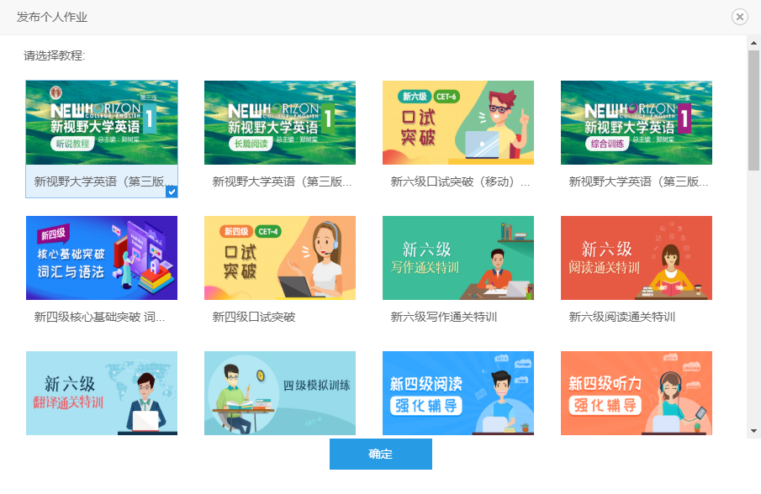

图3-3-1-1-1 发布个人作业
点击【确定】，进入下一步，填写作业详情（图3-3-1-1-2），包括作业标题，作业期限、发布对象、查看答案和是否重做。【作业期限】可设置为【手动控制】或【自动控制】：手动控制需要教师发布作业后手动开始和结束作业；选择自动控制，系统会按照教师设定的开始和结束时间自动开或停止作业。【查看答案】是指学生可以查看参考答案的时间，有三种方式，即“提交截止时间之后可以查看”、“学生提交之后立即可以查看”和“作业结束后N天可以查看”，其中，“N”由教师设置，为正整数，默认为1。【是否重做】是指教师可以设置学生提交时客观题正确率不足n%时需重做测试。另外，还可以设置选项易序，可用于控制学生在PC端答题时备选项打乱顺序展示，防止作弊。填写完成后，点击【下一步】。点击【保存】可将该作业暂存为草稿，便于以后继续进行编辑。
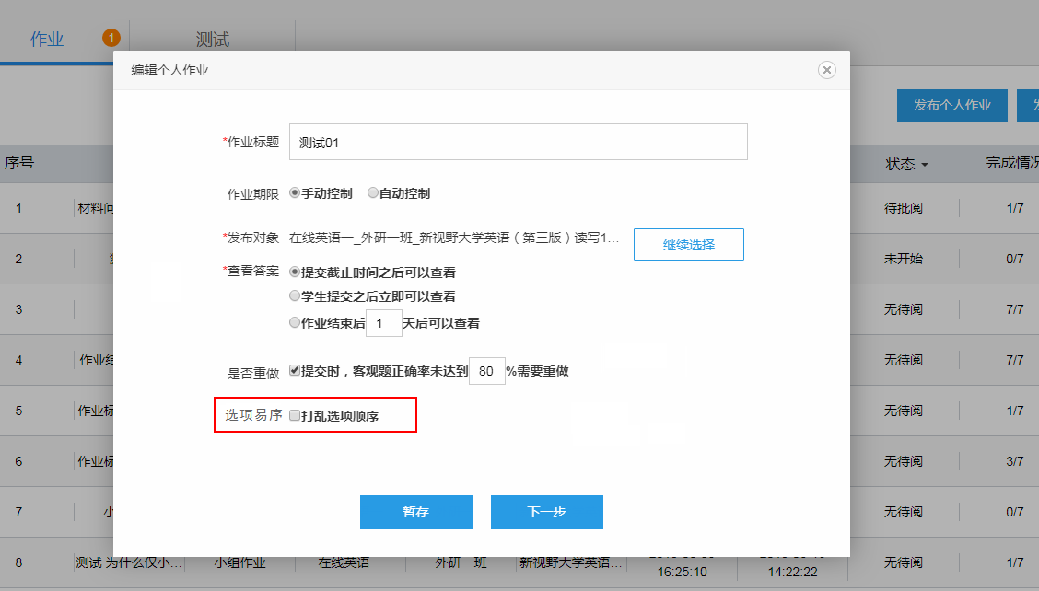
图3-3-1-1-2 设置作业基本信息
进入发布个人作业详情页面（图3-3-1-1-3），可以直接出题或者选择已录入的试题。题目类型分为客观题和主观题，其中客观题包括：长对话、听力篇章、短篇新闻、阅读理解、选词填空(选择题)、单项选择、多项选择、填空题和选词填空(填空题）。主观题包括：半句翻译、段落翻译、写作题、个人陈述、材料问答。下文将逐一介绍这些题型。
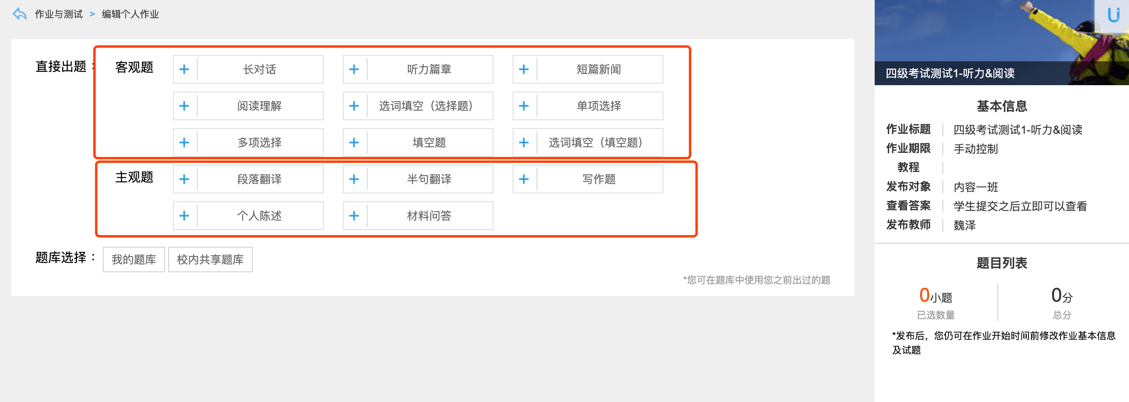
图3-3-1-1-3 作业详情

长对话：点击【长对话】，进入录题页面（图3-3-1-1-4），在富文本编辑器中，输入资源文本（音频对应英文脚本），然后上传音频文件、添加试题解析、点击【添加小题】可以添加长对话对应的选择题。
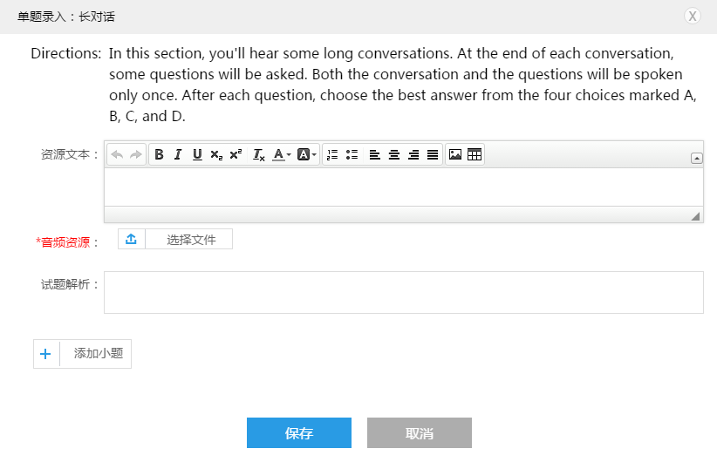
图3-3-1-1-4 长对话题目录入
添加小题流程（图3-3-1-1-5）：
① 输入题目内容（小题题干的音频脚本）；
② 上传小题题干的音频文件；
③ 点击【添加选项】可以输入A、B、C、D对应的选项；
④ 填写小题解析；
⑤ 如有需要继续添加小题；
⑥ 如有需要可对录入的小题进行位置排序或者删除小题。
录入完成后，点击【保存】。
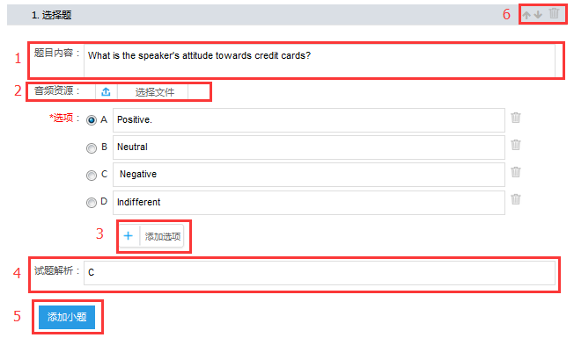
图3-3-1-1-5 长对话添加小题

听力篇章：点击【听力篇章】，进入录题页面（图3-3-1-1-6），在富文本编辑器中，输入资源文本（音频对应的英文脚本），然后上传音频资源，添加小题（添加小题流程在长对话题型中有详细介绍），录入完成后，点击【保存】。
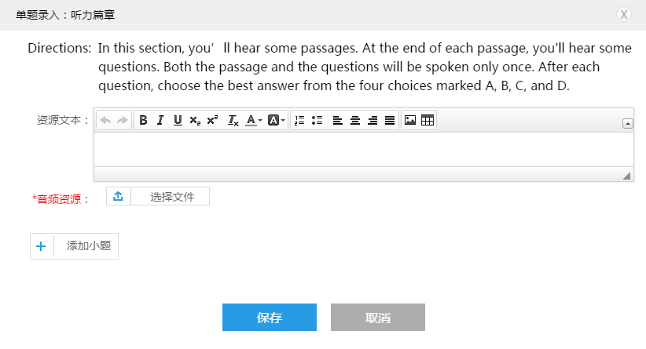
图3-3-1-1-6 听力篇章题目录入

短篇新闻：点击【短篇新闻】，进入录题页面（图3-3-1-1-7），在富文本编辑器中，输入资源文本，然后上传音频资料、添加小题（添加小题流程在长对话题型中有详细介绍），录入完成后，点击【保存】。
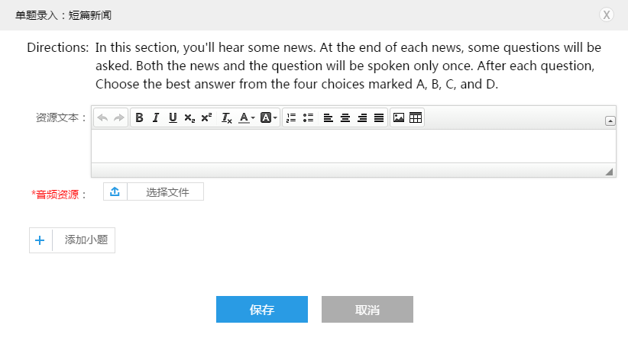
图3-3-1-1-7 短篇新闻题目录入

阅读理解：点击【阅读理解】，进入录题页面（图3-3-1-1-8），在文本框中，输入阅读短文内容、选择题内容和选项以及试题解析，录入完成后，点击【保存】。
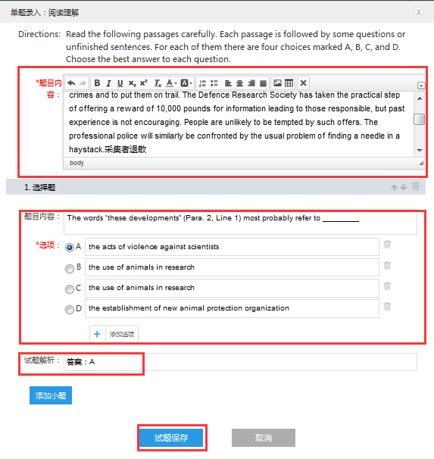
图3-3-1-1-8 阅读理解题目录入

选词填空（选择题）：点击【选词填空（选择题）】，进入录题页面（图3-3-1-1-9），在富文本编辑中，输入题目内容，选中要填空的区域，点击图中【输入/编辑填空区】按钮，弹出系统提示框（图3-3-1-1-10），输入这一填空区的参考答案，点击【确定】，可以预览题目内容区域，然后在添加选项处，填入要选择的答案（图3-3-1-1-11），点击【保存】即可。
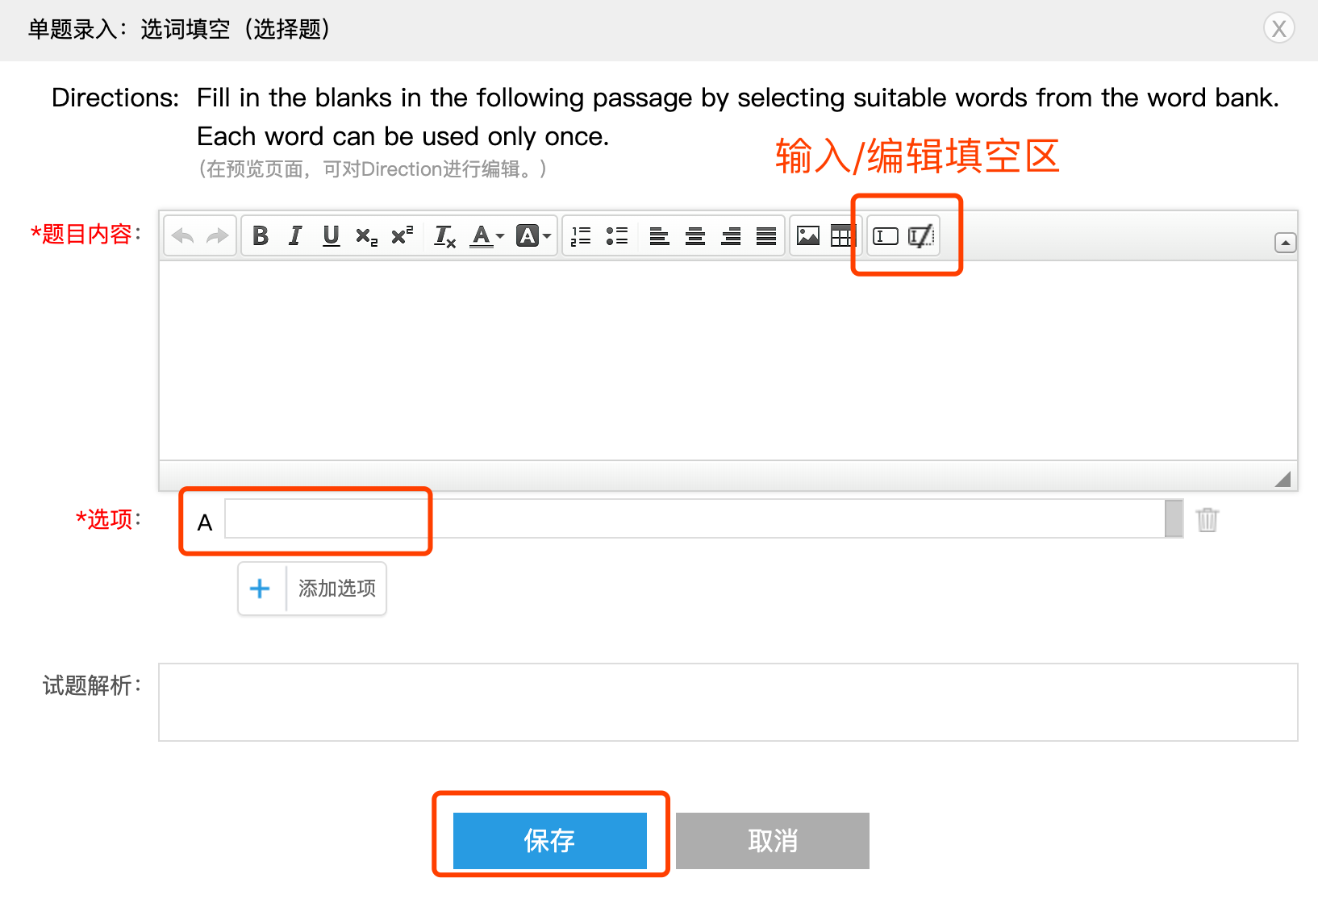
图3-3-1-1-9 选词填空（选择题）题目录入
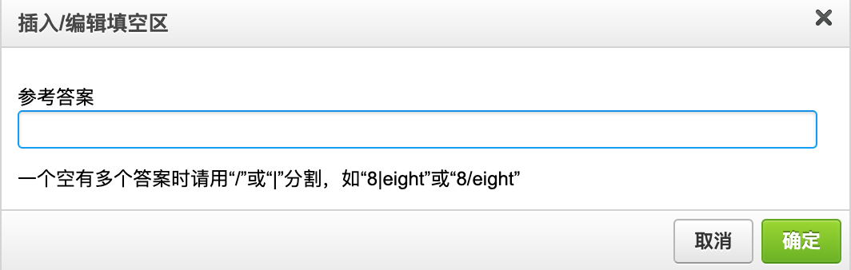
图3-3-1-1-10 输入/编辑填空区
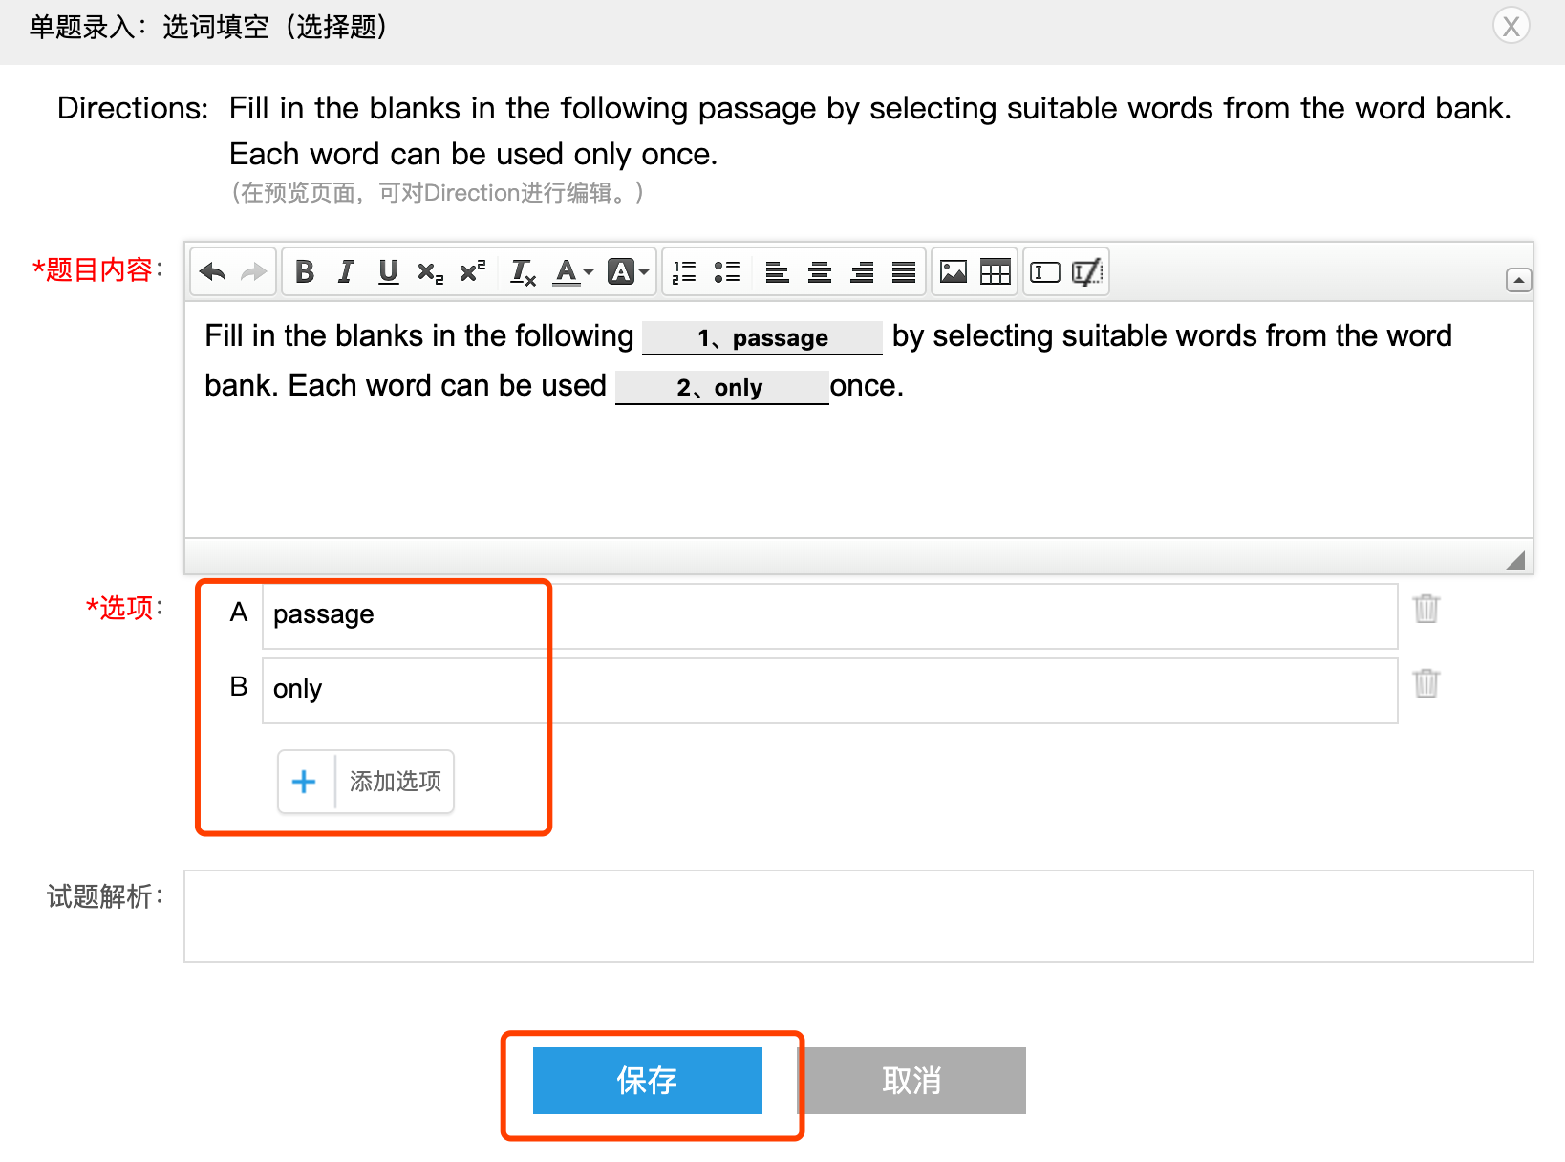
图3-3-1-1-11 添加选项

单项选择：点击【单项选择】，进入录题页面（图3-3-1-1-12），在富文本编辑器中，输入题目内容、添加选项，选中试题答案，如果有试题解析，也可以输入，录入完成后，点击【保存】即可。
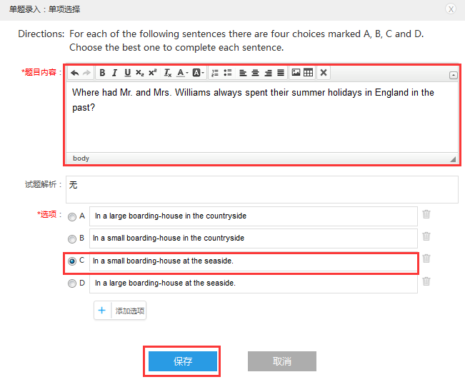
图3-3-1-1-12 单项选择题目录入

半句翻译：点击【半句翻译】，进入录题页面（图3-3-1-1-13），在富文本编辑器中，输入题目内容、选中要翻译的句子，点击图中【输入/编辑填空区】按钮，弹出系统提示框（图3-3-1-1-14），输入这一填空区的参考答案，点击【确定】，可以预览题目内容区域（图3-3-1-1-15），然后在添加选项处，填入要选择的答案，点击【保存】即可
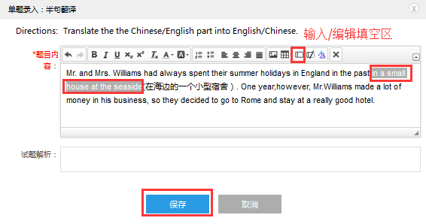
图3-3-1-1-13 半句翻译题目录入
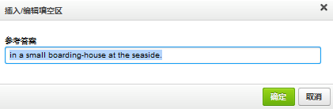
图3-3-1-1-14输入/编辑填空区

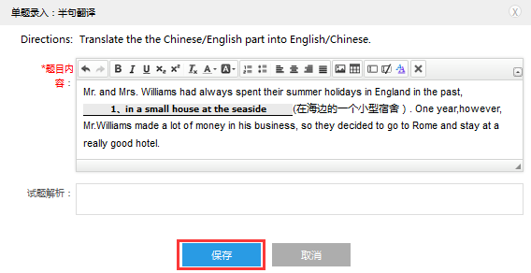
图3-3-1-1-15 预览题目内容

段落翻译：点击【段落翻译】，进入录题页面（图3-3-1-1-16）。首先，选择题目类型是汉译英还是英译汉。然后，输入题目内容、选择是否使用系统智能批阅、输入范文和试题解析。如果勾选使用系统智能批阅，学生完成答题后即可看到机器评阅的结果，如果不勾选，则需要教师手动批阅。录入完成后，点击【保存】即可。
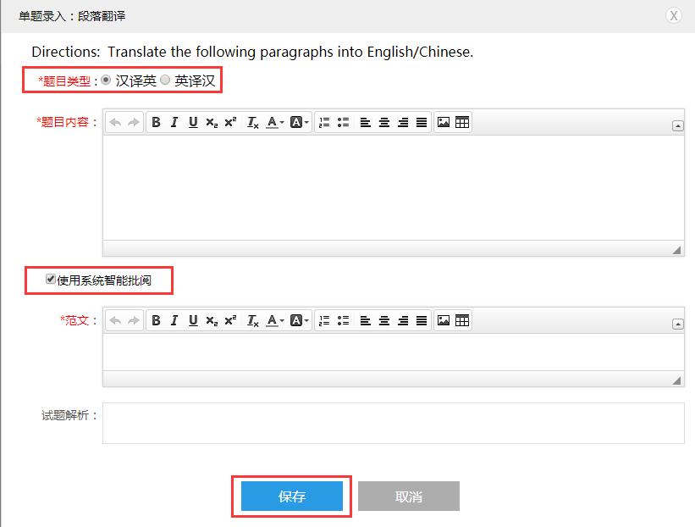
图3-3-1-1-16 段落翻译题目录入
写作题：点击【写作题】，进入录题页面（图3-3-1-1-17），必填的内容包括：作文题目、字数建议、和答题关键词（输入至少5个英文关键词，并以英文逗号隔开）。选填内容包括：范文以及试题解析。此外，可以选择是否使用iTEST系统智能批阅。录入完成后，点击【保存】即可。
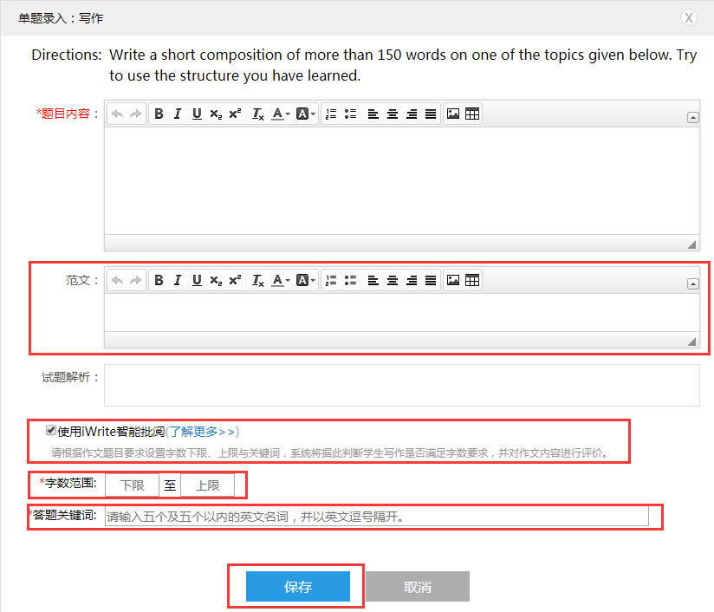
图3-3-1-1-17 写作题目录入
个人陈述：点击【个人陈述】，进入录题页面（图3-3-1-1-18），输入题目内容、添加视频、上传资源（附件）、参考答案和解析。录入完成后，点击【保存】即可。
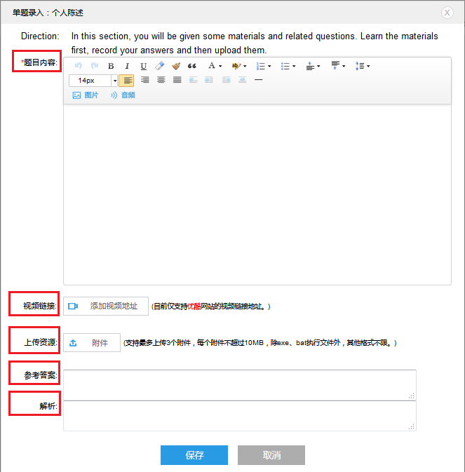
图3-3-1-1-18 个人陈述题目录入
题目内容中添加图片（图3-3-1-1-19）：
- 点击工具栏上的【图片】按钮；
- 在弹出的添加图片对话框中点击【选取文件】，可以从本地选择图片文件，文件类型支持jpg、png、gif、bmp，图片大小要求小于5M；
- 图片上传完成后，点击【确定】即可；
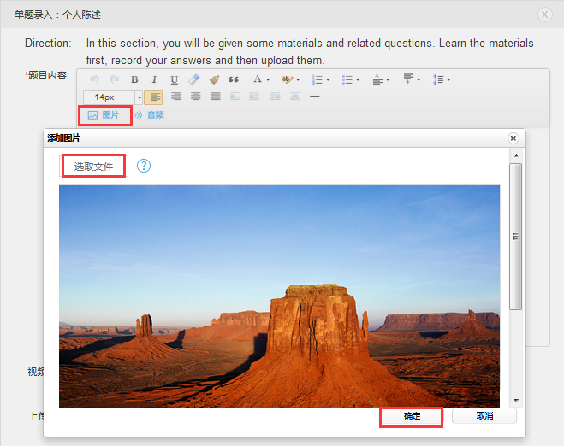
图3-3-1-1-19 添加图片
题目内容中添加音频（图3-3-1-1-20）：
- 点击工具栏上的【音频】按钮；
- 在弹出的添加音频对话框中点击【选取文件】，可以从本地选择音频文件，文件类型支持mp3、wma、wav、amr，音频大小要求小于30M；
- 音频上传并转码完成后，点击【确定】即可；
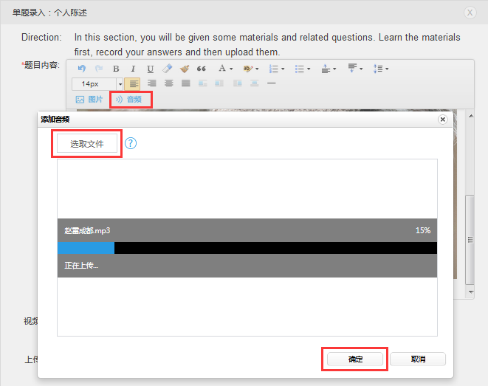
图3-3-1-1-20 添加音频
添加视频（图3-3-1-1-21）：
- 视频链接栏目中的【添加视频地址】按钮；
- 在弹出的视频链接操作面板中粘贴视频URL地址，目前仅支持优酷网站的视频链接地址；
- 点击【插入视频】按钮。
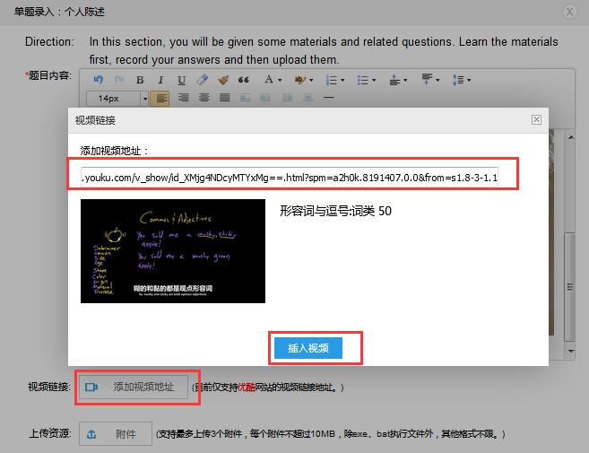
图3-3-1-1-21 添加视频
上传资源（附件）（图3-3-1-1-22）：
- 上传资源栏目中点击【附件】按钮；
- 在弹出的操作面板中选择需要上传的文件点击确定即可，最多支持上传3个附件，每个附件不超过10MB，除exe、bat执行文件外，其他格式不限；
- 点击【打开】按钮，等待上传完成即可。
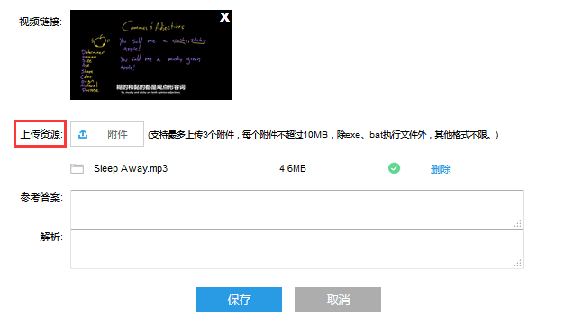
图3-3-1-1-22 上传资源
材料问答：点击【材料问答】，进入录题页面（图3-3-1-1-23），输入题目内容、问题、参考答案和解析，还可以添加视频、上传附件等。录入完成后，点击【保存】即可。题目内容中可以添加图片、音频、视频等文件。（添加文件的操作见个人陈述题。）
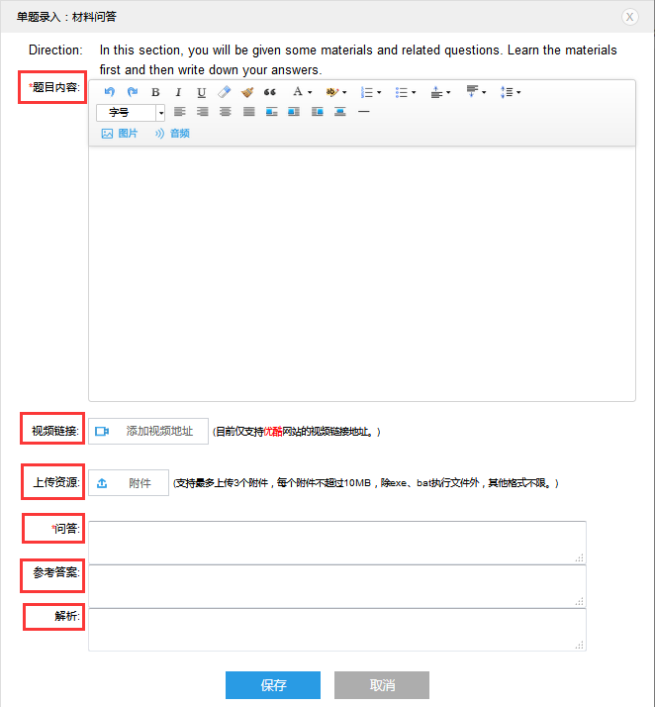
图3-3-1-1-23 材料问答题目录入
多项选择：点击【多项选择】，进入录题页面（图3-3-1-1-24），在富文本编辑器中，输入题目内容、添加选项，选中试题答案（可以多选），如果有试题解析，也可以输入，录入完成后，点击【保存】即可。
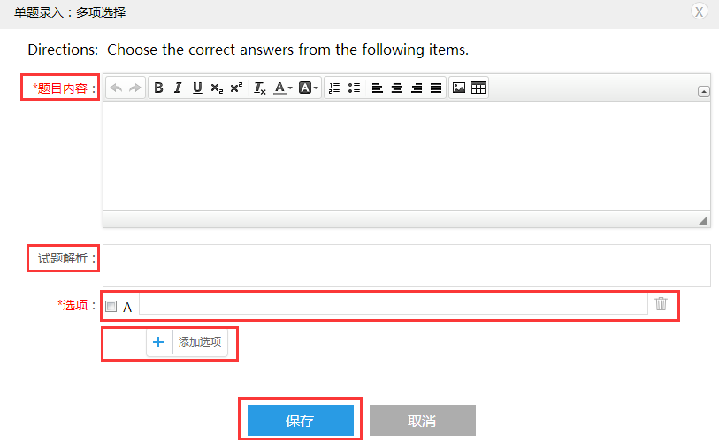
图3-3-1-1-24 多项选择题目录入
填空题：点击【填空题】，进入录题页面（图3-3-1-1-25），在富文本编辑中，输入题目内容，选中要填空的区域，点击图中【输入/编辑填空区】按钮，弹出系统提示框，输入这一填空区的参考答案，点击【确定】，可以预览题目内容区域，然后点击【保存】即可。
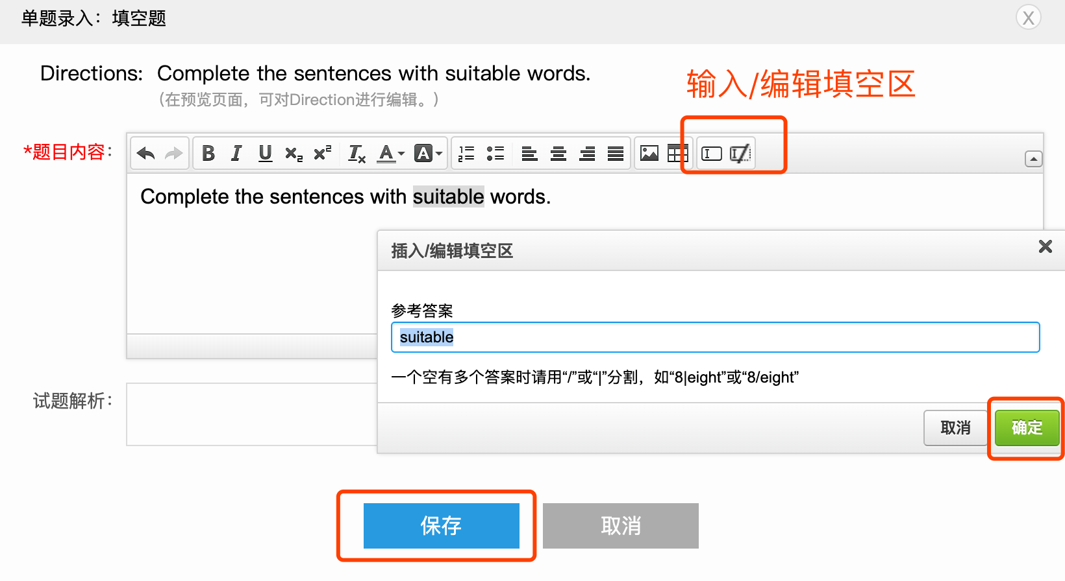
图3-3-1-1-25填空题题目录入

选词填空（填空题）：点击【选词填空（填空题）】，进入录题页面（图3-3-1-1-26），在富文本编辑中，输入题目内容，添加试题解析、点击【添加小题】可以添加选词填空（填空题）对应的填空题。
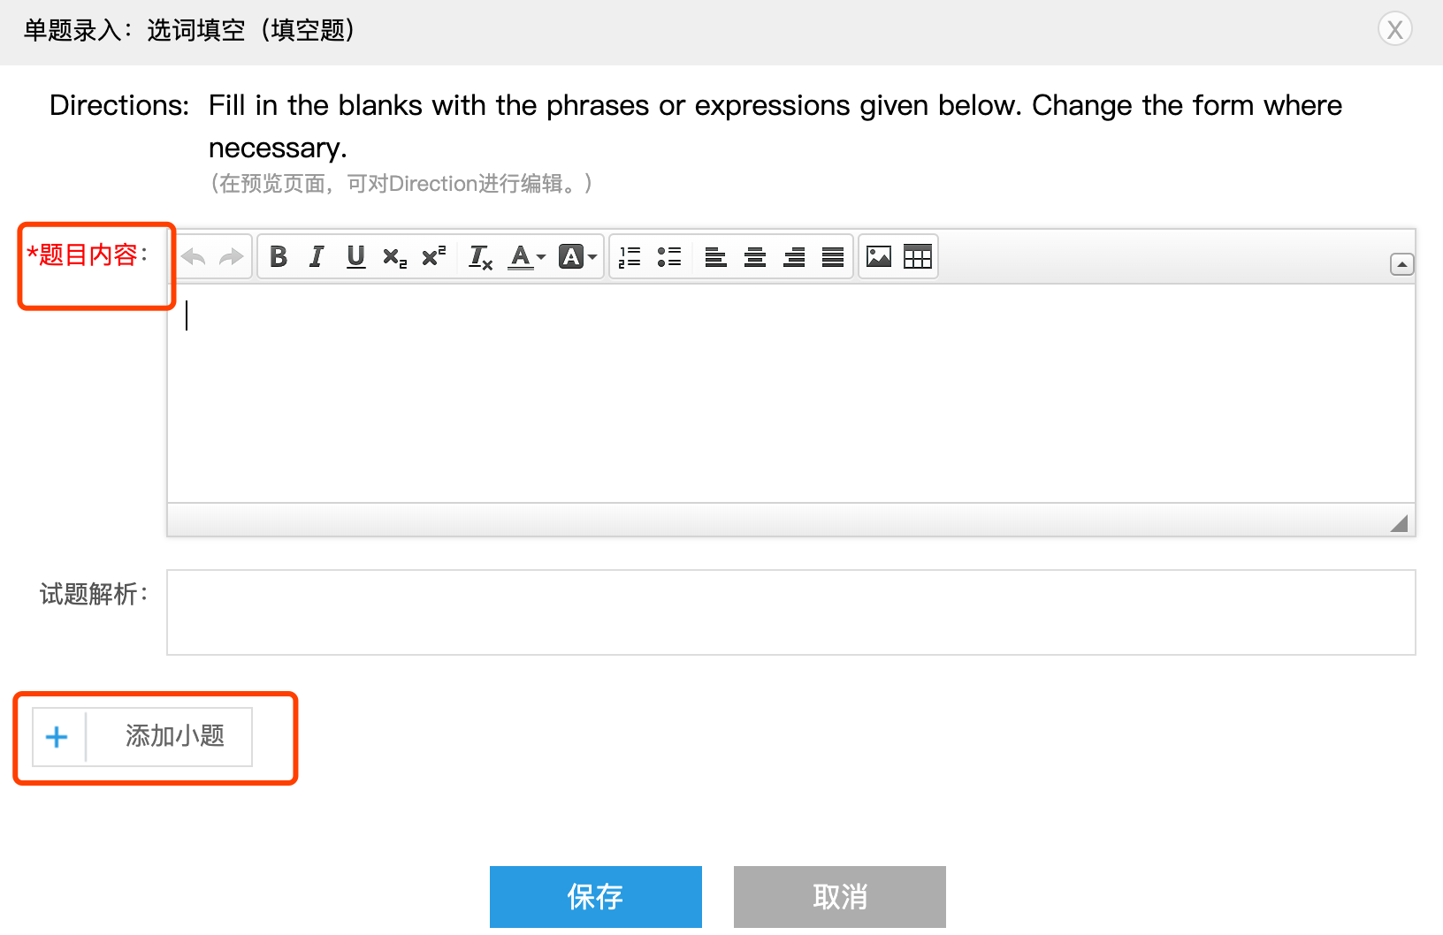
图3-3-1-1-26 选词填空（填空题）题目录入
添加小题流程（图3-3-1-1-27）：
① 在富文本编辑中，输入题目内容；
② 选中要填空的区域，点击图中【输入/编辑填空区】按钮，弹出系统提示框，输入这一填空区的参考答案，点击【确定】；
③ 可以预览题目内容区域，然后点击【保存】；
④ 填写小题解析；
⑤ 如有需要继续添加小题；
⑥ 如有需要可对录入的小题进行位置排序或者删除小题。
录入完成后，点击【保存】。

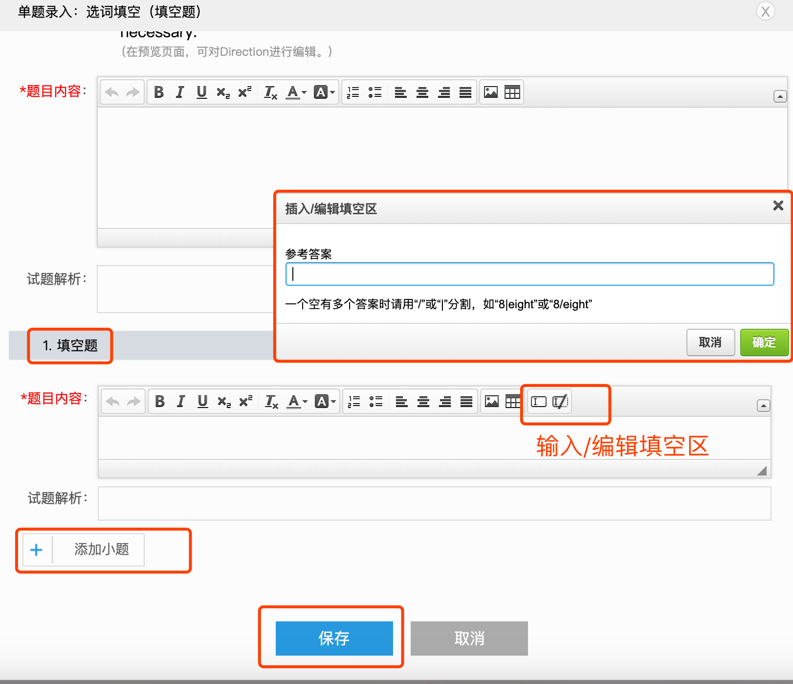

图3-3-1-1-27 选词填空（填空题）小题题目录入
预览作业：以上题目类型保存后，弹出系统提示窗口（图3-3-1-1-28），点击【确定】，试题保存成功。
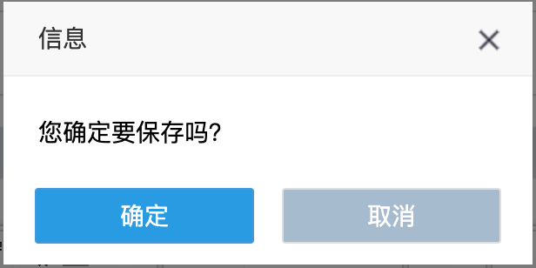
保存成功后页面会自动跳转到发布个人作业页面（图3-3-1-1-29），此时可以预览录入的题目，预览学生的答题页面。可以查看作业的基本信息以及录入的题目列表，然后可以继续添加其他题型。添加完成后，点击【发布】即可。

图3-3-1-1-28 试题保存提示框

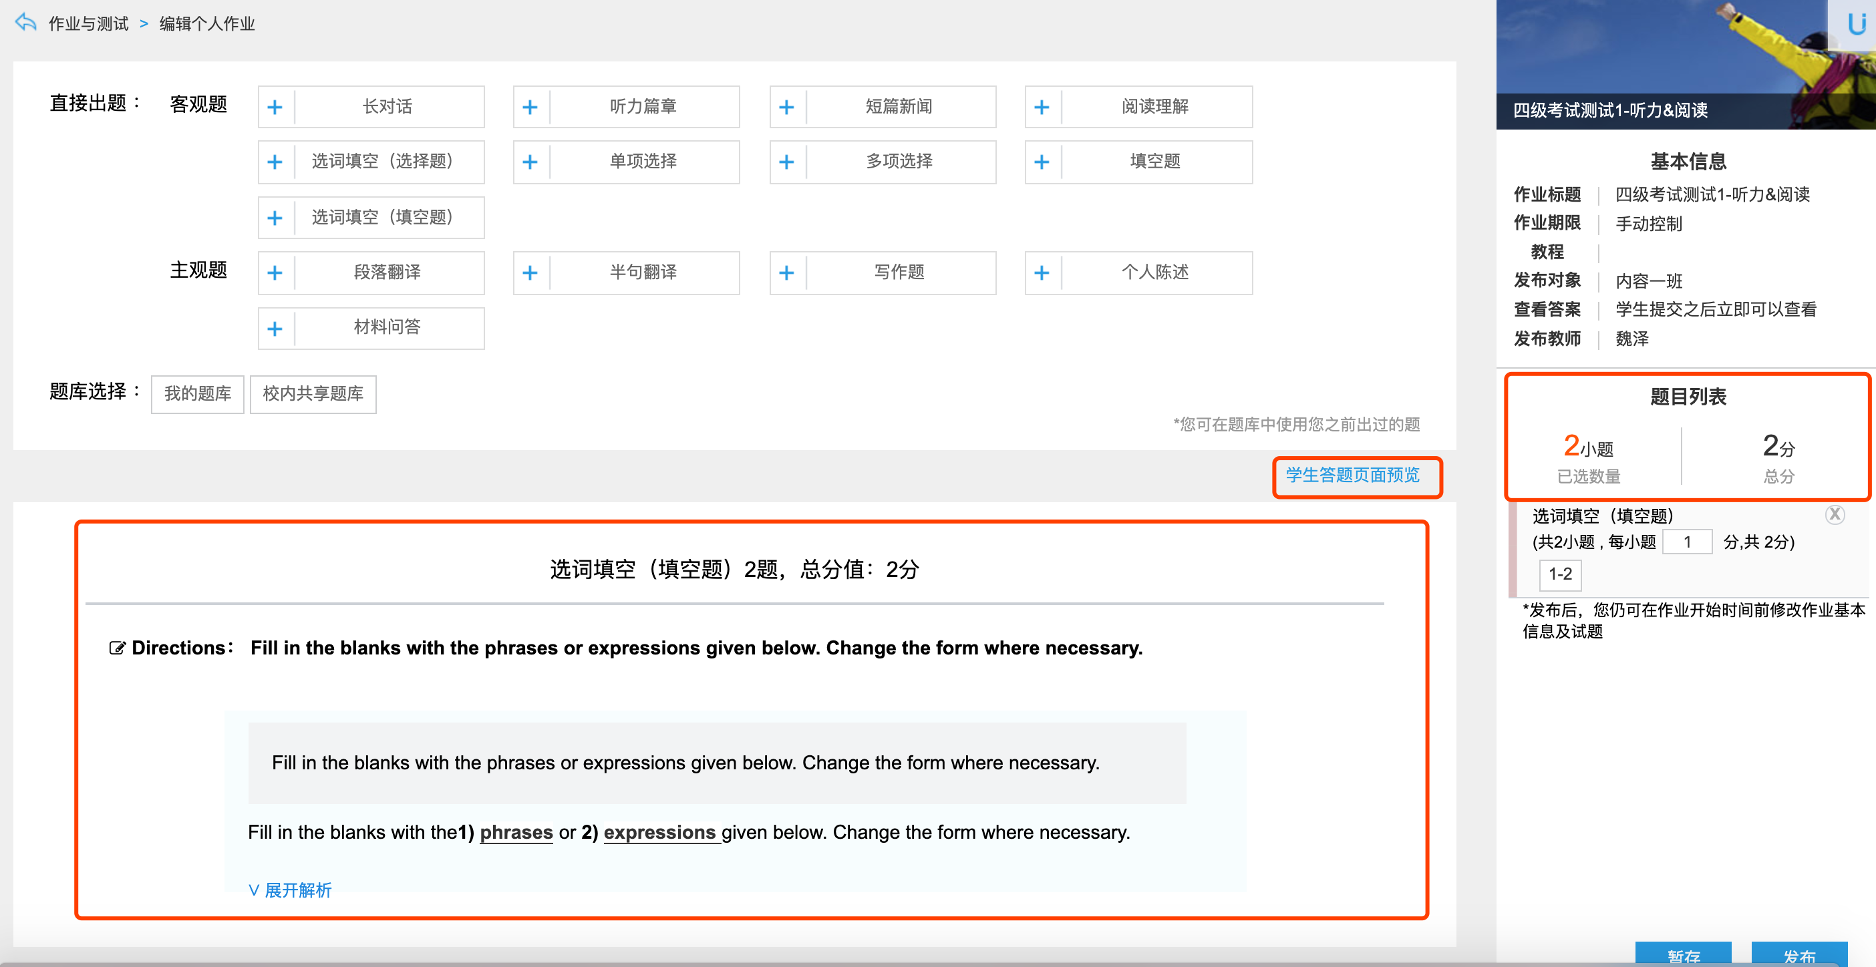
图3-3-1-1-26 预览作业

3.3.1.2 个人作业题库
在个人作业编辑详情页面（图3-3-1-2-1），可以从题库选题。题库包含“我的题库”和“校内共享题库”。
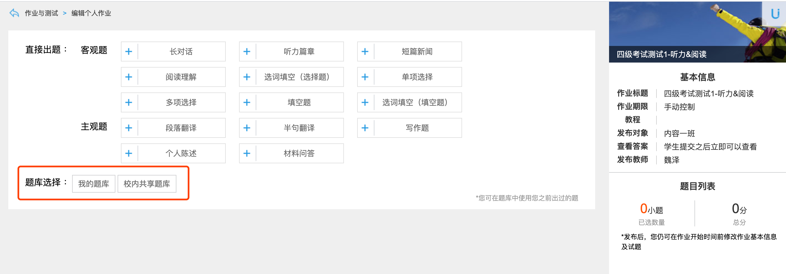
图3-3-1-2-1 作业详情
点击【我的题库】，在题库列表中可以看到所有曾经出过的题目（图3-3-1-2-2），并且可以查看每道题的本校使用次数和教师本人的使用次数。可以对题目进行编辑、删除、共享操作。共享后的题目，将会出现在校内共享题库中，可以提供给本校的其他教师使用。“已共享”的题目暂不能取消共享。
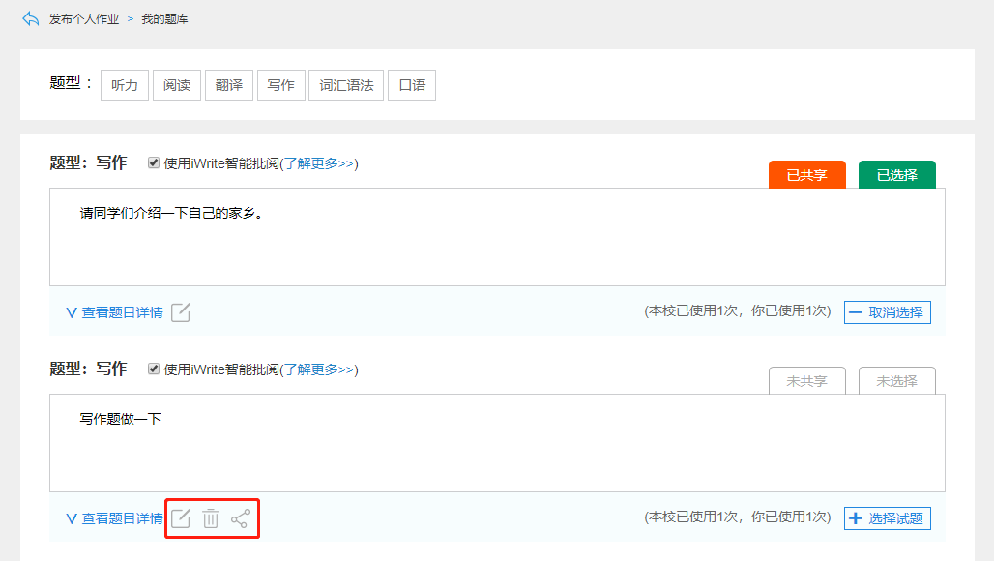

图3-3-1-2-2 题目共享
点击【校内共享题库】，可以查看本校教师共享的题库列表，可以选择试题到作业中。同时，也可以对题目进行编辑，编辑后的题目将会保存到【我的题库】中，可以从【我的题库】中选择试题到作业中。

3.3.1.3 发布小组作业
点击作业与测试页面的【发布小组作业】，弹出系统提示窗口（图3-3-1-3-1），可以选择发布的作业对应的教程，点击【确定】。
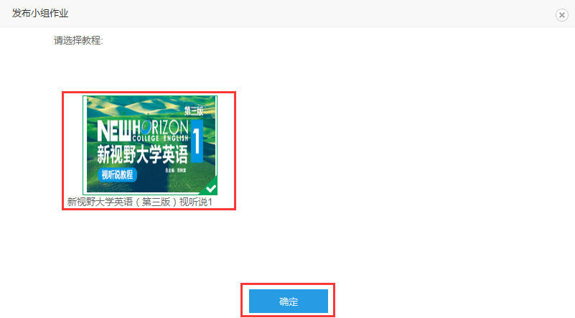
图3-3-1-3-1 发布小组作业
进入小组作业发布页面（图3-3-1-3-2），需要填写作业标题，作业期限、发布对象、小组方案等内容。小组方案需要在小组作业发布前，前往“班级管理-小组管理”完成创建，小组方案创建详见【3.9.2 小组管理】。选择小组方案后，点击【预览】可以查看所选小组方案的分组详情（图3-3-1-3-3），填写完成后，点击【下一步】。
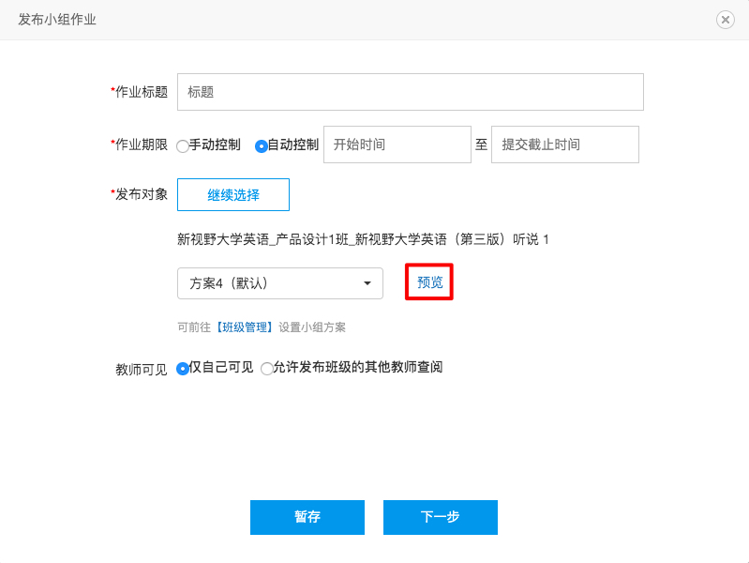
图3-3-1-3-2 设置小组作业基本信息
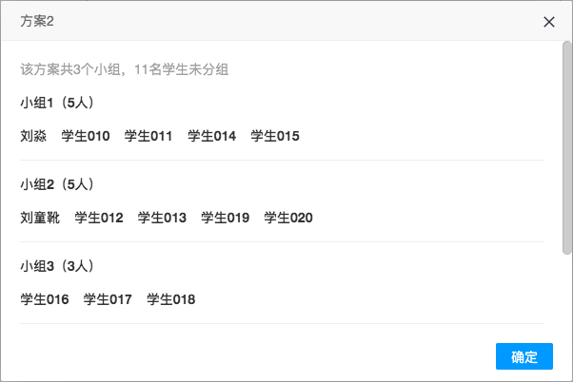
图3-3-1-3-3 预览小组方案
进入小组作业发布页面（图3-3-1-3-4），必填内容包括作业要求和分值，选填内容包括题目内容的详细描述，添加图片、音频、视频、上传附件等（添加文件的操作见个人陈述题）。添加完成后，点击【发布】按钮，则作业发布成功。如果点击【暂存】按钮，则该小组作业暂存在作业列表中，处于可以编辑的状态。
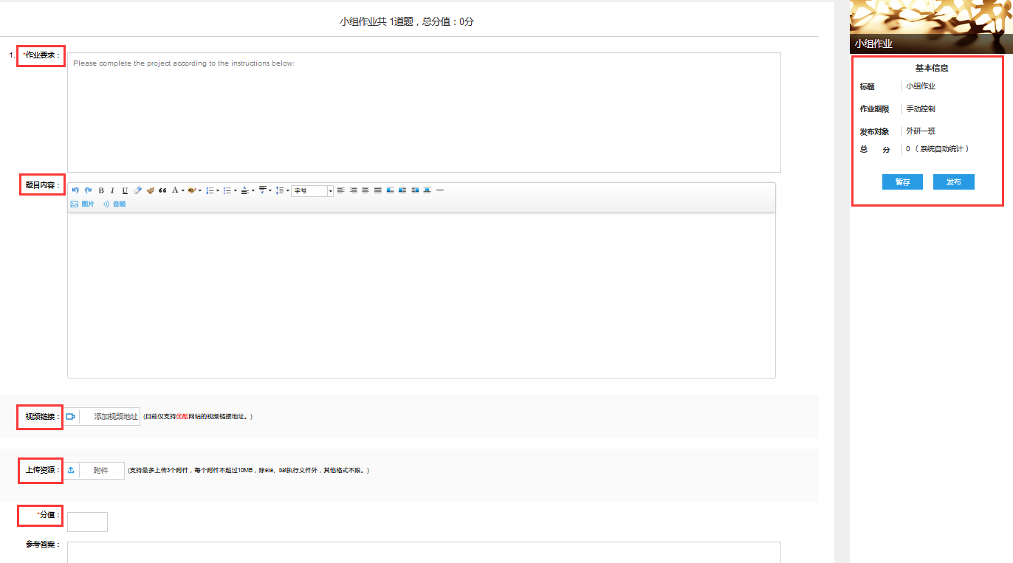
图3-3-1-3-4 小组作业

3.3.2批阅和推荐作业
进入作业与测试页面（图3-3-2），可以查看已发布的作业列表，其中状态这一栏，可以筛选出待批阅作业。点击【批阅】，进入作业批阅页面（图3-3-2-1）。
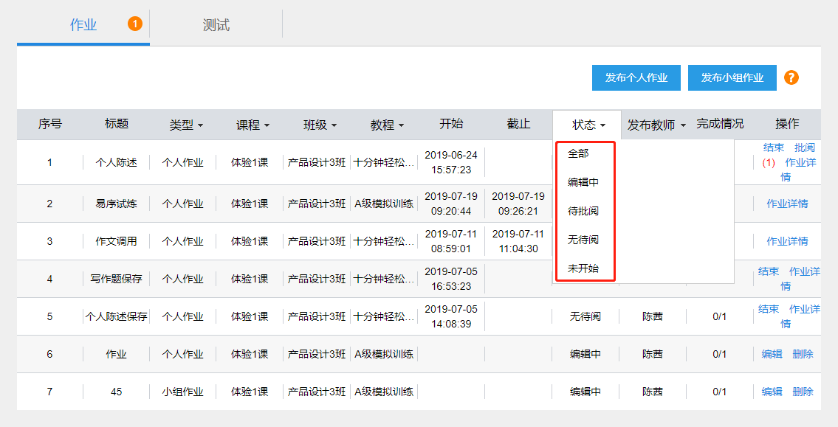

图3-3-2 作业列表
作业批阅页面，可填写评分、评语，对于优秀的作业，勾选【推荐】，可以将该作业推荐给班级里其他的学生。点击【批量批阅本题】，可以批改该班级的所有学生的这道作业题。答题卡区域，可以查看作业的基本信息，点击题目的序号，页面可以直接定位到该题区域，进行查看和批阅。可查看未批阅的作业数量，通过点击【上一份】、【下一份】切换已提交的学生作业进行批阅。批阅完成后点击【保存并返回】即可。
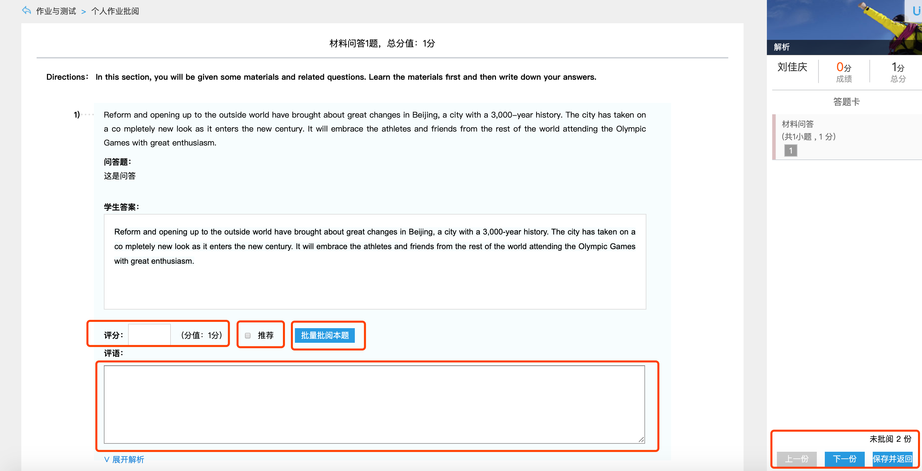
图3-3-2-1 作业批阅
使用智能批阅的写作作业，系统可以自动给出评分，评分项包括作文整体打分，以及语言、内容、篇章结构、技术规范四个维度的评分。同时，智能批阅还会自动为学生作业进行语言纠错，教师可以点击查看错误详情（图3-3-2-2）。此外，教师可以查看学生作业详情，并对教师可填写评分、评语进行修改。
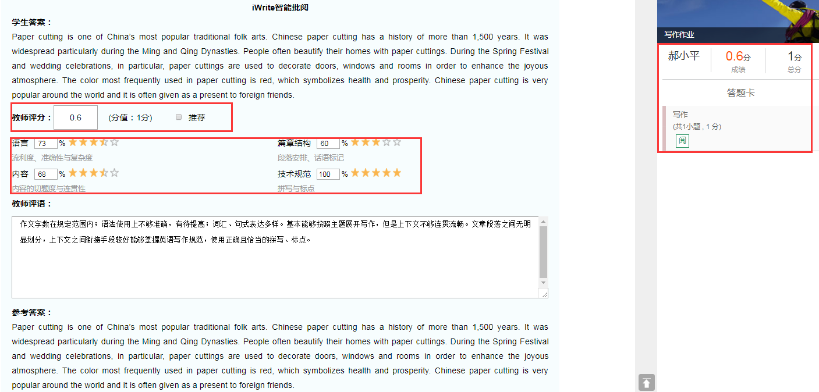
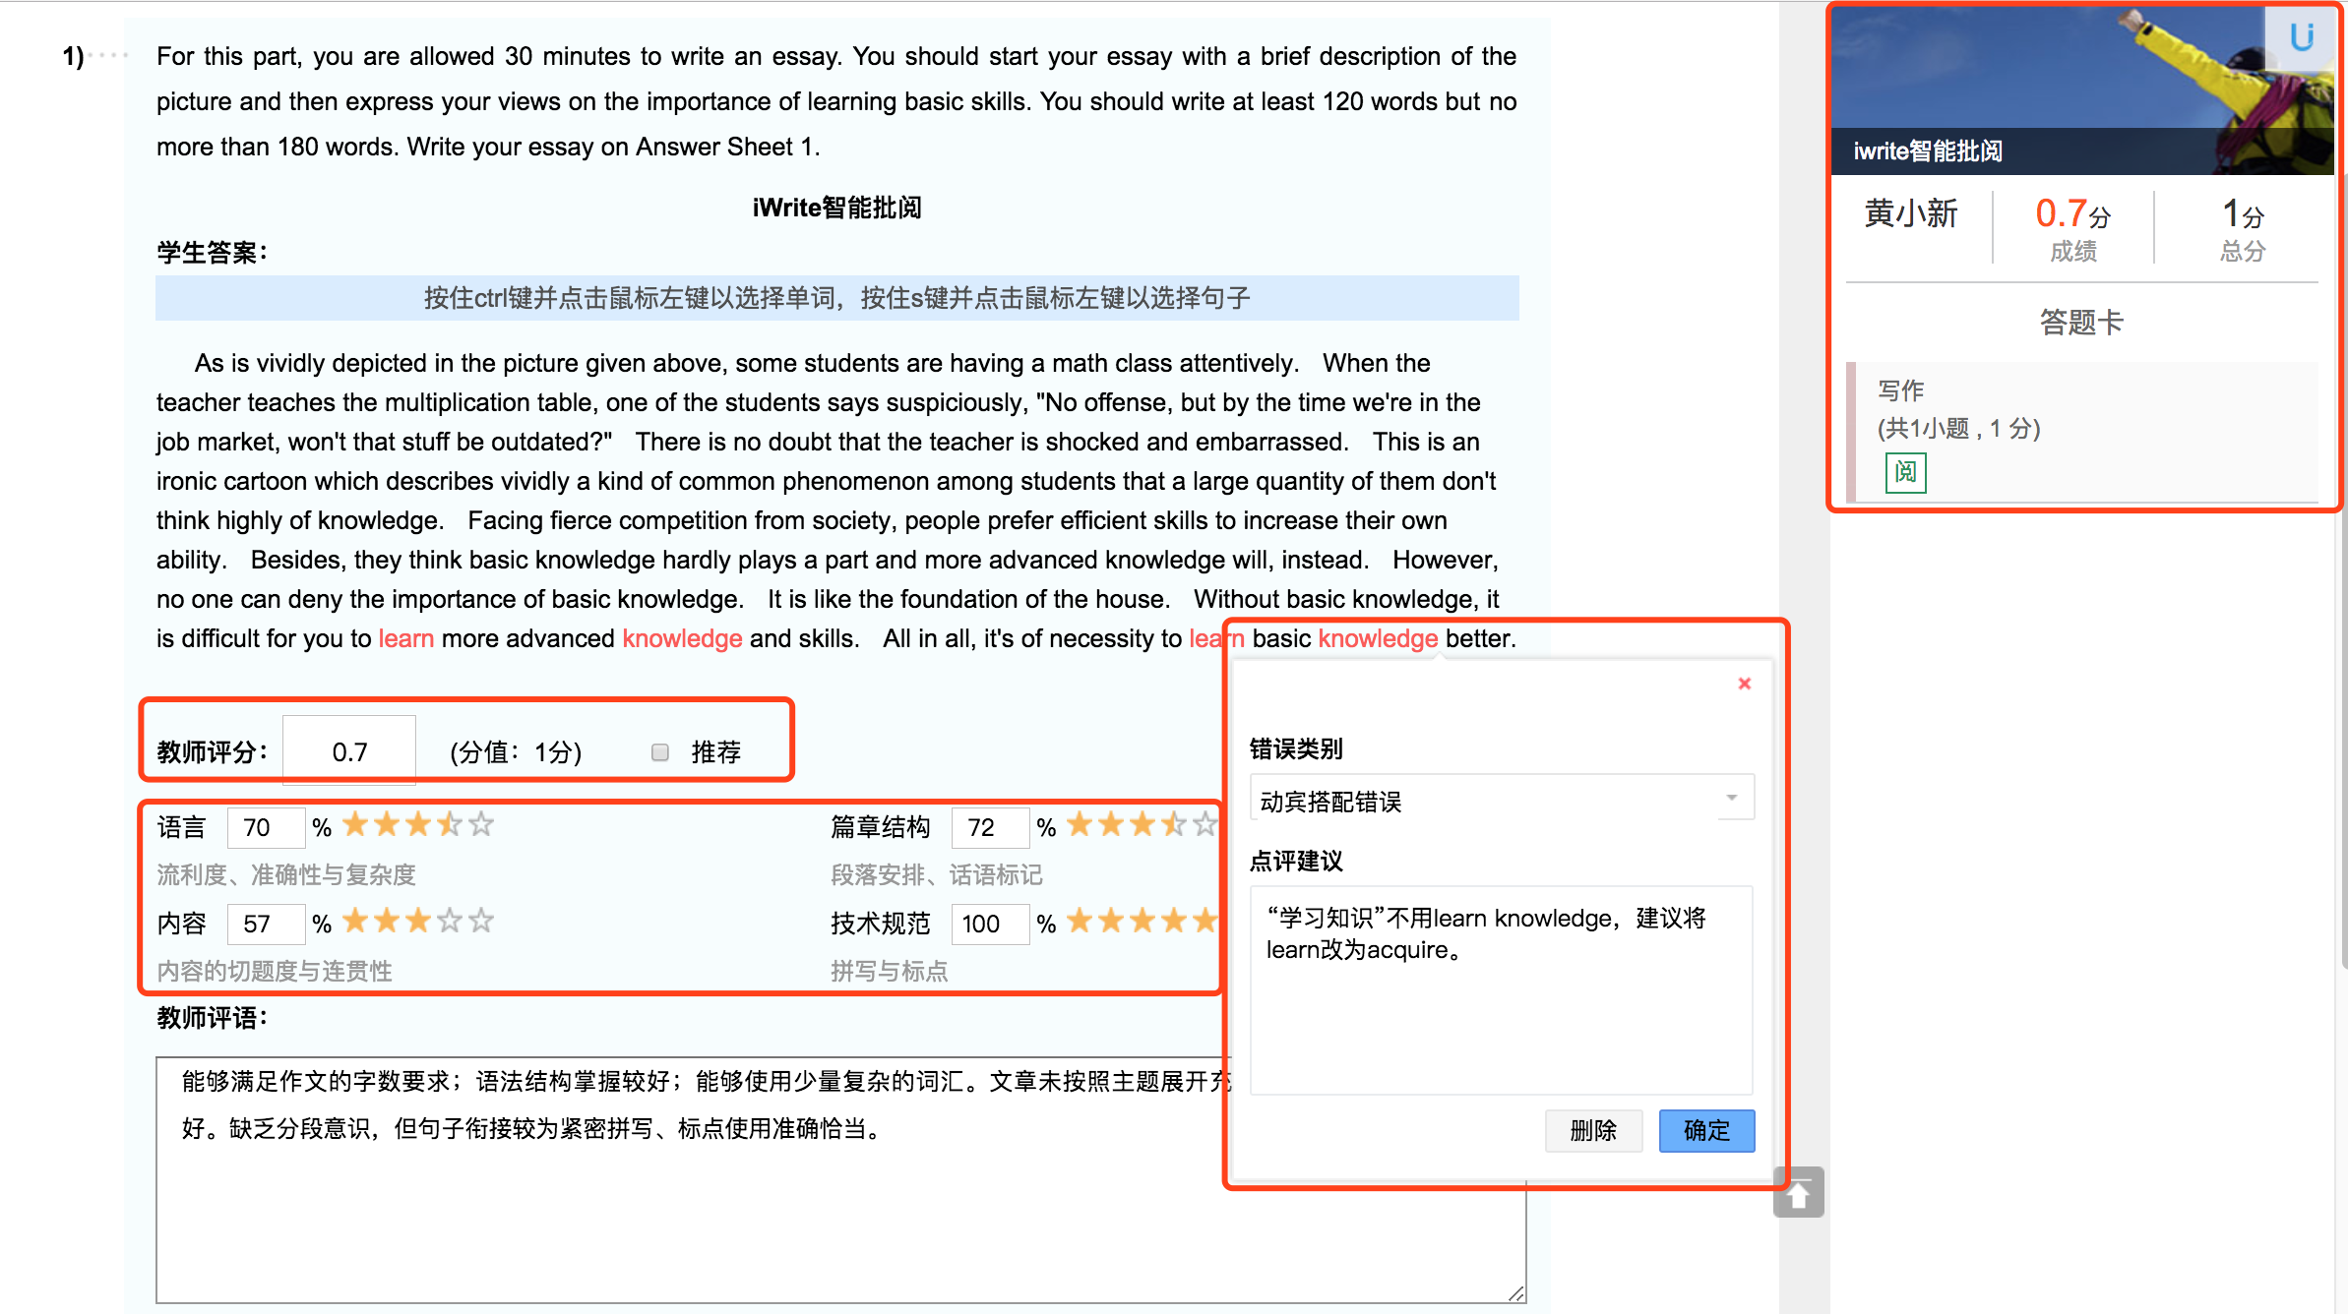
图3-3-2-2 学生作业详情

3.3.3管理作业
查看作业列表页面（图3-3-3），可以查看作业状态，作业状态包括：全部、编辑中、待批阅、无待阅、未开始。编辑中，未开始的作业，都可以进行编辑或删除。如果学生已完成作业，状态则会变为已批阅或待批阅。
作业题型中，长对话、听力篇章、短篇新闻、阅读理解、选词填空（选择题）和单项选择、填空题和选词填空（填空题）这几类客观题，系统可以自动批阅。半句翻译需要教师批阅，段落翻译和写作题这类主观题，可以选择自主批阅，也可以选择由系统自动批阅。

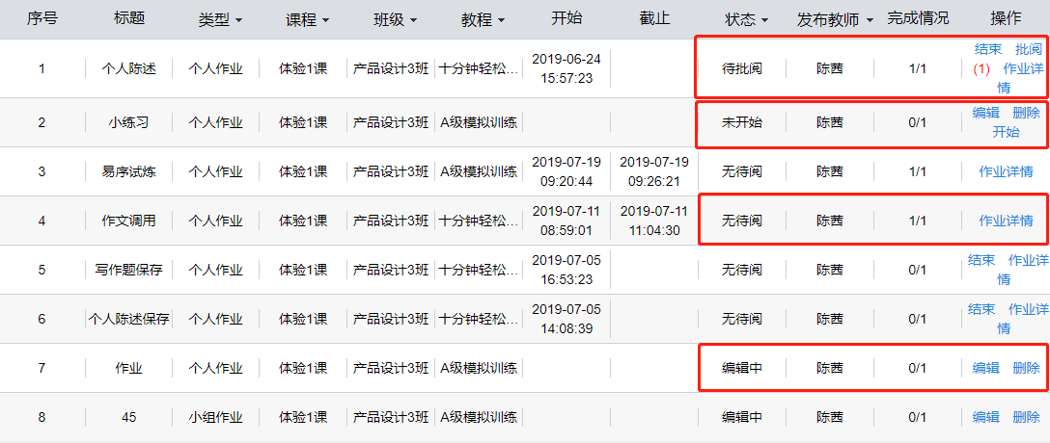
图3-3-3 批阅作业
点击作业详情进入学生作业详情页（图3-3-4、图3-3-5），可以看到全部学生本次作业的答题情况，包括提交时间、批阅时间、成绩、是否是推荐作业等。对于个人作业可通过学号、重做截止时间、提交时间、批阅时间、成绩和推荐对作业详情进行排序查看。
另外，还可以进行查看或批阅的操作。
在页面的右上角，点击【查看作业】按钮可以查看本次作业内容，点击【下载附件】按钮可以打包下载成功提交作业的学生的附件。点击【导出Excel】可以将成绩详情列表导出Excel文档。点击【删除作业】可以将本次作业删除。自动控制时间的作业/测试在开始后且未结束前，教师可以点击【重设截止时间】修改截止时间。
在作业列表的操作栏中，对于已提交的作业可以点击【批阅】按钮，单个批阅作业。
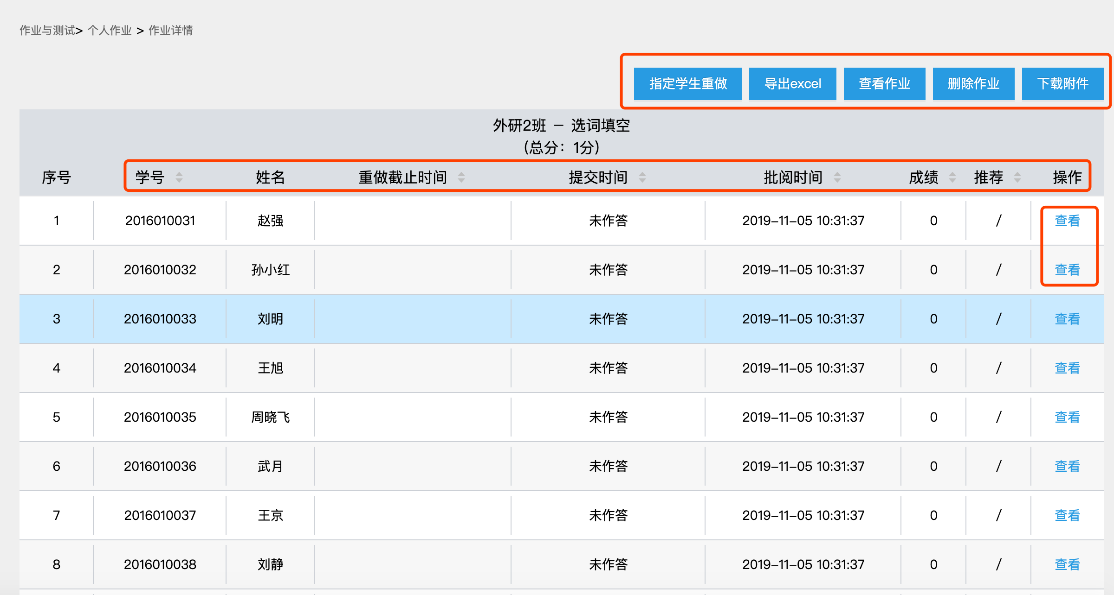
图3-3-4 个人作业详情页
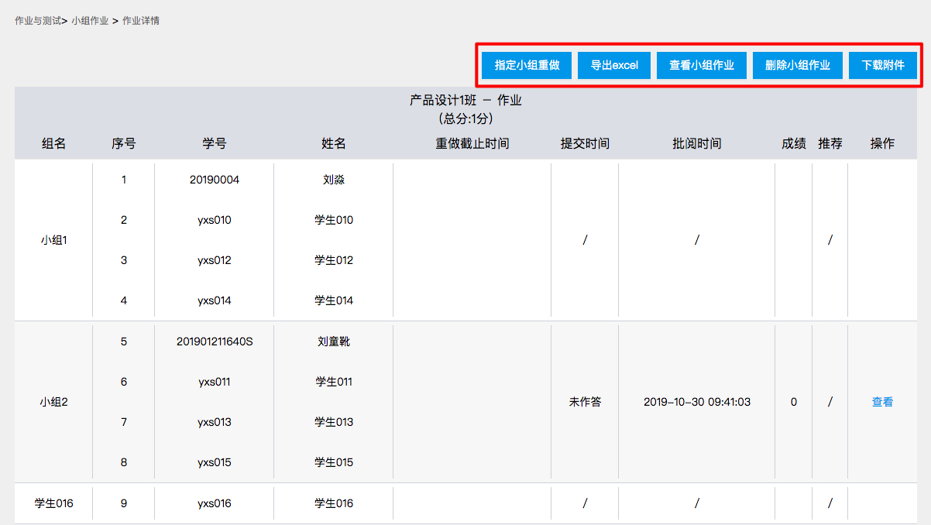
图3-3-5 小组作业详情页
个人作业点击【指定学生重做】可以对单个、部分或全部学生再次设置提交作业的时间，学生可以重新提交一次作业。小组作业点击【指定小组重做】可以对小组再次设置提交作业的时间，小组可以重新提交一次作业。对于小组作业开始后新加班的学生，教师可以使用指定小组重做功能，学生将个人成为一组，单独提交作业。

3.4测试管理
进入作业与测试首页，切换到测试列表页面（图3-4），可以发布、批阅和管理测试。
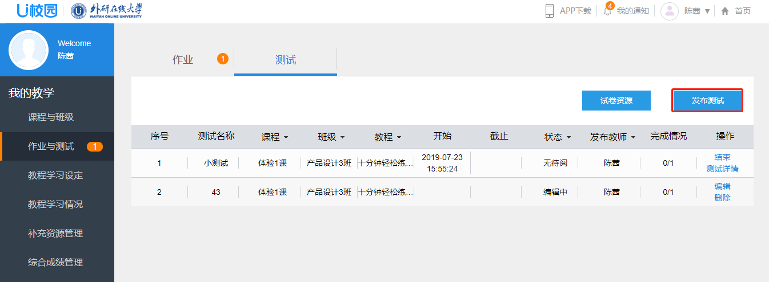

图3-4 测试列表

3.4.1发布测试
点击测试列表页面（图3-4）的【发布测试】，弹出系统提示窗口（图3-4-1-1），选择与该作业相关的教程，点击【确定】，显示测试发布页面（图3-4-1-2）。
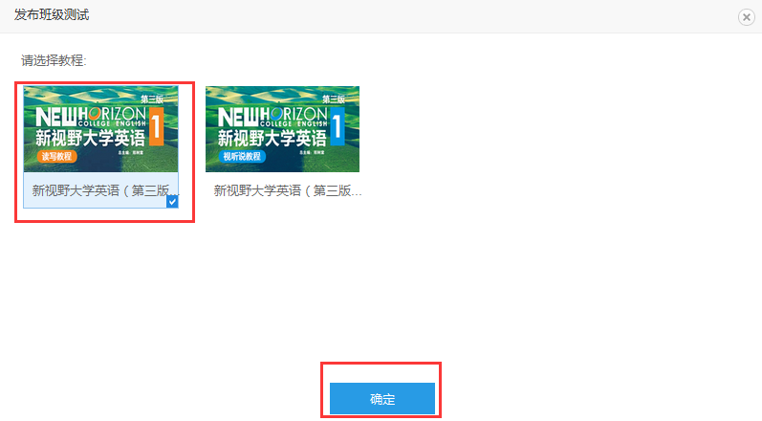
图3-4-1-1 发布测试
进入发布测试页面（图3-4-1-2），基本流程和作业一样，详情参见“3.3.1 发布作业”。
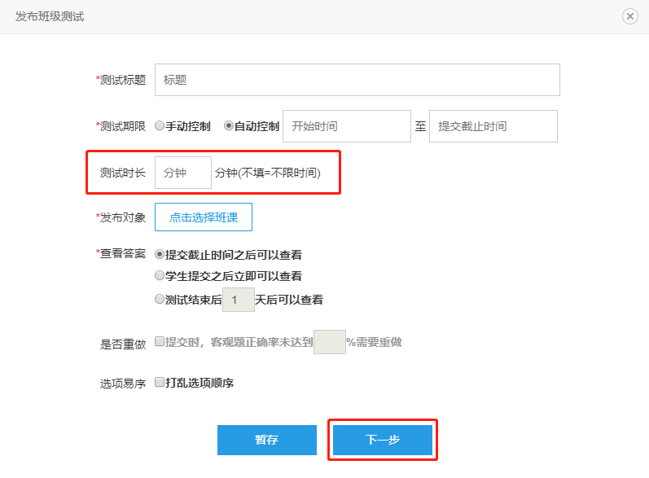

图3-4-1-2 设置测试基本信息
点击【下一步】弹出选择出题方式操作面板（图3-4-1-3），选择整卷则可以从试卷库选用事先出好的整套试卷。选择自主组卷则可以通过自主出题或选用题库试题进行组卷。
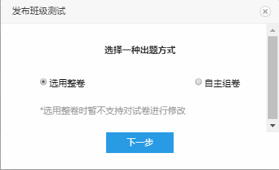
图3-4-1-3 选择组卷方式
点击【选用整卷】进入选择试卷库页面（图3-4-1-4），试卷库包含我的试卷库、校内共享试卷库、Unipus试卷库三类。我的试卷库里包含教师曾经发布过的全部测试试卷，以及在试卷资源中新建但未使用的测试试卷。校内共享试卷库里包含本校教师发布的全部共享试卷。Unipus试卷库里包含教材配套题库。列表中会提示每份试卷的使用次数、总分值，以及自己是否已经使用过。
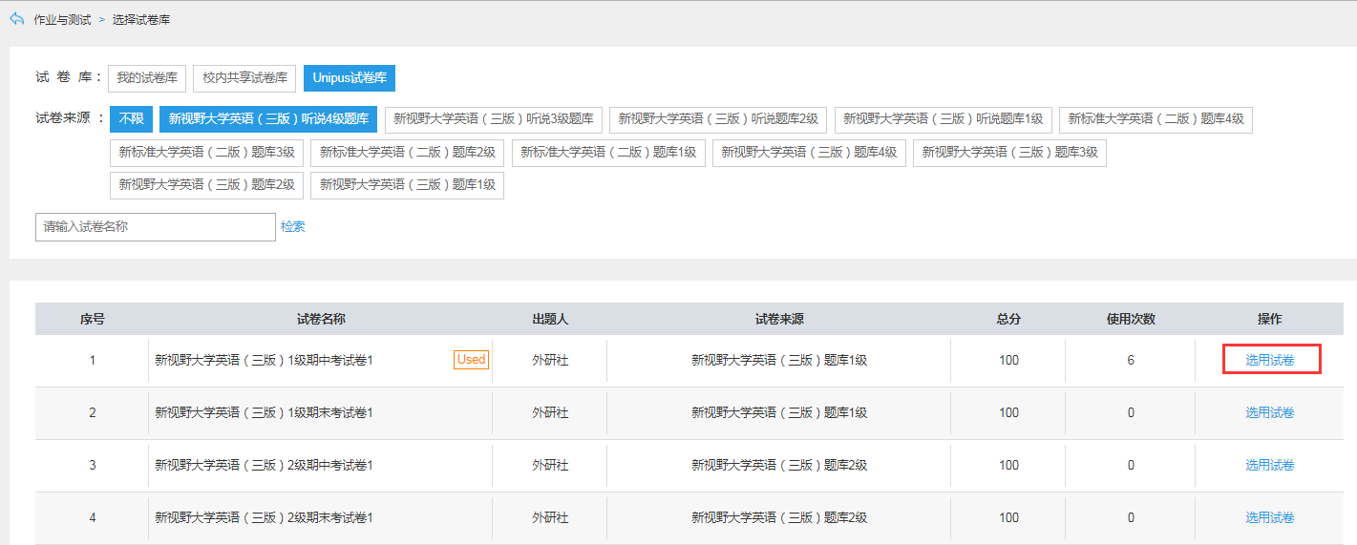
图3-4-1-4 试卷库
点击【选用试卷】进入试卷内容浏览页面（图3-4-1-5），可以查看题目数量、内容、分值与基本信息，确认无误后点击【发布】按钮即可成功发布该测试任务。也可以点击【重选试卷】返回试卷库重新选择。暂不支持对在试卷库中选择的整卷进行编辑。
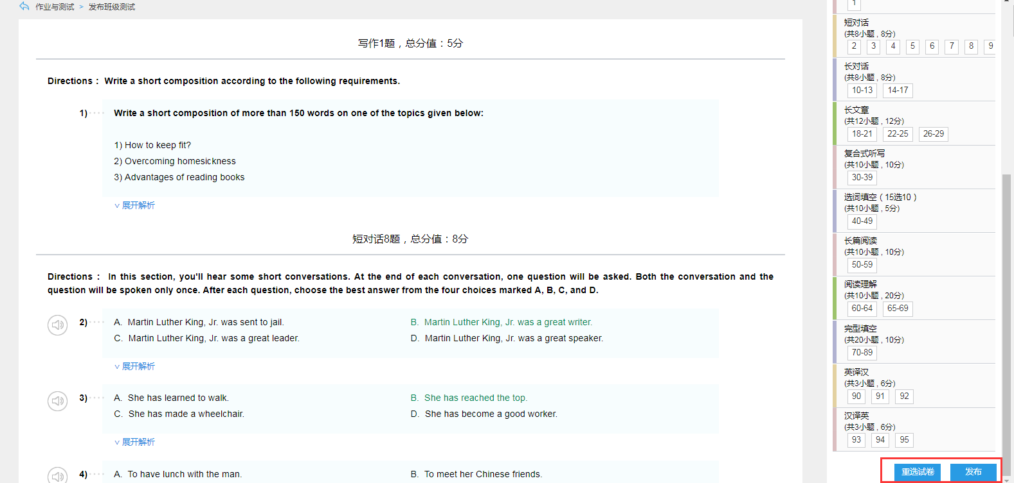
图3-4-1-5 试卷预览与发布
如果在图3-4-1-3中选择【自主组卷】，则进入发布测试详情页面（图3-4-1-6），可以直接选择Unipus提供的题库，或者自己录入的题库。点击【自主录题】，具体录入流程与作业录入题型一致（详见3.3.1小节）。点击，将该试题选入试卷中。
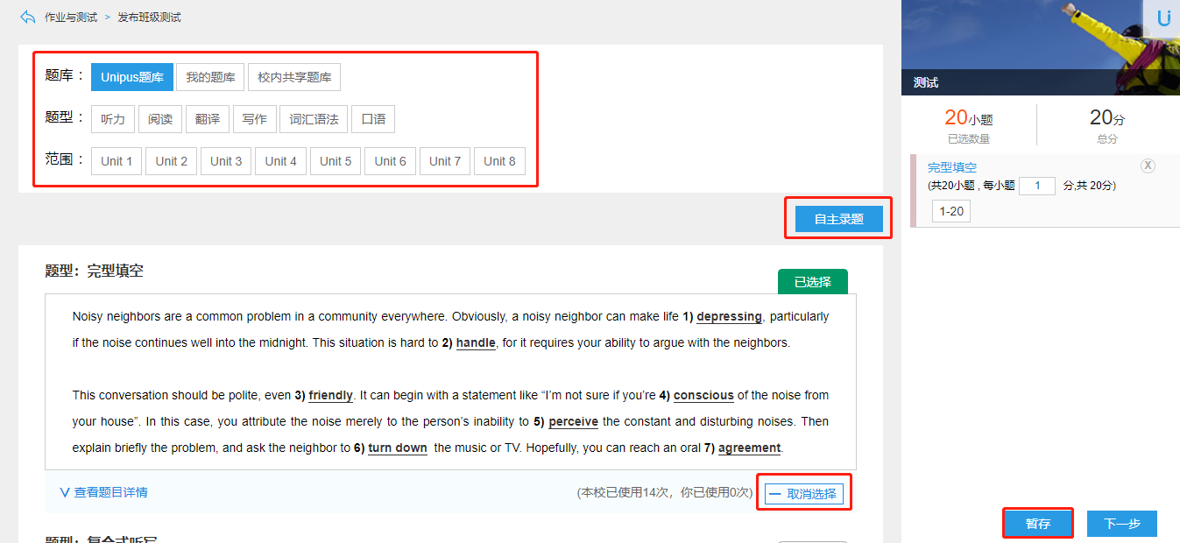

图3-4-1-6 测试出题
右侧答题卡可查看已选试题，并拖动试题调整题目顺序（图3-4-1-7）。点击【下一步】，进入试卷预览页（图3-4-1-8），可以查看试卷基本信息，以及当前的试题列表。点击【继续选题】，可回到上一页添加试题。完成组卷后，点击【发布】即可。
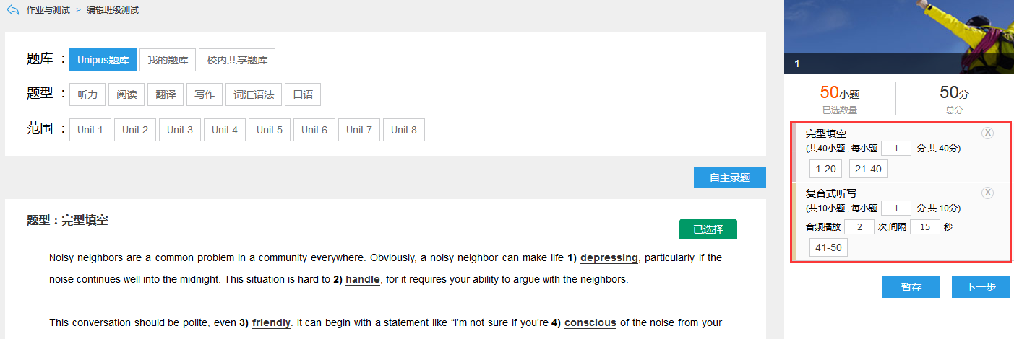
图3-4-1-7 测试选题
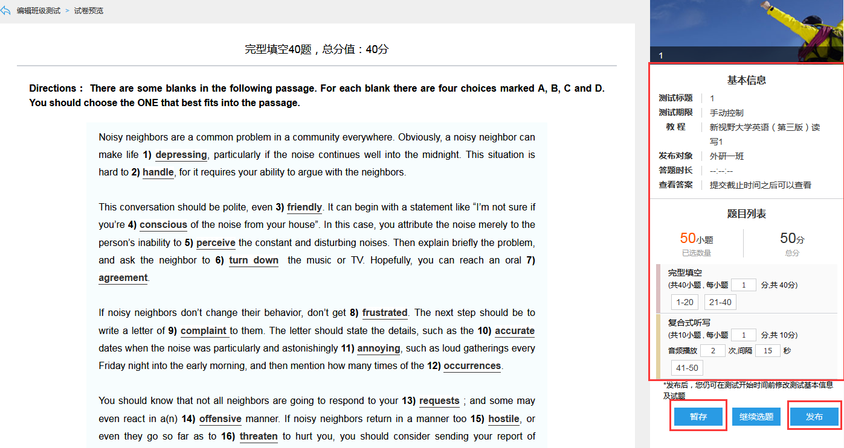
图3-4-1-8 预览测试

3.4.2批阅与推荐测试
批阅与推荐测试和批阅与推荐作业的流程一致，详见3.3.2。

3.4.3管理测试
管理测试和管理作业的流程一致，详见3.3.3。

3.4.4 试卷资源
在测试列表页面（图3-4）中点击【试卷资源】，进入试卷资源管理页面（图3-4-4-1），可以在这里创建老师自己的试卷库，还可以将自己组好的试卷设置为校内共享试卷，以供其他教师参考。还可以使用Unipus试卷库。该板块支持教师按照试卷类型、试卷名称和试卷ID进行试卷检索。
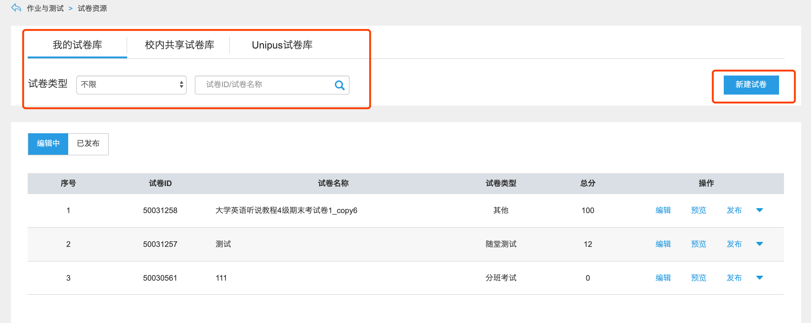
图3-4-4-1 试卷资源管理
在试卷资源管理页面（图3-4-4-1）中点击【新建试卷】，弹出编辑试卷基本信息操作面板（图3-4-4-2），需要输入试卷名称、试卷类型，支持自定义试卷类型名称。
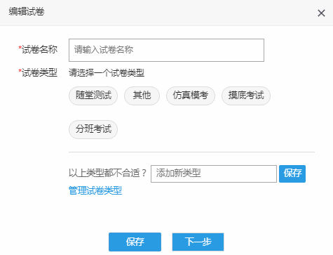
图3-4-4-2 编辑试卷信息
点击【下一步】进入编辑试卷内容页面（图3-4-4-3），教师可从Unipus题库、我的题库、校内共享题库中选择需要的题目，其中，Unipus试卷库还支持按照教程和单元划分试题范围。页面右侧的面板中可以调整题目顺序，设定试题分数。完成组卷后点击【预览】按钮，可以进行试卷预览。点击【保存】按钮则完成新建试卷操作。返回试卷资源管理页面，在试卷列表中，针对刚刚保存的试卷进行【发布】操作后，试卷将会出现在教师发布测试的选择整卷列表中。发布完成后，可对已发布的试卷进行【共享】操作，设置为共享的试卷将会在本校其他教师的校内共享题库中出现。另外，还可以对未发布的试卷进行再次编辑、删除、复制操作；可对已发布试卷进行取消发布、复制、设置共享等操作。

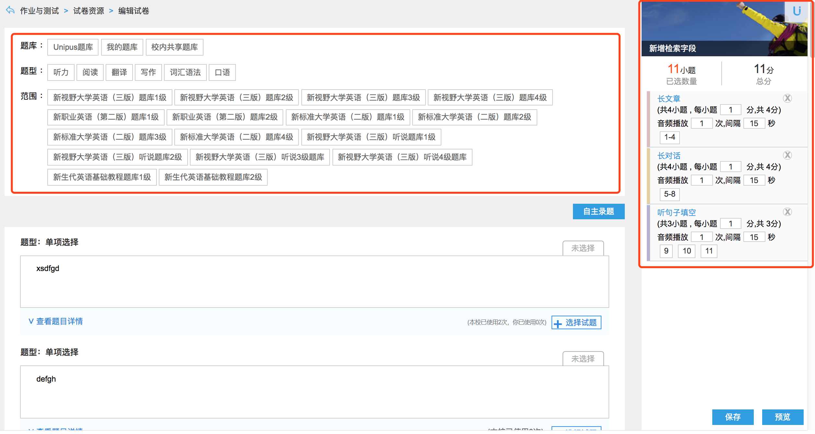

图3-4-4-3 编辑试卷内容

3.4.5 试卷下载
在测试列表页面（图3-4）中点击【试卷资源】，进入试卷资源管理页面（图3-4-4-1），选择希望下载的试卷，点击【预览】按钮进入到试卷的预览页，在右边的答题卡栏下面找到【下载】按钮（图3-4-5-1），点击进入试卷下载页面（图3-4-5-2）。
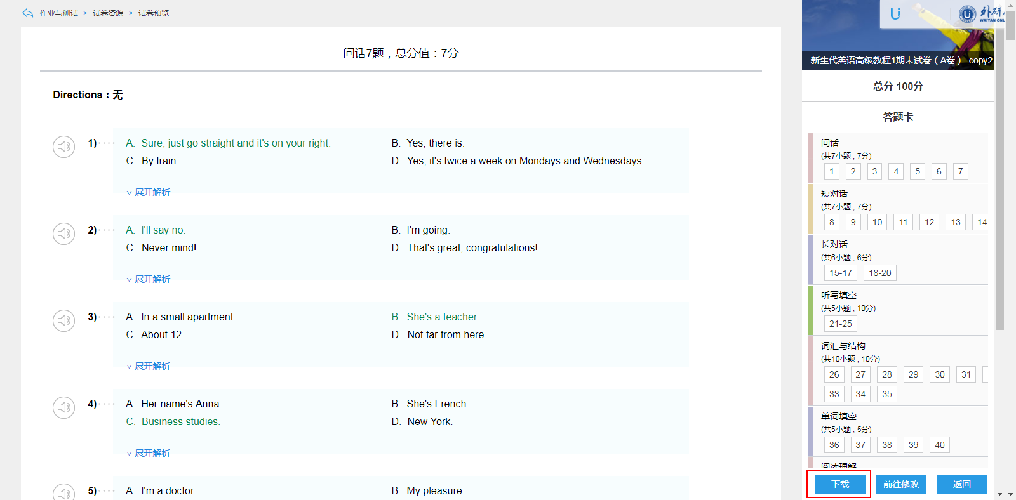
图3-4-5-1 试卷预览
点击【下载试卷】按钮可将试卷保存到本地；点击【下载音频】按钮可打包下载所有该试卷中包含的音频文件；点击【下载答案】按钮可将试卷答案保存到本地。
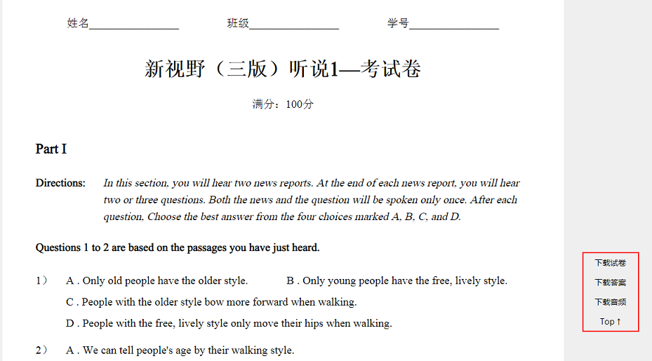
图3-4-5-2 试卷下载

3.5教程学习设定
进入教程学习设定页面，可查看我的教程列表（图3-5-1）。
图3-5-1 教程学习设定
教师可以根据需要选择要修改的教程，点击【设定学习模式】，进入教程学习模式设定页面（图3-5-2）。

图3-5-2 设定学习模式
教师可以对教程学习的成绩统计方式、学习顺序、过关条件、完成单元练习的日期进行设置。系统默认选择的成绩统计方式是仅统计第一次成绩，学习顺序是自由学习，过关条件无正确率要求，无完成单元练习的日期要求。如果教师设置了完成单元练习的日期，则在设定的截止时间前15小时学生会收到通知提醒。在页面的右上角可以点击【查看教程内容】查看教程的目录结构与具体内容。
除了上述设置，还可以根据需要设定单元必修内容（图3-5-3）。单元必修内容中设为必修的客观题、语音测评题成绩会计入学生的教程学习成绩。必修学习内容的设定精细至板块下的学习任务（Task）层级，学生学习完板块下的必修Task即可进行下一阶段的学习。点击内容类型的图标，可以预览该学习任务。

图3-5-3 设定必修内容
完成上述设定后，可以选择同时发布给其他班级（图3-5-4）。最后，点击【确定】完成设定。由于系统数据同步需要时间，新学习模式设定将在10分钟后生效。
图3-5-4 同步学习模式

3.6教程学习情况
进入教程学习情况页面（图3-6-1），可以查看教程的学生完成人数，即完成此教程所有必修Task的人数，并且可以查看班级详情和学生详情。
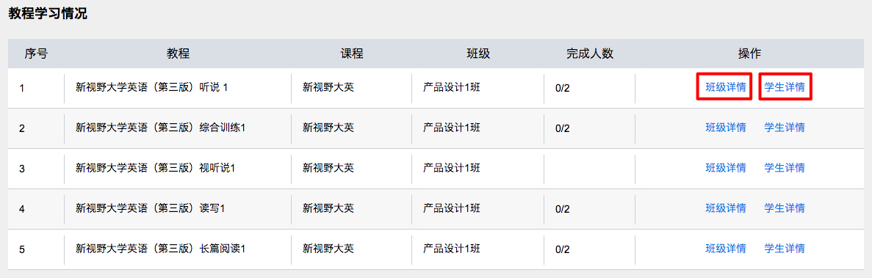
图3-6-1 教程学习情况

3.6.1班级详情
点击教程学习情况页面（图3-6-1）的【班级详情】操作，跳转到班级详情页（图3-6-1-1）。可以查看单元和Task的学生完成人数、实际学习时间、平时成绩以及作答分析，数据仅统计记分周期内必修内容的学习数据。
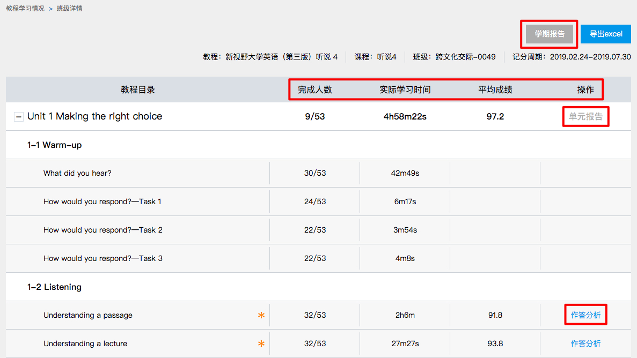
图3-6-1-1 班级详情
3.6.1.1 作答分析
点击【作答分析】进入该Task的成绩分析页面（图3-6-1-1-1），可以查看该Task的完成人数和平均成绩，以及各个练习题的详细作答情况，包括正确率、答题人数、答对人数、答错人数和每个选项的答题人数和比例。
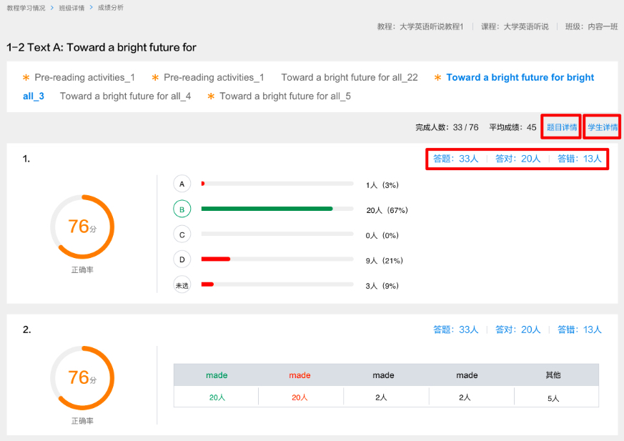
图3-6-1-1-1 作答分析
点击练习题右上方的答题、答对或答错人数，进入该题的答题学生名单（图3-6-1-1-2），显示每位学生该题的作答答案。
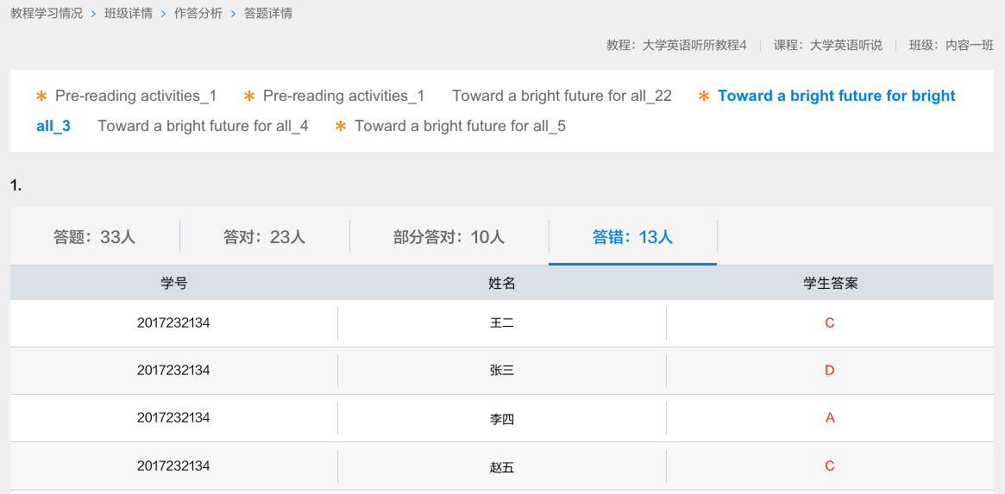
图3-6-1-1-2 答题学生名单
点击作答分析页的【学生详情】进入该Task的学生详情页面（图3-6-1-1-3）,可以查看该Task全部学生成绩排名，可以按照姓名、学号、提交时间、成绩升序或者降序排序，可以点击列表中某一学生记录，进入该学生的答题情况详情页（图3-6-1-1-4），查看该学生该Task下每道练习题的作答情况。
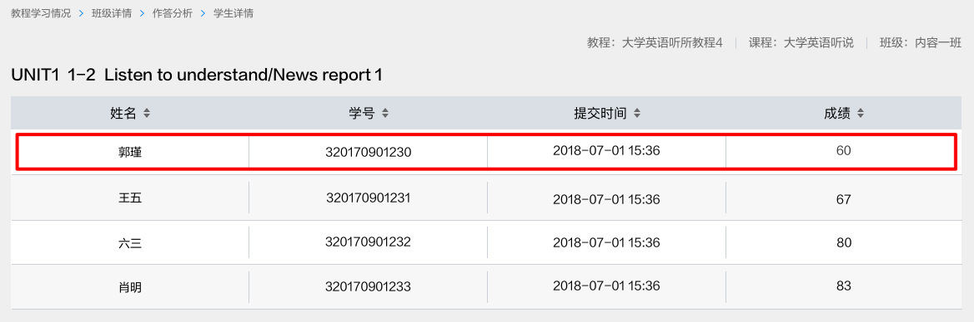
图3-6-1-1-3 学生详情
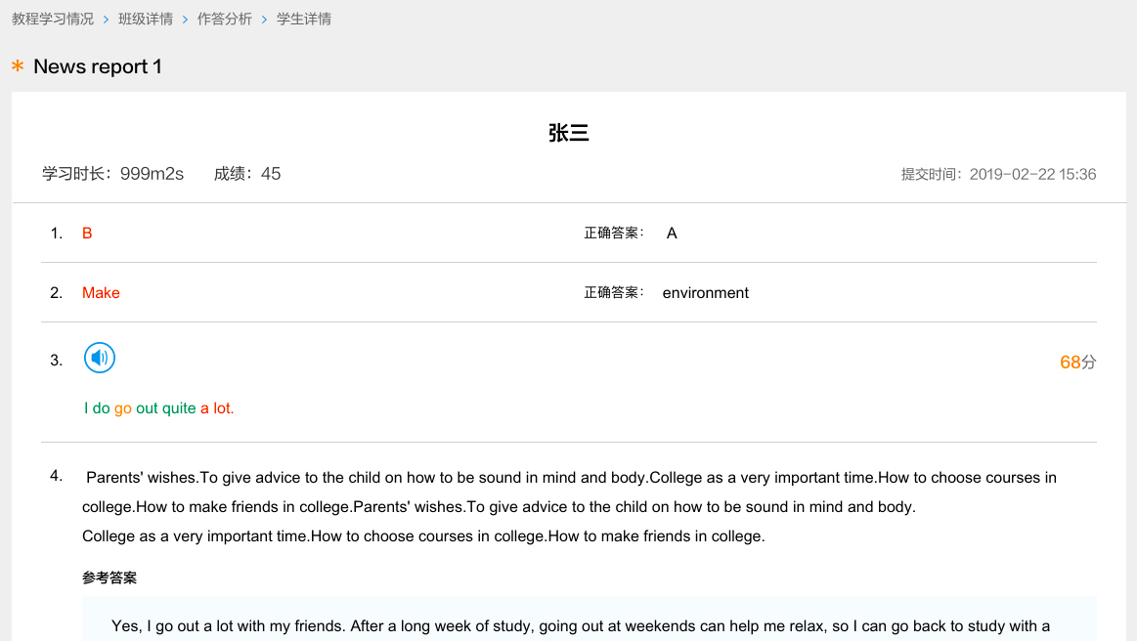
图3-6-1-1-4 学生答题纸
3.6.1.2 单元报告
当有学生完成单元必修内容的学习后，教师可以点击【单元报告】查看班级单元学习报告（图3-6-1-2），查看学生的完成情况、成绩分析、板块分析、Task分析、客观题详情和口语测评题详情。
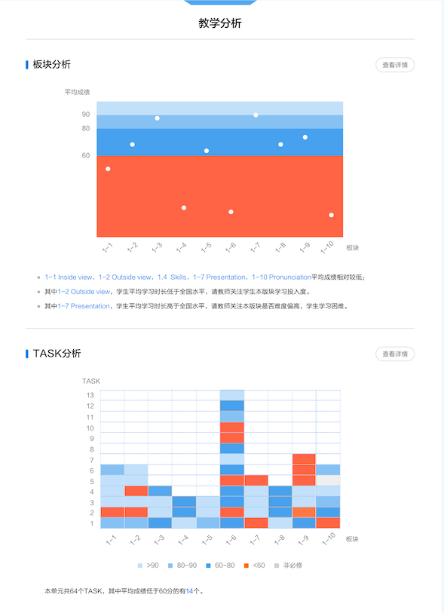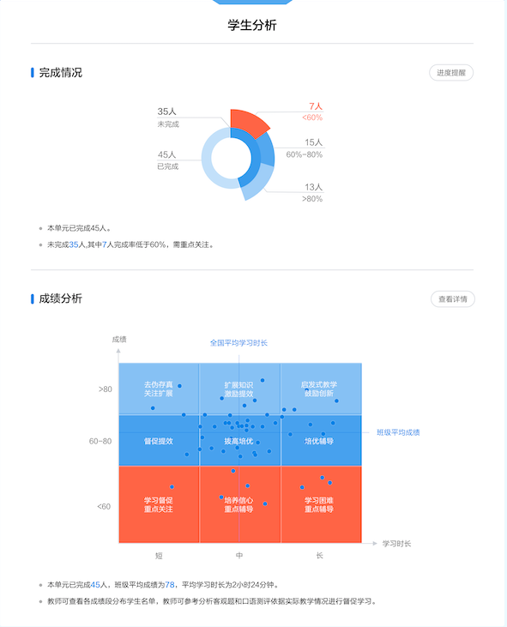
图3-6-1-2 单元报告
3.6.1.3 学期报告
当有学生完成教程必修内容的学习后，教师可以点击【学期报告】查看班级学期学习报告（图3-6-1-3），查看学生的完成情况、综合分析、学习进度、成绩详情，以及学生阅读能力、听力能力、口语能力的水平。
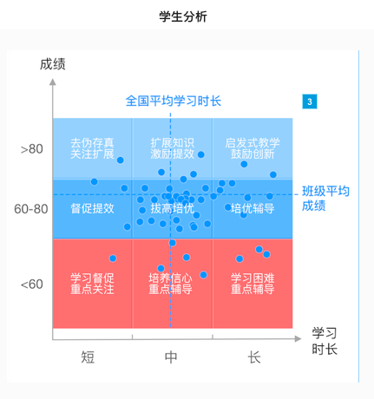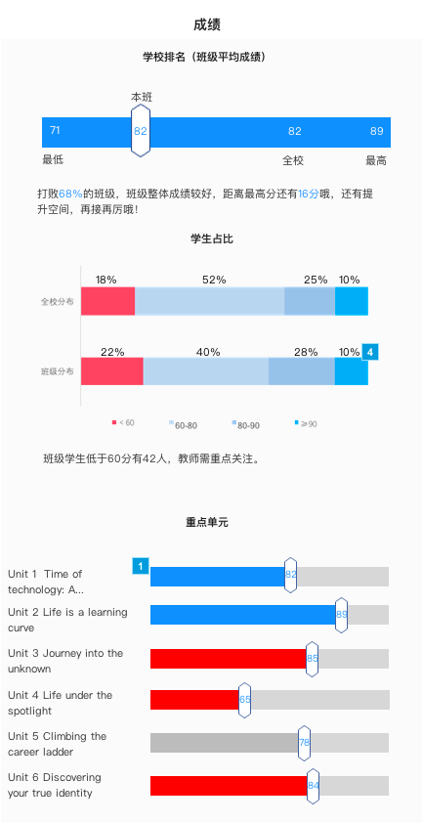
图3-6-1-3 学期报告

3.6.2学生详情
点击教程学习情况页面（图3-6-1）的【学生详情】，跳转到学生详情页（图3-6-2-1）。可以查看每个学生的教程累计学习时长、学习进度、教程学习成绩，和系统根据学生学习情况生成的学习记录报告，数据仅统计记分周期内的必修内容学习数据。并且，教师可以点击【导出Excel】按钮，将学生详情表导出到本地。
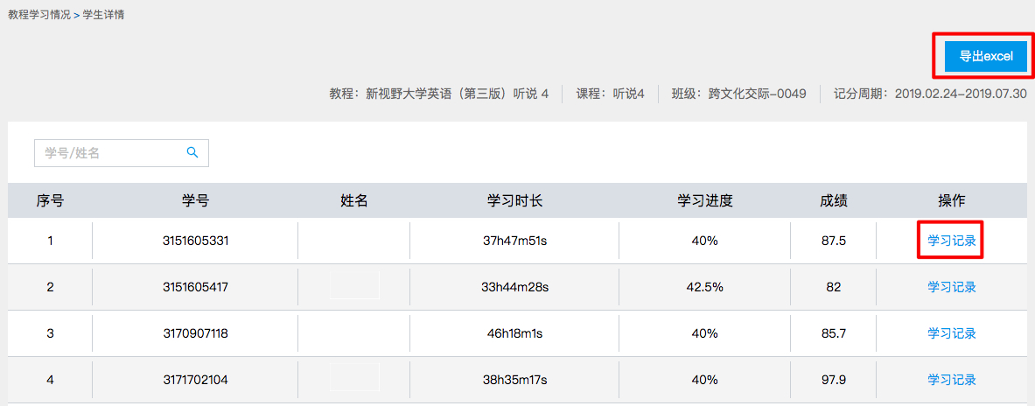
图3-6-2-1 学生详情
点击【学习记录】进入该学生的学习记录详情页（图3-6-2-2）。
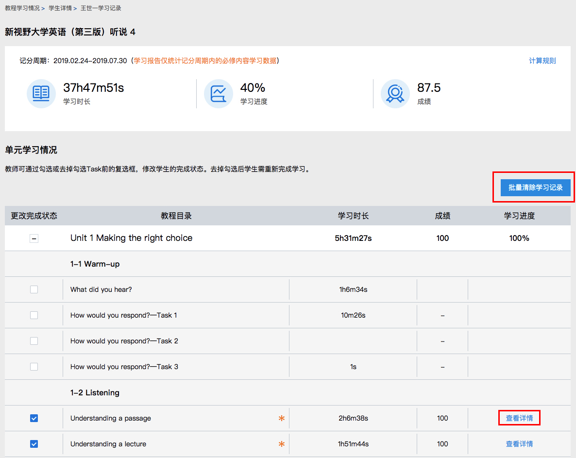
图3-6-2-2 学生学习记录
教师可以取消勾选Task前的复选框，或点击【批量清除学习记录】按钮（图3-6-2-3），删除任意单元/板块/Task的学生学习记录，该学生的累计学习时间、学习成绩清空，学生可以重新学习，系统将统计新的学习记录。
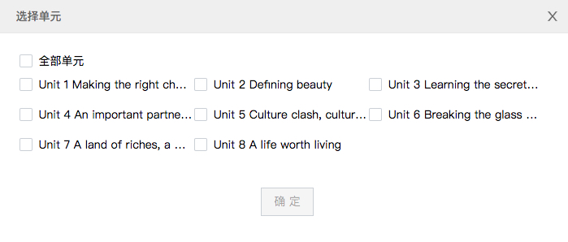
图3-6-2-3 清除教程学习记录
点击【查看详情】进入该学生的答题情况详情页（图3-6-2-4），可以查看该学生该Task下每道练习题的作答情况。
图3-6-2-4 学生答题纸

3.7补充资源管理
进入补充资源管理页面（图3-7-1），可以查看、下载和删除已发布的补充资源。
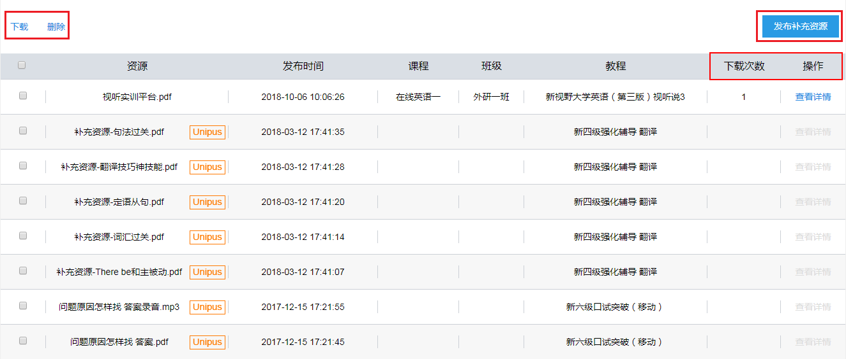
图3-7-1 补充资源管理

3.7.1发布补充资源
点击【发布补充资源】，系统弹出发布补充资源的详情页（图3-7-1-1）。点击【上传资源】，从本地文件夹中选择要上传的资料；点击【选择班课】选择要发布的对应课程、班级和教程，上传完成后点击【确定】即可。可点击【使用帮助】可以查看音视频转换使用帮助。
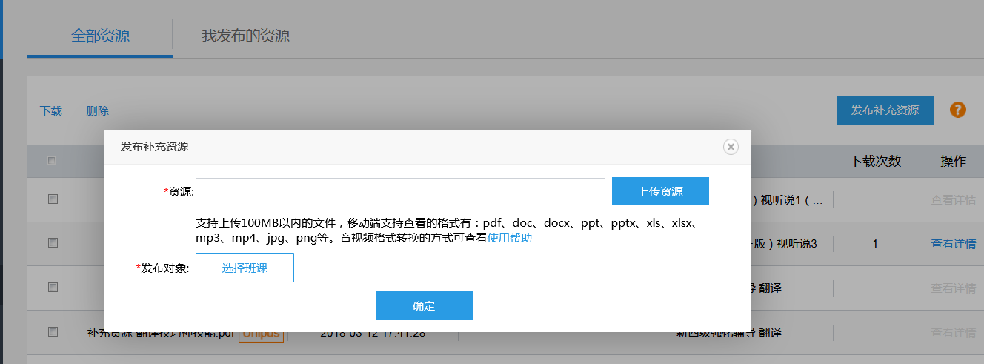
图3-7-1-1 选择发布对象

3.7.2管理补充资源
点击补充资源管理页面（图3-7-1）的下载、删除按钮，可进行批量下载和批量删除。删除后，列表中不再显示该条记录。带有Unipus标志的补充资源为官方预置资源，不可以进行删除操作。另外，教师可查看补充资源的下载次数以及学生下载详情。

3.8综合成绩管理
进入综合成绩管理页面，分为成绩簿模板管理和成绩簿查看两个板块。

3.8.1成绩簿模板管理
进入成绩簿模板管理页面（图3-8-1-1），可以新增成绩簿模板、查看模板和同步模板至多个班级。
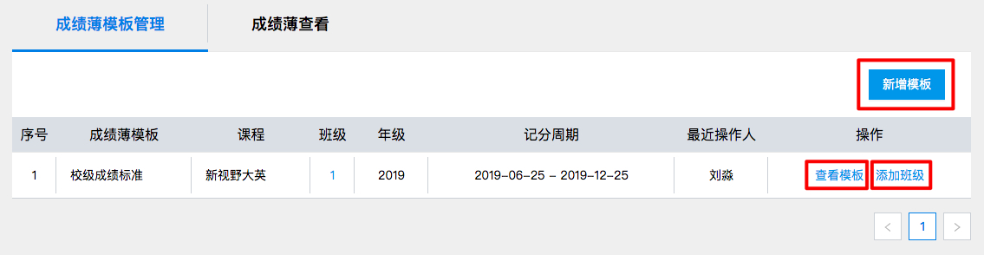
图3-8-1-1 成绩簿模板管理

点击【新增模板】，填写模板名称并选择班课，进入设定考核标准页面（图3-8-1-2），可以修改所教课程的当前成绩设定标准。
图3-8-1-2 设定考核标准
成绩簿设定流程为：
1. 设定教程学习成绩、作业测试成绩和课堂互动成绩及其分项的权重，考核大项支持修改、删除、新增；
2. 在各个大项中添加分项及其权重，可以添加的分项包括：教程学习时长、教程学习成绩、签到、投票、提问、作业综合成绩、测试综合成绩、课程讨论，也可以自定义；
3. 添加其他考核大项及其权重；
4. 设定完成后，需点击【保存】才能生效。

点击【查看模板】（图3-8-1-3），用于查看该模板的考核标准细则。
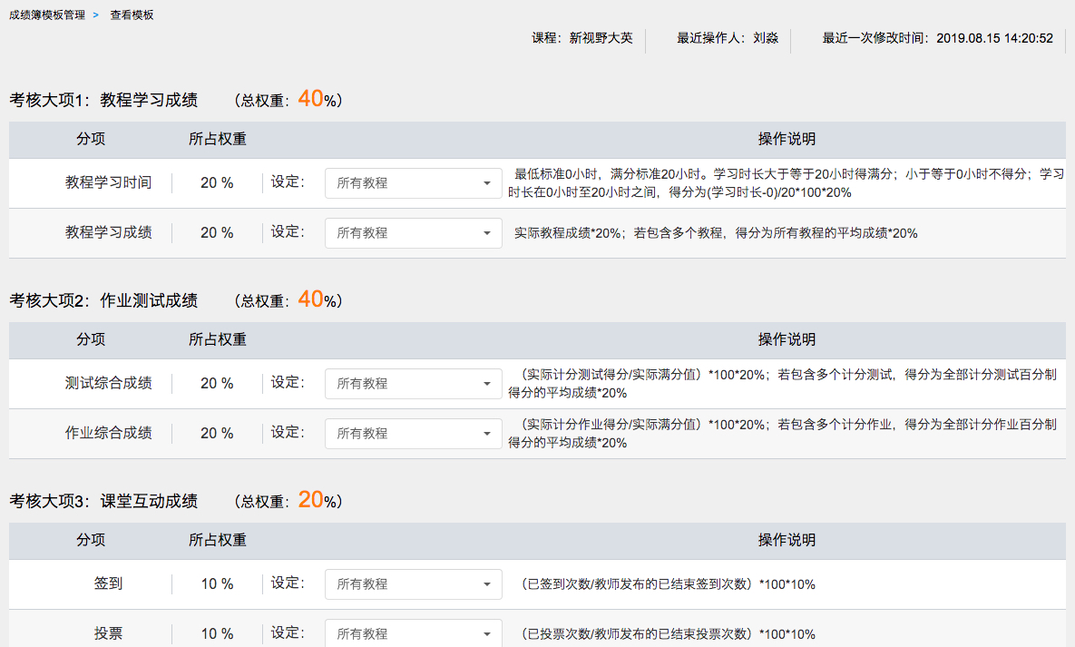
图3-8-1-3 查看模板
点击【添加班级】（图3-8-1-4），可以进行记分周期设定，综合成绩会计算记分周期时间段内的成绩。并且可以添加班级，勾选班级将该模板同步应用于多个班级。
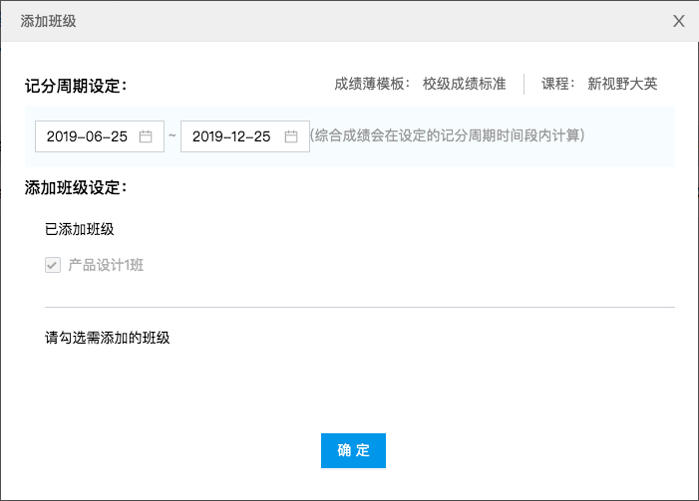
图3-8-1-4 添加班级

3.8.2成绩簿查看
成绩簿查看（图3-8-2-1）可以查看班级综合成绩。
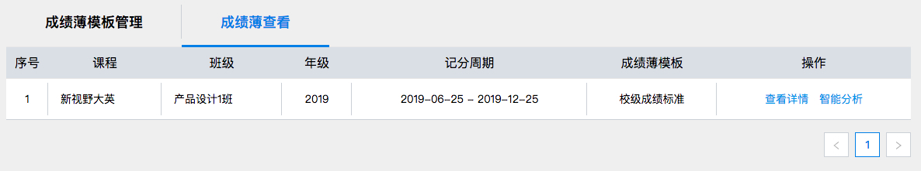
图3-8-2-1 成绩簿查看
点击【查看详情】，进入成绩详情页面（图3-8-2-2），可以查看课程的基本信息，包括：教师单位、教师姓名、课程名称、学生院系、班级名称。还可以查看班级里每一位学生的分项成绩、总成绩以及排名。
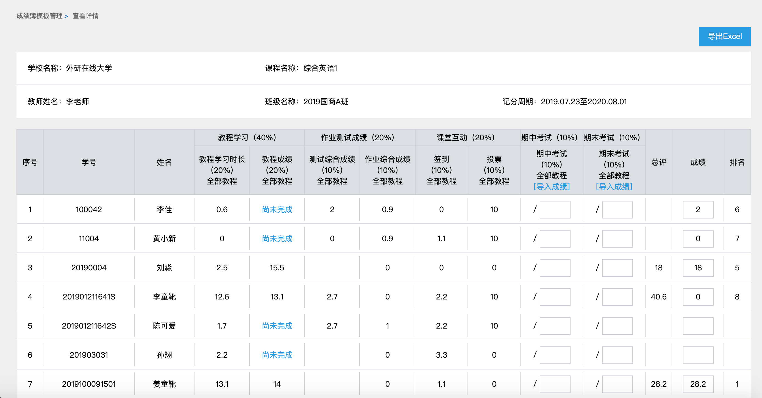
图3-8-2-2 成绩详情
总成绩的各项成绩构成，教师自己设定，成绩簿设定详情（3.8.1小节）中有详细介绍。
教程成绩需学生在记分周期内完成教程中全部必修学习内容后方可查看分项成绩，未完成全部必须内容时显示尚未完成。
期中、期末考试可以直接录入数据。点击【导入成绩】，弹出导入成绩操作面板（图3-8-2-3），教师可以手动输入或修改，也可以批量导入。批量导入需要先【下载模板】将学生成绩录入下载好的模板中，然后【导入成绩】，即可批量导入成绩，最后点击【确定】。
另外，在成绩详情页面中，“总评”分数的右侧有一栏“成绩”。教师可以根据实际情况，手动修改成绩中的得分。修改后的成绩与其他成绩没有关联性。
点击【导出Excel】可以将成绩详情列表导出Excel文档。
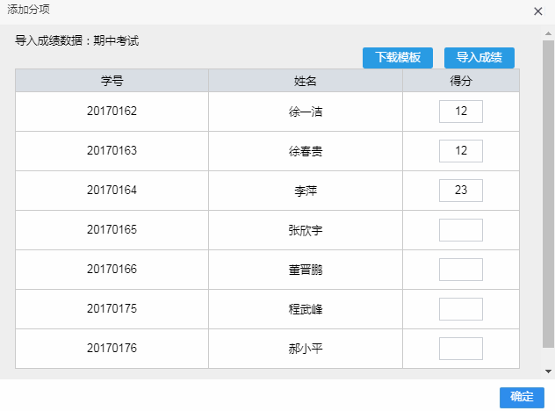
图3-8-2-3 导入成绩
点击【智能分析】，进入智能分析详情页（图3-8-2-4），成绩详情页可以查看四个模块的信息:班级与课程基本信息、整体分数统计、各分数段学生比例、成绩分布图。点击分数段统计模块的【修改区间】，弹出系统框（图3-8-2-5），可以输入要划分的分数段，点击【新建】，可以添加多个分数段，划分完成后，点击【确定】即可。
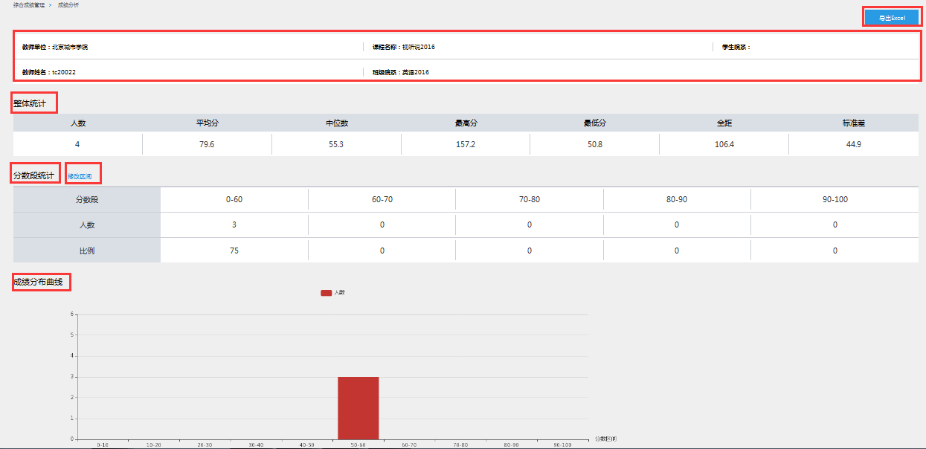
图3-8-2-4 智能分析详情
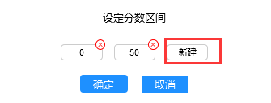
图3-8-2-5设定分数区间

3.9班级管理
进入班级管理页面（图3-9-1），显示教师的班课列表。点击班课邀请码可以查看班级邀请码及二维码（图3-9-2），可以保存到本地，方便打印或转发。学生使用U校园移动端的扫一扫功能可以扫码加入该班级。或者直接输入班级邀请码加入班级。教师可以设置是否允许学生加入班级，如果设置为禁止加入，则学生将无法通过班课邀请码加入班级。教师可以设置是否允许学生退出班级，如果设置为禁止退出，则学生将无法自主退出班级。
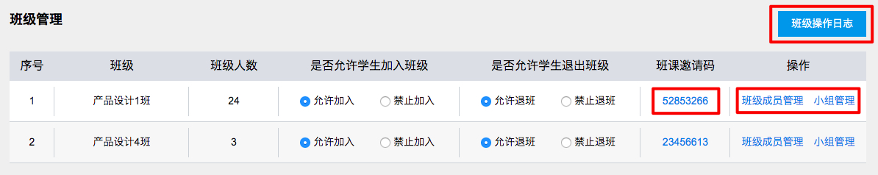
图3-9-1 班级管理页面
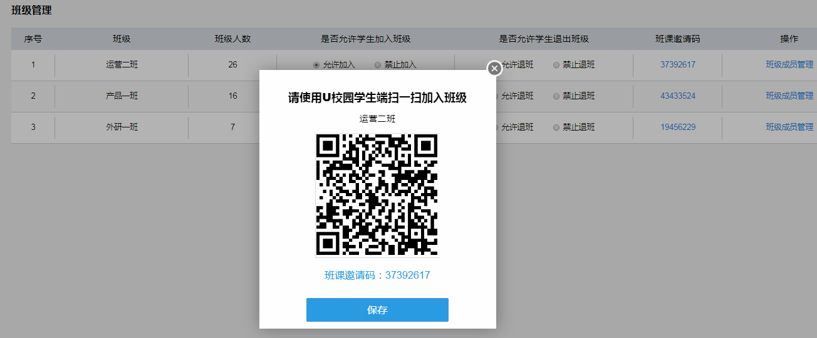
图3-9-2 班课邀请码
点击【班级操作日志】进入班级操作日志查看页面（图3-9-3），教师可以切换班级和操作类型，以及按时间段查看班级操作日志，还可以筛选只显示自己的操作或班级中所有教师的操作。
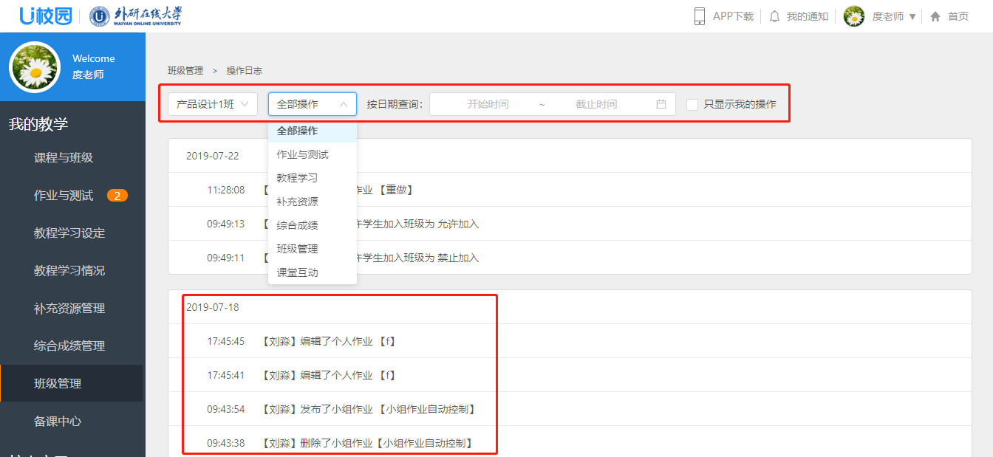

图3-9-3 班级操作日志

3.9.1班级成员管理
点击【班级成员管理】进入班级成员管理页面，页面中显示的是班级成员列表，分为学生（图3-9-1-1）和教师（图3-9-1-2）两个部分。选择学生管理时，可以查看班级学生在线状态、学生的姓名、学号、电话、电子邮箱、加班方式和加班时间。支持按照学号/姓名检索班级成员、支持按照学号或加班时间排序。同时可以将列表下载为Excel表格。对于需要移出班级的学生，教师可以勾选学生列表前的勾选框，然后点击【移出班级成员】按钮即可。选择教师管理时，可以查看班级教师的姓名、工号、电话、邮箱、加班方式和加班时间，同时将列表下载为Excel表格。对于需要移出班级的教师，教师可以勾选列表前的勾选框，然后点击【移除教师】按钮即可。点击【添加教师】按钮，可以输入教师姓名或工号将其他教师添加至该班级中。
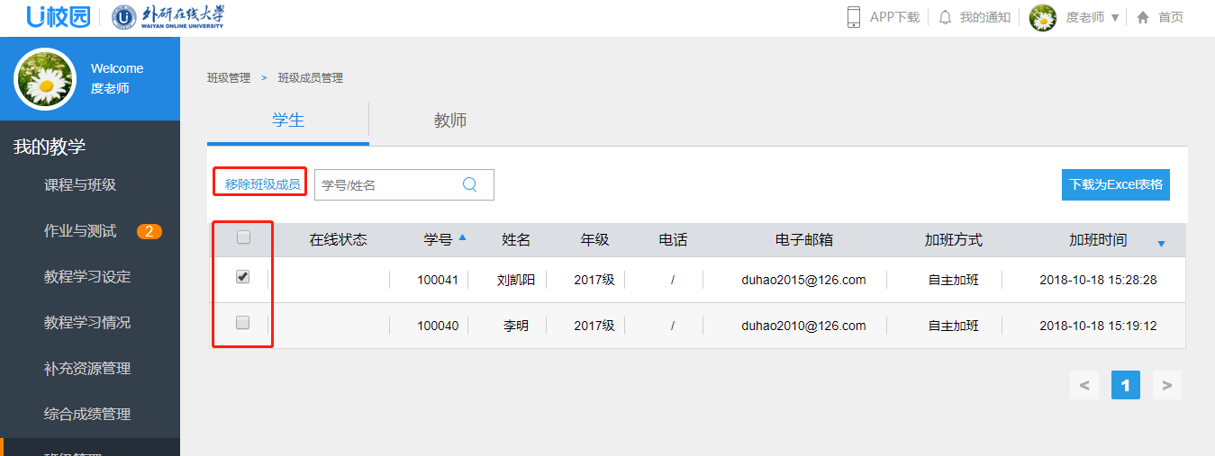
图3-9-1-1 班级成员学生管理
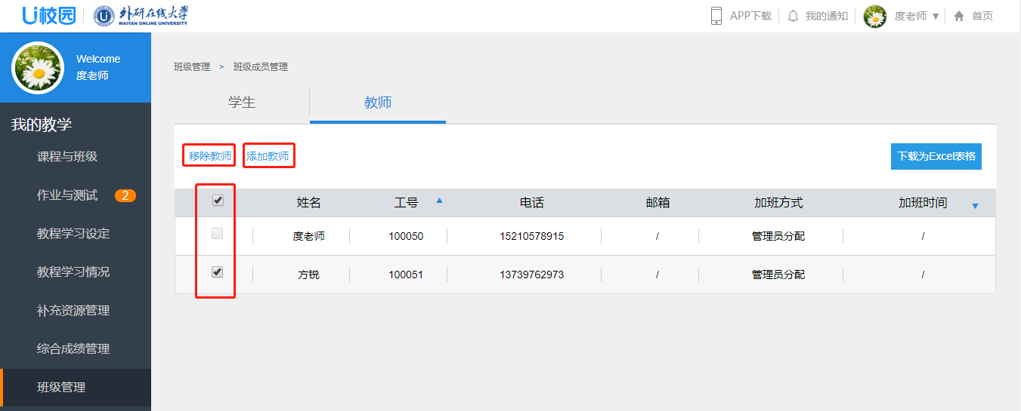
图3-9-1-2 班级成员教师管理

3.9.2小组管理
班级管理页面点击【小组管理】，显示该班级的小组方案列表（图3-9-2-1）。
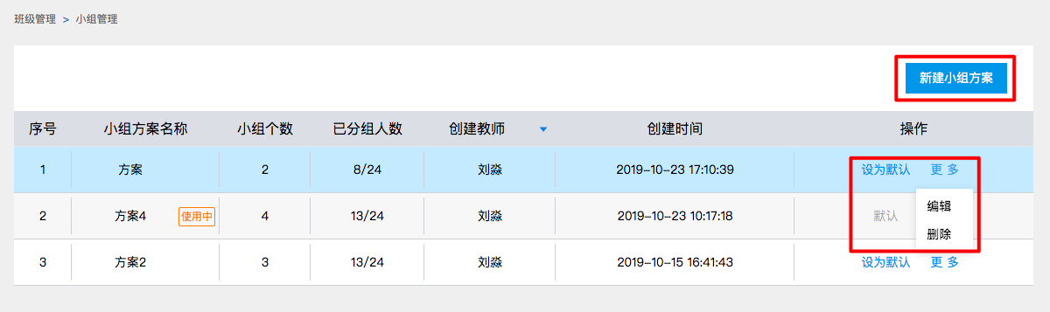
图3-9-2-1 小组管理
点击【新建小组方案】，新建小组方案弹窗（图3-9-2-2）中选择分组方式，共设定每组最少人数、设定分为组数、手动分组三种分组方式。
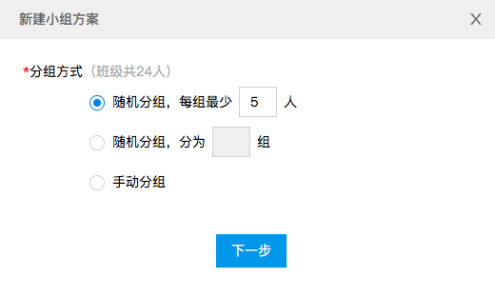
图3-9-2-2 新建小组方案弹窗
点击【下一步】，进入新建小组方案页（图3-9-2-3），随机分组将显示系统自动分组结果，手动分组需教师点击【添加小组】按钮手动添加小组，并点击添加成员图标添加成员（图3-9-2-4）。点击小组右上角垃圾箱图标可以删除该小组，鼠标悬停在学生姓名上可以选择删除该学生。
方案名称、小组名填写完成，班级内所有学生已分配至小组，且方案中无组时，可以点击【保存】按钮保存该小组方案。
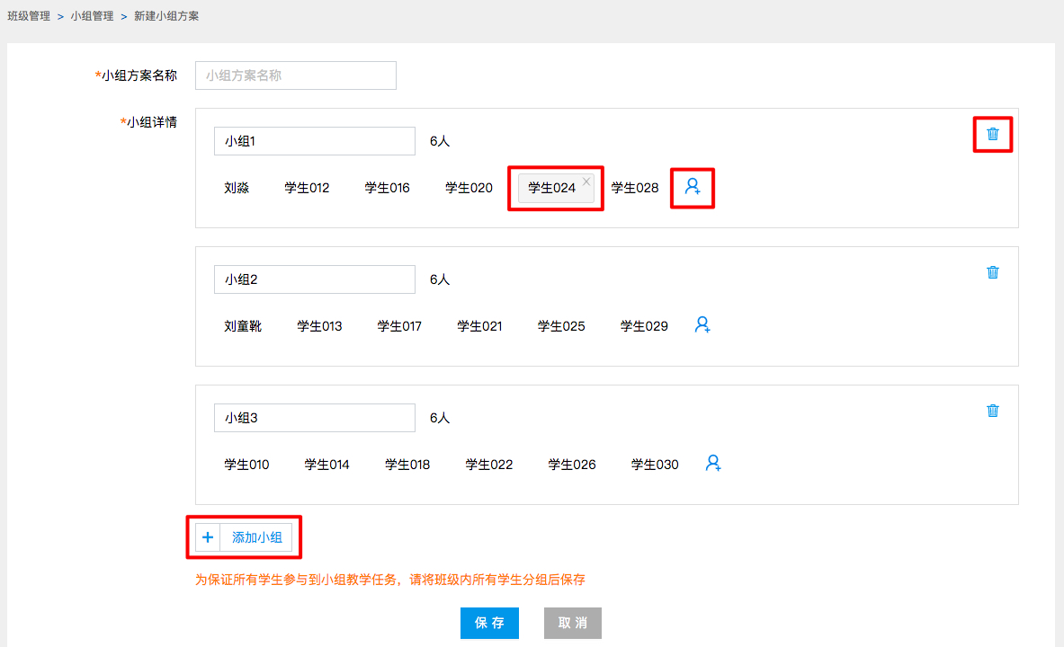
图3-9-2-3 新建小组方案
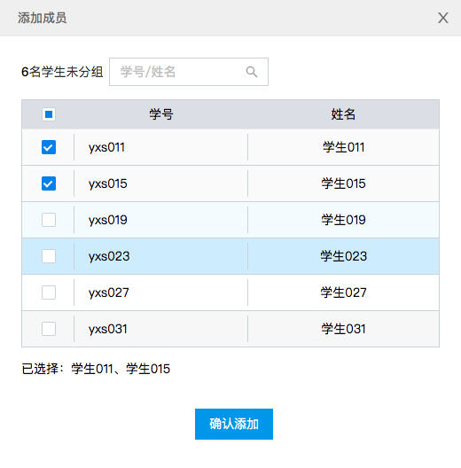
图3-9-2-4 添加成员
小组管理页操作栏中的【设为默认】，可以设置该班级的默认小组方案，默认方案将在发布小组作业选择小组方案时优先显示。点击【更多】可以对方案进行编辑和删除操作。

3.10备课中心
进入备课中心页面（图3-10-1），可以看到教程中心与我收藏的教程。在教程中心（图3-10-2）展示了所有上线教程的列表，教师可以进入查看教程内容，也可以点击【收藏】，加入我收藏的教程列表。
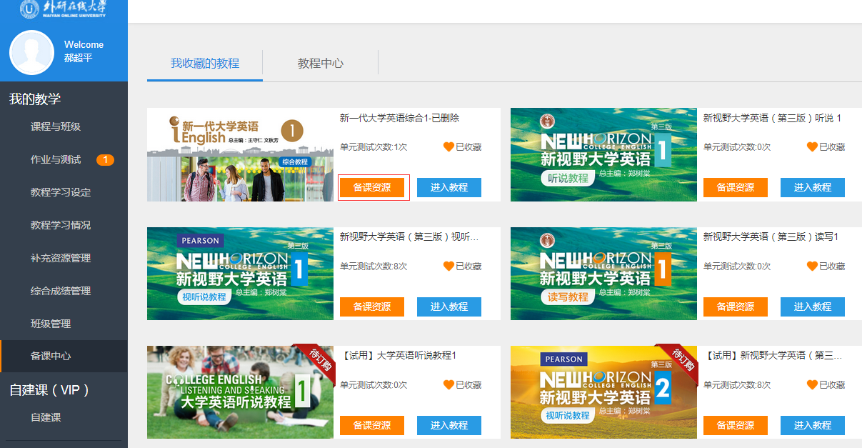
图3-10-1 备课中心
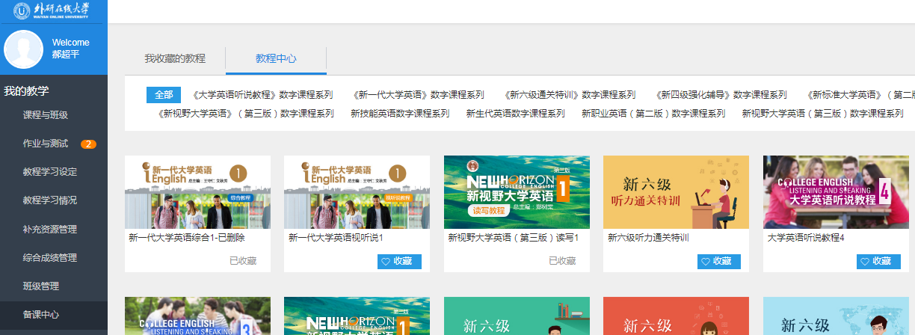
图3-10-2 教程中心
教师授课教程默认会加入到收藏的教程中。在我收藏的课程列表中，点击任意一门教程的【备课资源】，可以查看该教程对应的备课资源（图3-10-3）。包括优秀课件、教案、课文录音和示范课等。
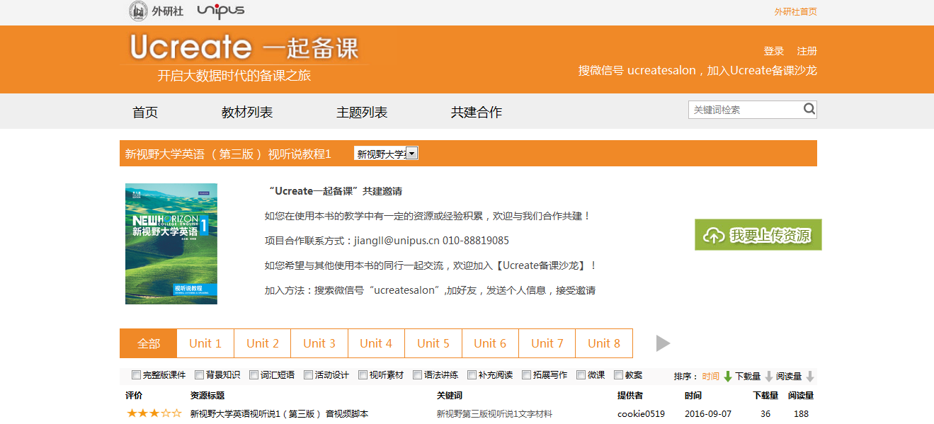
图3-10-3 备课资源

如果没有收藏课程，可以点击进入教程中心（图3-10-4），选择要收藏的课程，点击【收藏】即可。
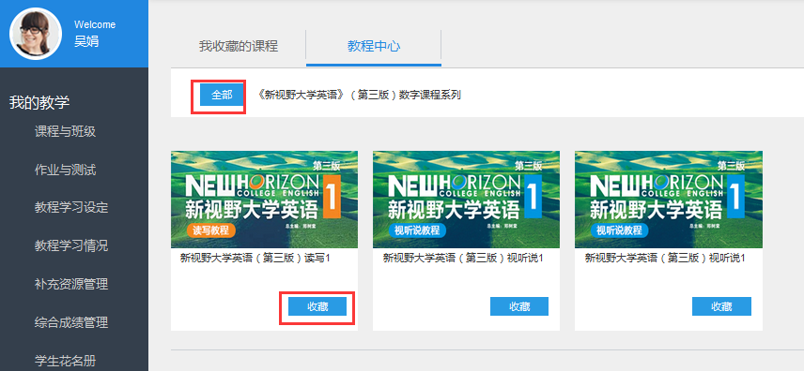
图3-10-4 收藏教程

3.11 个人中心管理
个人中心管理，包括我的通知和个人设置两个部分。

3.11.1通知管理
通过左侧导航，进入我的通知页面（图3-11-1-1），可以查看通知列表，包括通知类型、标题、发布日期和查看详情。当有新通知时，导航栏上会有橙色的数字提醒。
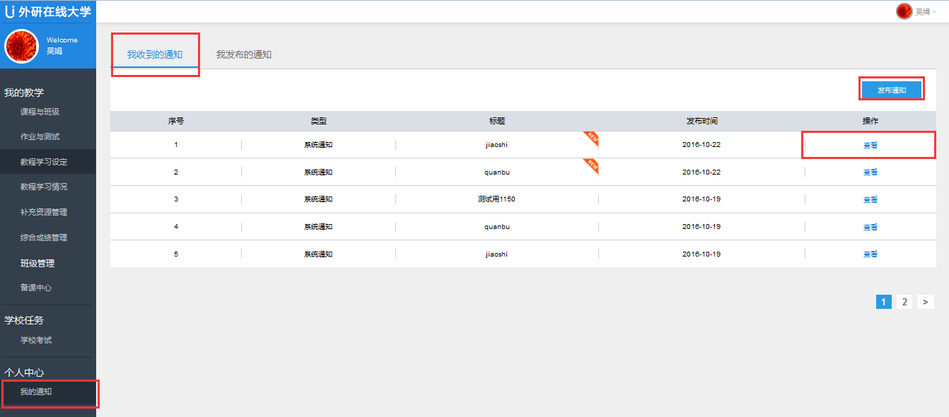
图3-11-1-1 我的通知

进入我的通知页面，点击通知列表中操作一栏的【查看】，进入通知详情页（图3-11-1-2）。可以查看通知详情。
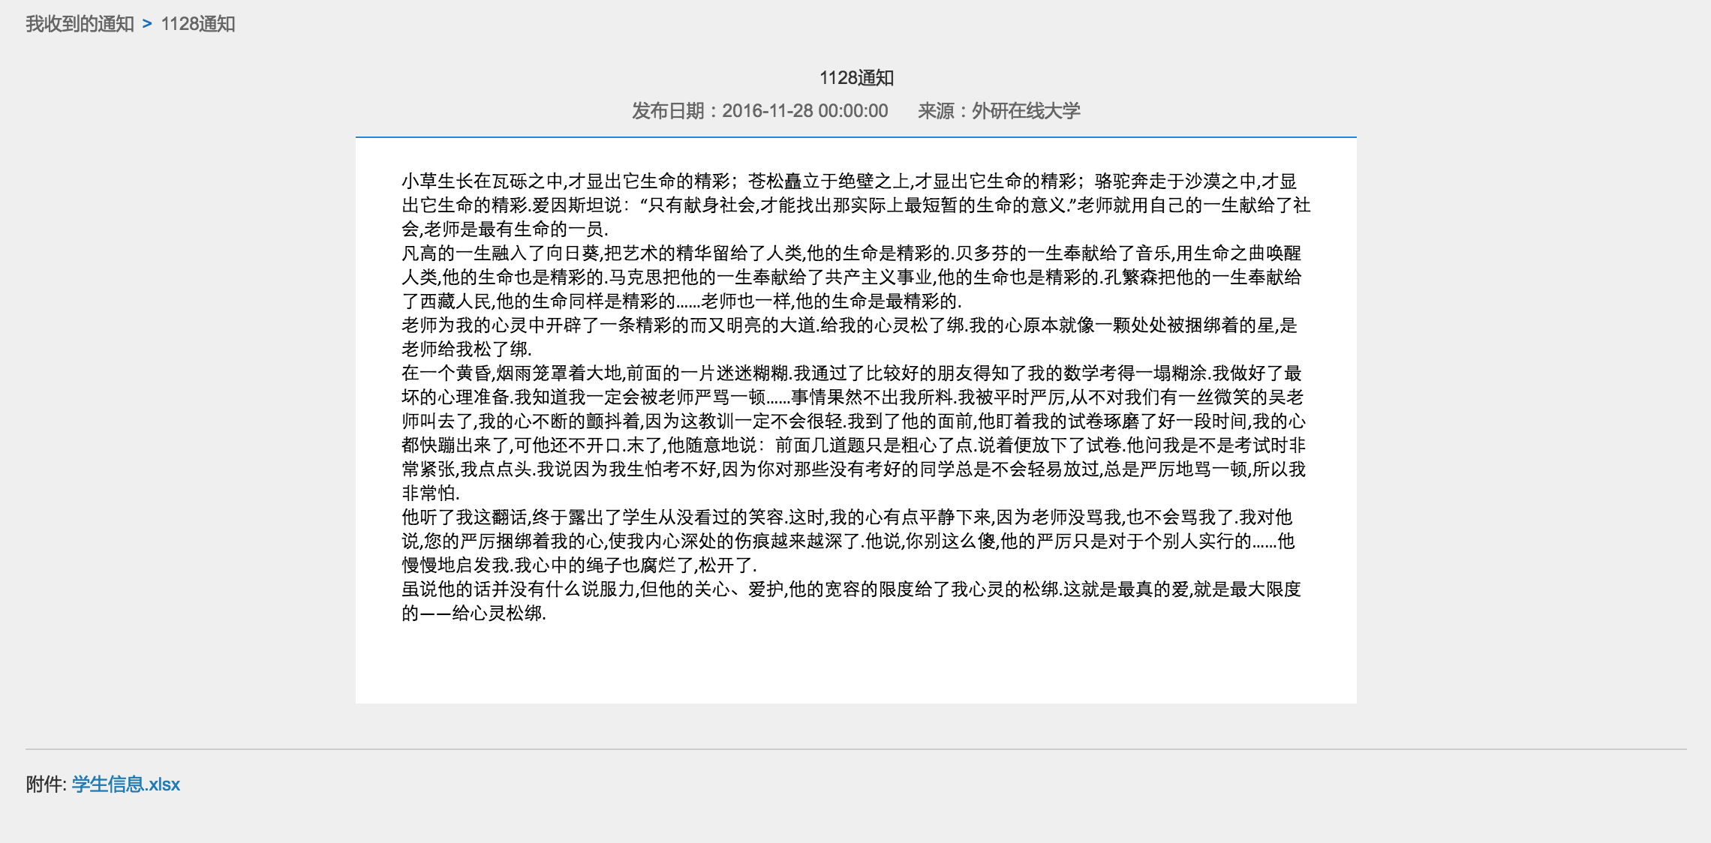
图3-11-1-2 通知详情
在我的通知页面，点击【发布通知】按钮，弹出通知编辑面板（图3-11-1-3）。可以选择发布对象、输入标题和正文内容、添加附件，最后点击【发布】即可。发布后的通知可在我发布的通知中查看。
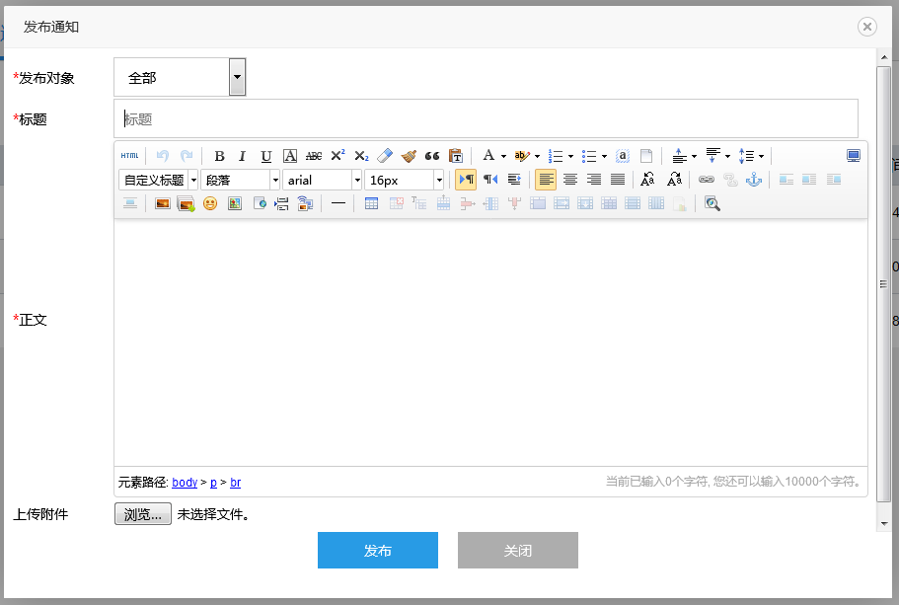
图3-11-1-3 发布通知

3.11.2修改个人信息
将鼠标放置在右上角的头像处，进入个人设置页面（图3-11-2-1），首先显示基本资料。
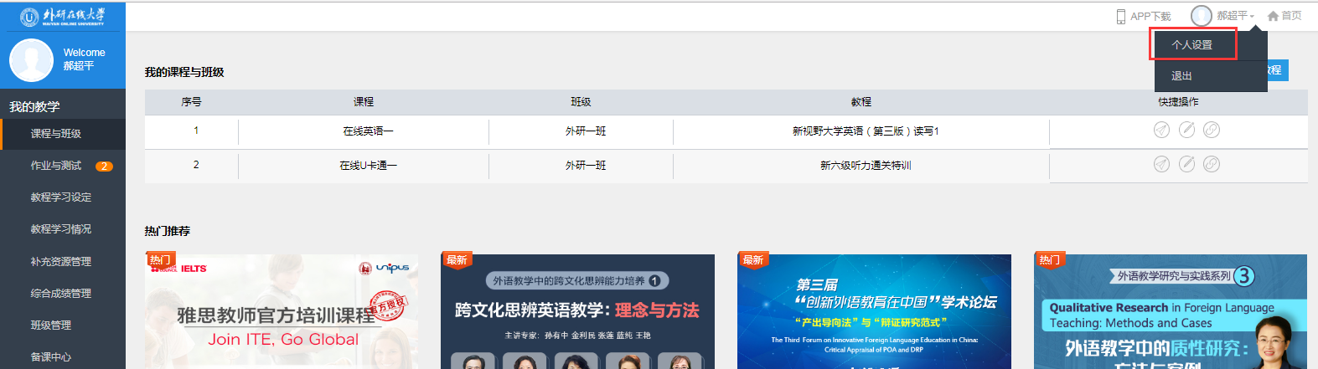
图3-11-2-1 个人设置

在基本信息界面上，可以修改性别，头像等信息（图3-11-2-2）。

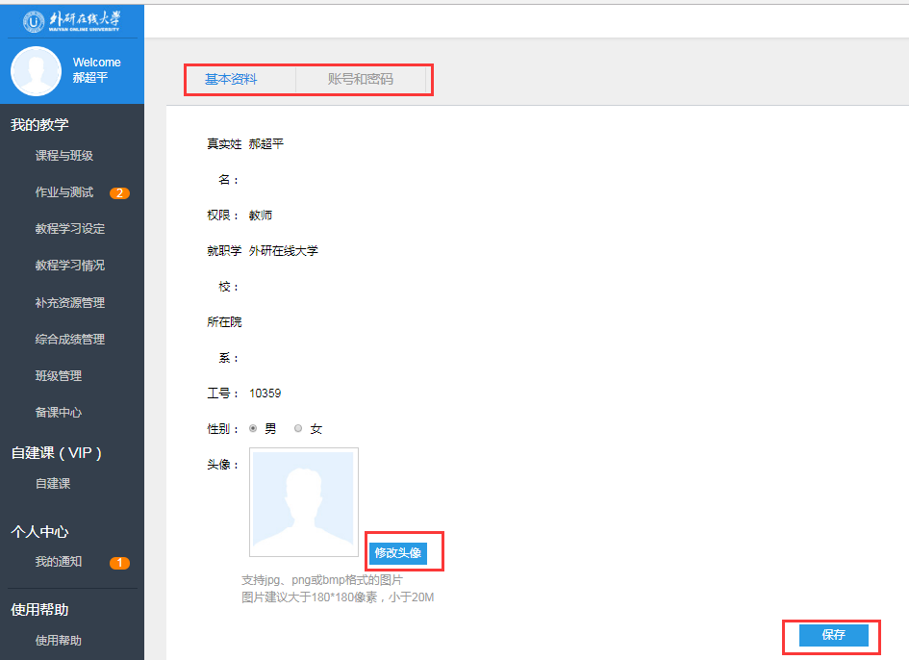
图3-11-2-2 个人基本资料

3.11.3修改账号与密码
进入个人设置页面，换到账号和密码页面（图3-11-3），可以修改手机号、邮箱和密码。
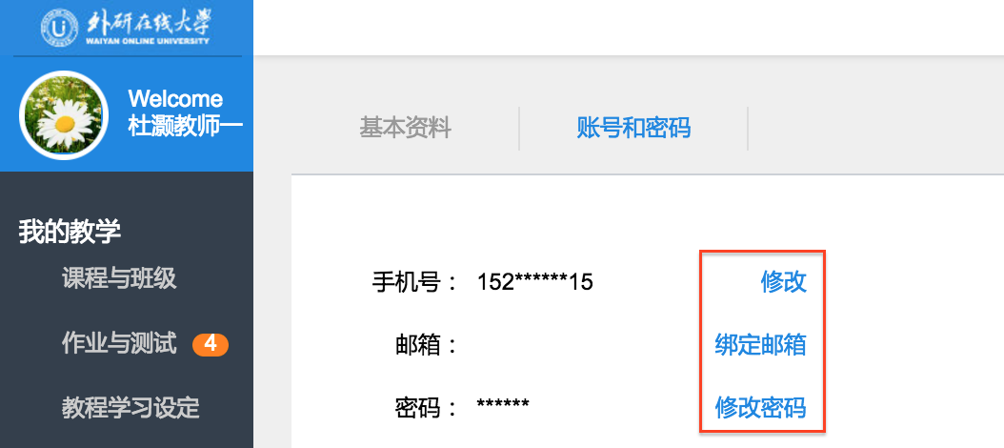
图3-11-3 修改账号与密码

常见问题

4.1账号密码
- 忘记账号和密码怎么办？
如忘记账号，您可以拨打客服电话4008-987-008或者咨询QQ在线客服，告知客服人员您的学校、姓名、工号以获得帮助；忘记密码，可在U校园的PC端或手机客户端通过“忘记密码”找回。

- 如何修改密码？
您登录U校园平台，在首页点击【个人头像】进入个人设置页面，点击【修改密码】，即可完成密码的修改。
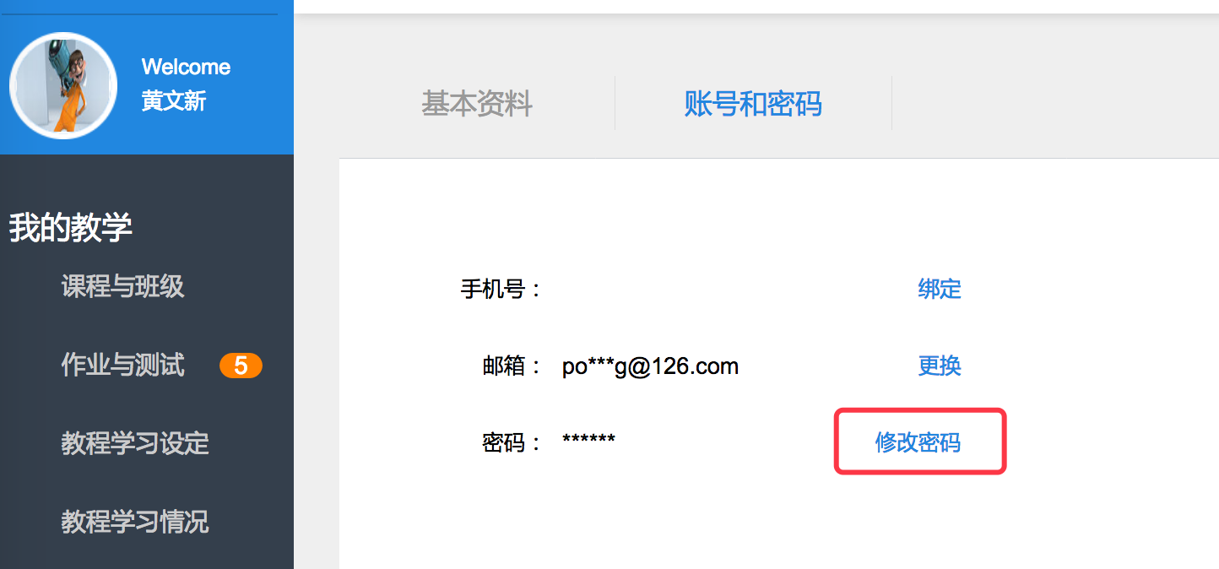

- 如何修改姓名？
U校园平台暂不提供修改姓名的功能。

4.2教学管理
- 教师在U校园中可以进行哪些教学管理活动？
登录U校园后，可以设定教程的学习模式与必修内容，从班级和学生个人维度查看教程的学习情况，设定和管理综合成绩簿等。更多使用说明请在U校园平台点击“使用帮助”查看。

- 教师使用U校园手机客户端可以和学生展开哪些互动？
使用U校园手机客户端可以发起签到，开展投票，进行提问，发布个人作业、小组作业及班级测试等。更多使用说明请在U校园手机客户端点击“常见问题”查看。

- 教师如何获得教学资源？
通过U校园“备课中心”可以找到和使用教程匹配的备课资源。

- 如何修改记分周期？
在【综合成绩管理】的【成绩簿模板管理】页面，点击【添加班级】，可以修改记分周期（图4-2）。
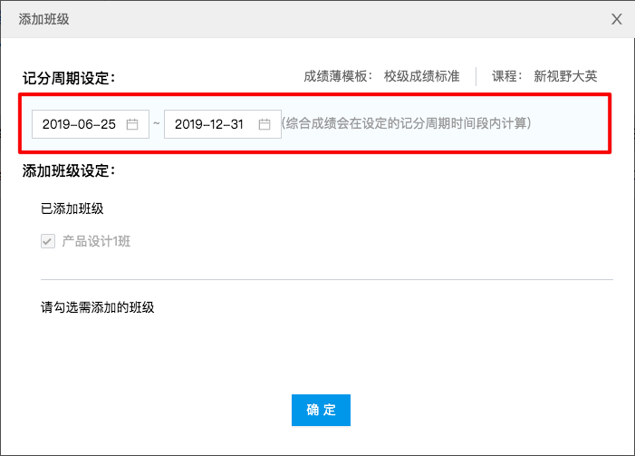
图4-2

- 如何查看教程内容？
从备课中心的教程中心收藏想要看的教程后，在我收藏的教程里点击教程名称可以看到教程内容。

4.3客服中心
如果在U校园使用过程中遇到问题，请与我们联系：
客服邮箱：service@unipus.cn
客服电话：400-898-7008
客服QQ：2774182652

获取更多优质外语学习内容请扫描下方二维码关注Unipus微信公众号，每周七天源源不断的双语阅读、精彩赛事、外语考试与留学资讯，为你的外语学习保鲜。

Unipus微信公众号
外语新知，每天获取

